LAPORAN

PEMROGRAMAN WEB PRAKTIK

Dosen Pengampu:
Aditya Dimas Dewanto, S.T., M.T.



Disusun oleh:
Nama | Npm
Ahmad Rif’an Fairuz | 5240411201
Asrory Febrianto | 5240411207
Muhammad Zaki As Shidiqi | 5240411230
Ali Munif Adi Wijaya | 5240411234
Rizal Julianto | 5230411002

PROGRAM STUDI INFORMATIKA
FAKULTAS SAINS DAN TEKNOLOGI
UNIVERSITAS TEKNOLOGI YOGYAKARTA
YOGYAKARTA
2025

DAFTAR ISI

DAFTAR ISI ii
BAB I 1
PENDAHULUAN 1
BAB II. 2
HASIL DAN PENJELASAN 2
1. Database Tabel Users 2
2. Database Tabel Members 3
3. Struktur Folder 4
7. File layout.html 18
8. File index.html 25
9. File login.html 49
10. File register.html 51
11. File member-register.html 55
12. File my-courses.html 57
13. File python-dasar.html 65
14. File web-development.html 71
15. File data-science.html 76
16. Halaman Home 82
17. Halaman Tentang Kami 83
18. Halaman Keunggulan Kami 83
19. Halaman Pilihan Kelas 84
20. Halaman Testimoni 85
21. Halaman Footer 85
22. Halaman Login 86
23. Halaman Registrasi Akun 86
24. Halaman Home Setelah Login 87
25. Halaman Tentang Kami Setelah Login 88
26. Halaman Keunggulan Setelah Login 88
27. Halaman Kelas Setelah Login 89
28. Halaman Testimoni Pengguna 89
29. Halaman Penutup atau Footer 90
32. Halaman Daftar Kelas Data Science 93
33. Halaman Kelas Setelah Kita masuk 94
34. Halaman Kelas Python Dasar 95
35. Halaman Kelas Web Development 96
36. Halaman Kelas Data Science 97
BAB III 98
KESIMPULAN 98

BAB I

PENDAHULUAN

Proyek yang kami buat bernama WOLF COURSE, yaitu sebuah platform pembelajaran berbasis web yang dirancang untuk memudahkan pengguna dalam mengikuti berbagai kelas online. Sistem ini dibangun menggunakan tiga komponen utama yang saling terintegrasi, yaitu backend, frontend, dan database, yang bekerja sama untuk menciptakan aplikasi yang efisien, responsif, dan mudah digunakan.
Pada bagian backend, digunakan bahasa pemrograman Python dengan framework Flask karena sifatnya yang ringan, fleksibel, dan mudah dikembangkan. Flask berperan sebagai pusat logika sistem yang mengatur proses kerja aplikasi, menangani permintaan dari pengguna atau request, serta menghubungkan antara antarmuka pengguna dengan basis data agar pertukaran data berjalan aman dan lancar.
Bagian frontend dibangun menggunakan HTML untuk struktur halaman dan Tailwind CSS untuk mempercantik tampilan. Tailwind CSS memungkinkan desain yang modern, bersih, serta mudah menyesuaikan ukuran layar berbagai perangkat seperti komputer dan ponsel. Kombinasi keduanya menciptakan antarmuka yang rapi, responsif, dan nyaman digunakan oleh pengguna.
Sementara itu, SQL digunakan sebagai sistem manajemen database yang menyimpan data pengguna, transaksi, dan informasi kelas secara terstruktur. SQL memudahkan proses penyimpanan INSERT, pencarian SELECT, pembaruan UPDATE, dan penghapusan DELETE data secara efisien.
Dari sisi tampilan, WOLF COURSE menggunakan perpaduan warna yang memiliki makna visual kuat. Warna biru mendominasi tombol, teks judul, dan logo, mencerminkan kepercayaan dan profesionalisme. Putih digunakan sebagai latar untuk memberikan kesan bersih dan fokus pada konten, sedangkan abu-abu muda digunakan untuk teks tambahan agar tampilan tetap seimbang. Warna cerah seperti hijau, oranye, dan ungu juga ditambahkan pada beberapa elemen seperti ikon kelas dan testimoni untuk memberikan kesan dinamis dan modern. Dengan kombinasi teknologi dan desain ini, WOLF COURSE mampu menghadirkan platform pembelajaran yang tidak hanya fungsional, tetapi juga menarik dan nyaman digunakan.

BAB II.

HASIL DAN PENJELASAN
Hasil dan Penjelasan
Pada bab ini menjelaskan hasil implementasi sistem WOLF COURSE, yaitu platform pembelajaran berbasis web yang dikembangkan untuk memudahkan pengguna dalam mengikuti kelas pemrograman. Pembahasan meliputi struktur database, relasi antar tabel, serta penjelasan setiap file dan folder yang digunakan dalam proyek. Selain itu juga penjelasan tampilan dan fungsi dari setiap halaman website, mulai dari halaman utama, login, registrasi, hingga halaman kelas dan materi pembelajaran.

Database Tabel Users
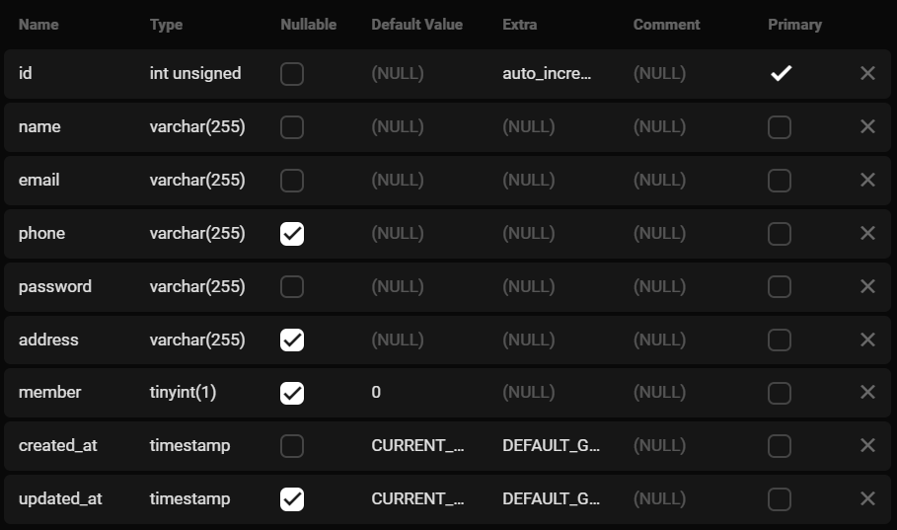
Pada gambar database users menunjukkan struktur tabel users dalam basis data yang digunakan untuk menyimpan data pengguna. Pada kolom id berfungsi sebagai primary key dan diatur sebagai auto increment, artinya nilainya akan bertambah otomatis setiap ada data baru. Kolom name, email, phone, password, dan address bertipe varchar(255) yang digunakan untuk menyimpan informasi dasar pengguna. Kolom member bertipe tinyint(1) dengan nilai default 0.
Selain itu juga terdapat kolom created_at dan updated_at bertipe timestamp yang otomatis mencatat waktu pembuatan dan pembaruan data. Secara keseluruhan, struktur tabel ini sudah sesuai untuk mengelola informasi akun pengguna dalam sistem aplikasi

Database Tabel Members
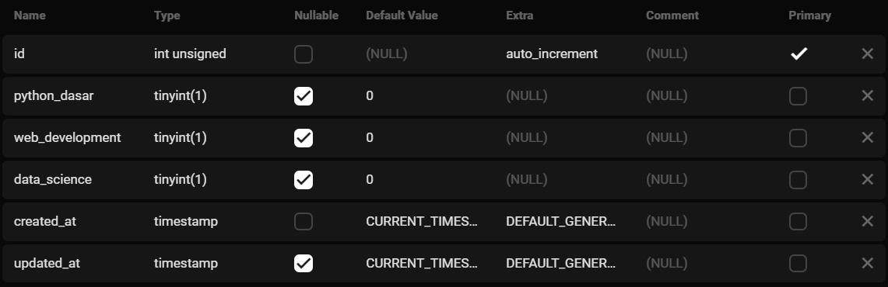
Pada gambar database members menampilkan struktur tabel yang berfungsi untuk menyimpan data keikutsertaan pengguna dalam kelas WOLF COURSE. Kolom id menjadi primary key dengan tipe int unsigned dan bersifat auto increment. Terdapat tiga kolom utama, yaitu python_dasar, web_development, dan data_science yang masing-masing bertipe tinyint(1) dengan nilai default 0. Nilai digunakan untuk menandai apakah pengguna telah terdaftar di kelas tertentu (0 = belum, 1 = sudah). Selain itu, kolom created_at dan updated_at bertipe timestamp berfungsi mencatat waktu pembuatan dan pembaruan data secara otomatis.
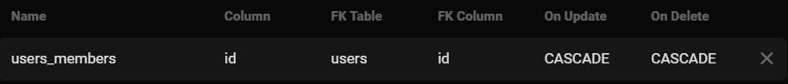
Selanjutnya pada bagian relasi, terlihat bahwa tabel users_members memiliki hubungan dengan tabel users melalui kolom id. Kolom ini menjadi foreign key (FK) yang mengacu pada kolom id di tabel users. Relasi ini menggunakan opsi ON UPDATE CASCADE dan ON DELETE CASCADE, artinya jika data pada tabel users diperbarui atau dihapus, maka perubahan tersebut akan otomatis diterapkan juga pada tabel users_members. Dengan demikian, relasi ini menjaga integritas referensial antar tabel agar data tetap konsisten dan tidak menimbulkan orphan record atau data tanpa induk.

Struktur Folder
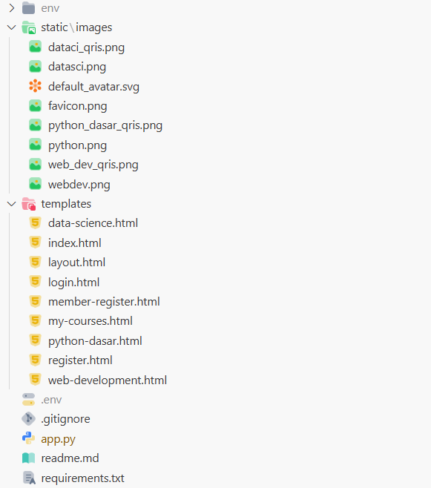
Di dalam folder terdapat beberapa folder dan beberapa file yang berfungsi masing-masing. Folder env berisi lingkungan virtual (virtual environment) yang digunakan untuk mengisolasi dependensi proyek agar tidak mengganggu sistem Python utama di komputer. Folder static digunakan untuk menyimpan gambar yang akan ditampilkan di halaman web. Sementara itu, Folder templates menyimpan seluruh file HTML yang menjadi antarmuka pengguna, seperti index.html untuk halaman utama, login.html dan register.html untuk autentikasi pengguna, member-register.html untuk pendaftaran anggota, my-courses.html untuk menampilkan daftar kelas, serta file materi seperti python-dasar.html, web-development.html, dan data-science.html. File layout.html berfungsi sebagai template dasar yang digunakan oleh halaman lain agar desain lebih konsisten.
Selanjtnya file .env menyimpan variabel lingkungan penting seperti konfigurasi database, secret key, dan pengaturan lain yang bersifat rahasia agar tidak muncul di kode utama. File .gitignore berfungsi untuk menentukan file atau folder yang tidak perlu diunggah ke repository Git, seperti folder env atau file konfigurasi lokal. Selanjutnya, file app.py merupakan file utama dari proyek Flask yang berisi kode backend, termasuk inisialisasi aplikasi, routing, dan logika utama sistem. File readme.md digunakan untuk memberikan dokumentasi atau petunjuk penggunaan proyek agar mudah dipahami oleh pengembang lain. Terakhir, file requirements.txt berisi daftar pustaka Python yang digunakan dalam proyek, sehingga memudahkan proses instalasi dependensi menggunakan perintah pip install -r requirements.txt

- File requirements.txt
flask-mysqldb==2.0.0
python-dotenv==1.1.1
Pada file requirements.txt di atas berfungsi untuk mencatat pustaka Python yang dibutuhkan agar aplikasi Flask dapat berjalan dengan baik. Baris pertaman menunjukkan bahwa proyek ini menggunakan pustaka Flask-MySQLdb versi 2.0.0, yang berfungsi sebagai penghubung antara aplikasi Flask dan database MySQL, sehingga aplikasi dapat melakukan operasi seperti membaca, menambah, memperbarui, dan menghapus data. Sementara itu, baris ke 2 digunakan untuk memuat variabel lingkungan yang disimpan di file .env, seperti konfigurasi database atau secret key, agar lebih aman dan tidak ditulis langsung di dalam kode program. Kedua pustaka ini memastikan aplikasi berjalan dengan stabil, terhubung ke database dengan benar, dan memiliki sistem konfigurasi yang aman.

- File .env
MYSQL_HOST=mysql-mzq-db.f.aivencloud.com
MYSQL_PORT=11479
MYSQL_USER=avnadmin
MYSQL_PASSWORD=AVNS_vJZ2LRLUFSwO8uMHLKW
MYSQL_DB=wolf_course
Kode di atas merupakan konfigurasi koneksi ke database MySQL yang disimpan dalam file .env agar lebih aman dan mudah dikelola. Baris pertama menunjukkan alamat server database yang digunakan, yaitu mysql-mzq-db.f.aivencloud.com, sedangkan baris ke 2 menunjukkan nomor port koneksi yaitu 11479. Kemudian baris ke 3 dan 4 berisi kredensial login ke database, yaitu nama pengguna avnadmin dan kata sandi yang digunakan untuk autentikasi. Terakhir baris ke 5 menunjukkan nama database yang digunakan oleh aplikasi, yaitu wolf_course. Dengan konfigurasi tersebut aplikasi wolf course dapat terhubung langsung ke database MySQL untuk melakukan berbagai operasi seperti penyimpanan, pembacaan, pembaruan, dan penghapusan data.

- File app.py
File ini merupakan bagian utama dari aplikasi web WOLF COURSE. Di dalamnya terdapat seluruh konfigurasi dan logika utama yang mengatur jalannya aplikasi, mulai dari koneksi ke database, penggunaan file .env, hingga pengaturan berbagai route (rute) yang mengatur alur pengguna di dalam sistem.
Bagian-bagian utama dalam file ini meliputi:
- Import Library
from flask import Flask, render_template, request, session, redirect, url_for
from flask_mysqldb import MySQL
from dotenv import load_dotenv
from werkzeug.security import generate_password_hash, check_password_hash
import os
Kode di atas merupakan bagian awal file app.py yang berfungsi untuk melakukan import library yang dibutuhkan oleh aplikasi web wolf course. Kode tersebut mengimpor berbagai pustaka penting yang digunakan dalam pengembangan aplikasi. Library Flask digunakan untuk membangun aplikasi web dan mengatur route, render_template untuk menampilkan halaman HTML, serta request, session, redirect, dan url_for untuk mengelola data formulir, sesi login, dan navigasi halaman. Library flask_mysqldb digunakan untuk menghubungkan aplikasi dengan database MySQL, sementara dotenv digunakan untuk memuat variabel lingkungan dari file .env agar data sensitif seperti password database tidak disimpan secara langsung di kode. Fungsi generate_password_hash dan check_password_hash dari modul werkzeug.security digunakan untuk mengenkripsi dan memverifikasi password pengguna. Terakhir, modul os digunakan untuk mengakses variabel sistem dan mengelola konfigurasi lingkungan aplikasi.

- Penggunaan .env dan Koneksi ke Database
load_dotenv()

app = Flask(__name__)

app.secret_key = 'HSAIJWEHRIUHIUFGF92165009DIUFGIFSFG989234R440837047IDSAFF892'

app.config['MYSQL_HOST'] = os.getenv('MYSQL_HOST')
app.config['MYSQL_PORT'] = int(os.getenv('MYSQL_PORT'))
app.config['MYSQL_USER'] = os.getenv('MYSQL_USER')
app.config['MYSQL_PASSWORD'] = os.getenv('MYSQL_PASSWORD')
app.config['MYSQL_DB'] = os.getenv('MYSQL_DB')
app.config['MYSQL_CURSORCLASS'] = 'DictCursor'

mysql = MySQL(app)
Selanjutnya kode diatas berfungsi untuk mengatur konfigurasi aplikasi Flask dan menghubungkannya dengan database MySQL menggunakan variabel lingkungan dari file .env. Fungsi load_dotenv() digunakan untuk memuat variabel-variabel yang tersimpan di file .env agar dapat diakses melalui os.getenv(), sehingga informasi sensitif seperti host, port, user, password, dan nama database tidak perlu ditulis langsung di dalam kode. Baris app = Flask(__name__) membuat instance utama aplikasi Flask, sedangkan app.secret_key digunakan untuk menjaga keamanan sesi pengguna. Selanjutnya, konfigurasi database MySQL disesuaikan berdasarkan variabel yang telah dimuat, dan mysql = MySQL(app) digunakan untuk menginisialisasi koneksi ke database agar dapat digunakan pada seluruh bagian aplikasi.

- Route Root (/)
@app.route('/')
def index():
user = None
user_data = None

if session.get('is_logged_in'):
cur = mysql.connection.cursor()
cur.execute("SELECT python_dasar, web_development, data_science FROM members WHERE id=%s", (session.get('user_id'),))
user_data = cur.fetchone()
cur.close()

if not user_data:
user_data = {'python_dasar': 0, 'web_development': 0, 'data_science': 0}

user = {
'name': session.get('name'),
'email': session.get('email'),
'member': session.get('member'),
'courses': {
'python_dasar': user_data.get('python_dasar', 0),
'web_development': user_data.get('web_development', 0),
'data_science': user_data.get('data_science', 0)
}
}

return render_template('index.html', user=user)
Selanjutnya kode di atas berfungsi untuk mengatur route utama (/) atau halaman beranda aplikasi WOLF COURSE. Fungsi index() akan dijalankan saat pengguna mengakses alamat utama aplikasi. Di dalamnya, sistem pertama-tama memeriksa apakah pengguna sudah login melalui session.get('is_logged_in'). Jika sudah, maka aplikasi membuat koneksi ke database menggunakan cursor dan menjalankan query untuk mengambil data keanggotaan pengguna dari tabel members, mencakup status kelas Python Dasar, Web Development, dan Data Science berdasarkan ID pengguna yang tersimpan di sesi. Jika data anggota tidak ditemukan, maka nilai default diatur menjadi nol untuk setiap kelas. Setelah itu, data pengguna seperti nama, email, status member, dan kursus yang diikuti dikemas dalam variabel user dan dikirim ke file index.html menggunakan fungsi render_template() untuk ditampilkan di halaman utama aplikasi.

- Route Login (/login)
@app.route('/login', methods=['GET', 'POST'])
def login():
if session.get('is_logged_in'):
return redirect(url_for('index'))
if request.method == 'POST':
email = request.form.get('email', '').strip().lower()
password_input = request.form.get('password', '')

if not email or not password_input:
return render_template('login.html', message="Semua field wajib diisi.")

cur = mysql.connection.cursor()
try:
cur.execute("SELECT id, name, email, password, member FROM users WHERE email=%s", (email,))
user = cur.fetchone()
finally:
cur.close()

if not user:
return render_template('login.html', message="Email atau password salah.")

if check_password_hash(user['password'], password_input):
session['is_logged_in'] = True
session['user_id'] = user['id']
session['name'] = user['name']
session['email'] = user['email']
session['member'] = user['member']
return redirect(url_for('index'))
else:
return render_template('login.html', message="Email atau password salah.")

return render_template('login.html')
Selanjutnya kode di atas digunakan untuk mengatur route /login yang berfungsi sebagai halaman login pengguna pada aplikasi WOLF COURSE. Fungsi login() menangani dua metode, yaitu GET untuk menampilkan halaman login dan POST untuk memproses data yang dikirim melalui formulir. Jika pengguna sudah login, sistem langsung mengarahkan mereka ke halaman utama menggunakan redirect(url_for('index')). Saat pengguna mengirimkan form login, aplikasi mengambil nilai email dan password dari input, kemudian memeriksa apakah keduanya terisi. Jika salah satu kosong, muncul pesan peringatan. Setelah itu, aplikasi membuka koneksi ke database untuk mencari data pengguna berdasarkan email. Jika data ditemukan, sistem memverifikasi kecocokan password dengan fungsi check_password_hash(). Jika sesuai, sesi pengguna disimpan (menandakan bahwa pengguna berhasil login), dan mereka diarahkan ke halaman utama. Namun, jika email tidak ditemukan atau password salah, sistem akan menampilkan kembali halaman login dengan pesan kesalahan.

- Route Register (/register)
@app.route('/register', methods=['GET', 'POST'])
def register():
if session.get('is_logged_in'):
return redirect(url_for('index'))
if request.method == 'POST':
name = request.form.get('name', '').strip()
email = request.form.get('email', '').strip().lower()
password = request.form.get('password', '')
confirm = request.form.get('confirm_password', '')

if not all([name, email, password, confirm]):
return render_template('register.html', message="Semua field wajib diisi.")
if password != confirm:
return render_template('register.html', message="Konfirmasi password tidak sama.")

cur = mysql.connection.cursor()
try:
cur.execute("SELECT id FROM users WHERE email=%s", (email,))
if cur.fetchone():
return render_template('register.html', message="Email sudah terdaftar.")

pwd_hash = generate_password_hash(password)
cur.execute(
"INSERT INTO users (name, email, password) VALUES (%s, %s, %s)",
(name, email, pwd_hash)
)
mysql.connection.commit()

# Auto-login setelah registrasi (opsional)
cur.execute("SELECT id, name, email FROM users WHERE email=%s", (email,))
user = cur.fetchone()
finally:
cur.close()

session['is_logged_in'] = True
session['user_id'] = user[0] if isinstance(user, tuple) else user['id']
session['name'] = user[1] if isinstance(user, tuple) else user['name']
session['email'] = user[2] if isinstance(user, tuple) else user['email']
session['member'] = 0
return redirect(url_for('index'))

return render_template('register.html', user=None)
Selanjutnya kode di atas berfungsi untuk mengatur route /register yang digunakan sebagai halaman pendaftaran pengguna baru pada aplikasi WOLF COURSE. Fungsi register() menangani dua metode, yaitu GET untuk menampilkan halaman formulir pendaftaran dan POST untuk memproses data yang dikirim pengguna. Jika pengguna sudah login, maka sistem langsung mengarahkan ke halaman utama. Saat pengguna mengisi formulir, sistem mengambil data nama, email, password, dan konfirmasi password. Program kemudian memvalidasi apakah semua kolom terisi dan memastikan bahwa password sesuai dengan konfirmasinya. Selanjutnya, aplikasi memeriksa apakah email sudah terdaftar di database untuk mencegah duplikasi akun. Jika belum, password akan dienkripsi menggunakan generate_password_hash(), lalu data pengguna baru disimpan ke tabel users. Setelah pendaftaran berhasil, sistem secara otomatis melakukan login untuk pengguna baru dengan menyimpan data sesi mereka, kemudian mengarahkan ke halaman utama aplikasi.

- Route Member Register (/member-register/<kelas>)
@app.route('/member-register/<kelas>', methods=['GET', 'POST'])
def member_register(kelas):
cur = mysql.connection.cursor()
if not session.get('is_logged_in'):
return redirect(url_for('login'))

cur.execute("SELECT * FROM members WHERE id = %s", (session.get('user_id'),))
member_data = cur.fetchone()

if member_data != None and member_data.get(kelas.replace('-', '_')) == 1:
return redirect(url_for('my_courses'))

class_name = kelas.replace('-', ' ').title()

user = {
'name': session.get('name'),
'email': session.get('email'),
'id': session.get('user_id')
}

if request.method == 'POST':
phone = request.form.get('phone')
address = request.form.get('address')
user_id = session.get('user_id')

def update_query(course):
cur.execute(f"UPDATE members SET {course} = %s WHERE id = %s", (1, user_id,))

def insert_query(course):
cur.execute(f"INSERT INTO members (id, {course}) VALUES (%s, %s)", (user_id, 1))

if session.get('member') == 1:
if kelas == 'python-dasar':
update_query("python_dasar")
elif kelas == 'web-development':
update_query("web_development")
elif kelas == 'data-science':
update_query("data_science")
else:
return render_template('member-register.html', user=user, message="Kelas tidak ditemukan")
else:
if kelas == 'python-dasar':
insert_query("python_dasar")
elif kelas == 'web-development':
insert_query("web_development")
elif kelas == 'data-science':
insert_query("data_science")
else:
return render_template('member-register.html', user=user, message="Kelas tidak ditemukan")

cur.execute(
"UPDATE users SET phone = %s, address = %s, member = %s WHERE id = %s", (phone, address, 1, user_id)
)

mysql.connection.commit()
cur.close()

session['member'] = 1

return render_template('member-register.html', class_name=class_name, user=user, message="Pendaftaran berhasil!")

return render_template('member-register.html', class_name=class_name, user=user)
Potongan kode tersebut digunakan untuk mengatur route /member-register/<kelas>, yaitu halaman yang memungkinkan pengguna mendaftar sebagai anggota kelas tertentu di platform WOLF COURSE. Fungsi member_register(kelas) pertama-tama memeriksa apakah pengguna sudah login; jika belum, pengguna akan diarahkan ke halaman login. Selanjutnya, sistem mengambil data keanggotaan dari tabel members berdasarkan ID pengguna. Jika pengguna sudah terdaftar pada kelas yang sama, maka mereka langsung diarahkan ke halaman My Courses. Nama kelas yang diterima melalui parameter URL diubah menjadi format yang lebih rapi untuk ditampilkan di halaman. Saat pengguna mengirim formulir pendaftaran, data seperti nomor WhatsApp dan alamat akan diambil, kemudian sistem menentukan apakah data keanggotaan akan di-update atau insert ke database tergantung pada status member pengguna. Setelah berhasil menyimpan data dan memperbarui informasi di tabel users, sistem memperbarui sesi pengguna dan menampilkan pesan bahwa pendaftaran kelas berhasil.

- Route My Courses (/my-courses)
@app.route('/my-courses')
def my_courses():
if not session.get('is_logged_in'):
return redirect(url_for('login'))

user = {
'name': session.get('name'),
'email': session.get('email'),
'id': session.get('user_id')
}

user_id = session['user_id']
cur = mysql.connection.cursor()

cur.execute("SELECT * FROM members WHERE id = %s", (user_id,))
member_data = cur.fetchone()
cur.close()

classes = []
if member_data:
if member_data.get('python_dasar') == 1:
classes.append({
"name": "Python Dasar",
"image": "python.png",
"modules": 5
})
if member_data.get('web_development') == 1:
classes.append({
"name": "Web Development",
"image": "webdev.png",
"modules": 4
})
if member_data.get('data_science') == 1:
classes.append({
"name": "Data Science",
"image": "datasci.png",
"modules": 6
})

return render_template('my-courses.html', classes=classes, user=user)
Selanjutnya kode di atas digunakan untuk mengatur route /my-courses, yaitu halaman yang menampilkan daftar kelas yang telah diikuti oleh pengguna pada platform WOLF COURSE. Fungsi my_courses() pertama-tama memastikan bahwa pengguna sudah login; jika belum, sistem akan mengarahkan ke halaman login. Setelah itu, data pengguna seperti nama, email, dan ID diambil dari sesi, kemudian sistem melakukan query ke tabel members untuk mendapatkan informasi kelas apa saja yang telah diikuti berdasarkan ID pengguna. Jika ditemukan, program memeriksa setiap kolom seperti python_dasar, web_development, dan data_science; apabila nilainya 1, maka data kelas tersebut (berisi nama, gambar, dan jumlah modul) akan dimasukkan ke dalam daftar classes. Akhirnya, data kelas dan informasi pengguna dikirim ke template my-courses.html menggunakan render_template() untuk ditampilkan di halaman daftar kursus milik pengguna.

- Route My Course (/my-courses/<course>)
@app.route('/my-courses/<course>')
def my_course(course):
cur = mysql.connection.cursor()
if not session.get('is_logged_in'):
return redirect(url_for('index'))
user = {
'name': session.get('name'),
'email': session.get('email'),
'id': session.get('user_id')
}

cur.execute("SELECT * FROM members WHERE id = %s", (session.get('user_id'),))
member_data = cur.fetchone()

if member_data == None or member_data.get(course.replace('-', '_')) == 0:
return redirect(url_for('my_courses'))

if course == 'python-dasar':
modules = [
{
'title': 'Pengenalan Python',
'iframe': 'https://www.youtube.com/embed/fmZX-5r0t5E?si=qaaG9W6HXiMB142X',
'description': 'Materi dimulai dari pengenalan konsep dasar Python, karakteristiknya yang mudah dibaca, dan kegunaannya yang serbaguna, dilanjutkan dengan langkah-langkah persiapan lingkungan seperti instalasi Python dan IDE (Visual Studio Code/PyCharm). Pembahasan inti mencakup semua konsep fundamental, mulai dari variabel, tipe data (integer, float, string, boolean), operator, hingga cara menerima input pengguna dan melakukan konversi tipe data. Video ini juga menjelaskan secara rinci alur kontrol program menggunakan if, elif, else, dan match case, serta konsep perulangan (loops) menggunakan for dan while. Lebih lanjut, dibahas tuntas struktur data penting seperti List (bisa diubah), Tuple (tidak bisa diubah), Dictionary (key-value), dan Set (unik). Konsep-konsep penting lainnya seperti pembuatan fungsi (termasuk parameter, return, dan scope), penanganan error (try-except), dan operasi file (File I/O) juga diajarkan. Sebagai penutup, semua teori ini dipraktikkan dengan membangun tiga studi kasus aplikasi sederhana: kalkulator, permainan tebak angka, dan aplikasi ujian sekolah.'
}
]
return render_template('python-dasar.html', user=user, modules=modules)
elif course == 'web-development':
modules = [
{
'title': 'Pengenalan Web Development',
'iframe': 'https://www.youtube.com/embed/71a2zeC71gk?si=iReslnM5v_42lBw7',
'description': 'Video ini menyajikan panduan komprehensif yang dirancang khusus untuk pemula yang ingin menguasai proses pembuatan website secara menyeluruh, dari konsep awal hingga publikasi online. Materi ini kemungkinan besar menguraikan tiga pilar utama pengembangan web front-end: HTML untuk membangun struktur dan kerangka dasar halaman web, CSS untuk memberikan gaya, desain visual, dan tata letak agar website terlihat menarik, serta JavaScript dasar untuk menambahkan fungsionalitas dan interaktivitas bagi pengguna. Berbeda dari tutorial biasa, panduan ini tidak berhenti pada penulisan kode saja, tetapi juga melangkah lebih jauh dengan membahas proses akhir yang krusial, yaitu bagaimana cara mengunggah (hosting) file-file website ke server agar dapat di-publish, sehingga hasil akhirnya dapat diakses secara publik melalui internet.'
}
]
return render_template('web-development.html', user=user, modules=modules)
elif course == 'data-science':
modules = [
{
'title': 'Pengenalan Data Science',
'iframe': 'https://www.youtube.com/embed/gDZ6czwuQ18?si=2Eu3NH6nDiw2CDXJ',
'description': 'Ini adalah panduan komprehensif yang dirancang untuk pemula absolut, mencakup keseluruhan spektrum Data Science dalam satu video maraton. Materi ini kemungkinan besar dimulai dari dasar-dasar Data Science, kemudian beralih ke topik-topik inti seperti berbagai algoritma Machine Learning (termasuk Clustering, Association, dan Ensemble Learning). Video ini tampaknya juga memberikan porsi yang signifikan untuk Deep Learning, membahas konsep-konsep seperti Neural Networks, Perceptrons, Forward Propagation, dan Backpropagation, menjadikannya sumber belajar lengkap dari awal hingga konsep-konsep lanjutan.'
}
]
return render_template('data-science.html', user=user, modules=modules)
else:
return render_template('index.html', user=user)
Selanjutnya kode di atas digunakan untuk mengatur route /my-courses/<course>, yaitu halaman yang menampilkan materi atau modul pembelajaran dari kelas yang telah diikuti pengguna di platform WOLF COURSE. Fungsi my_course(course) pertama-tama memeriksa apakah pengguna sudah login; jika belum, sistem akan mengarahkan ke halaman utama. Setelah itu, sistem mengambil data keanggotaan pengguna dari tabel members untuk memastikan bahwa pengguna memang terdaftar di kelas yang diminta. Jika pengguna belum terdaftar pada kelas tersebut, maka akan diarahkan kembali ke halaman My Courses. Berdasarkan parameter <course> yang diterima (seperti python-dasar, web-development, atau data-science), sistem kemudian menyiapkan daftar modul pembelajaran berupa judul, video YouTube, dan deskripsi materi. Setiap kelas memiliki halaman tampilan sendiri seperti python-dasar.html, web-development.html, atau data-science.html, yang ditampilkan menggunakan render_template() bersama data pengguna dan modul yang sesuai.

- Route Logout (/logout)
@app.route('/logout')
def logout():
if 'is_logged_in' in session:
session.pop('is_logged_in', None)
session.pop('name', None)
session.pop('email', None)

return redirect(url_for('login'))
Potongan kode tersebut berfungsi untuk mengatur route /logout, yaitu fitur keluar dari akun pengguna pada aplikasi WOLF COURSE. Fungsi logout() akan dijalankan ketika pengguna memilih untuk keluar dari sesi login. Di dalamnya, sistem memeriksa apakah terdapat data sesi dengan kunci 'is_logged_in'; jika ada, maka semua data sesi penting seperti status login, nama, dan email pengguna dihapus menggunakan session.pop() agar informasi pengguna tidak tersimpan lagi di memori sesi. Setelah proses logout selesai, pengguna langsung diarahkan kembali ke halaman login menggunakan redirect(url_for('login')), sehingga keamanan akun tetap terjaga dan pengguna harus login kembali jika ingin mengakses halaman lain yang bersifat pribadi._

- App Runner
if __name__ == '__main__':
app.run(debug=True)
Selanjutnya kode di atas berfungsi sebagai pemicu utama untuk menjalankan aplikasi Flask. Baris if __name__ == '__main__': memastikan bahwa program hanya akan dijalankan ketika file app.py dieksekusi secara langsung, bukan ketika diimpor sebagai modul ke file lain. Di dalamnya terdapat app.run(debug=True) yang digunakan untuk menjalankan server pengembangan (development server) Flask. Parameter debug=True membuat aplikasi berjalan dalam mode debug, sehingga setiap kali ada perubahan kode, server akan otomatis memuat ulang (auto-reload), dan jika terjadi kesalahan, Flask akan menampilkan pesan error secara detail di browser untuk memudahkan proses debugging selama pengembangan aplikasi.

File layout.html
<!DOCTYPE html>
<html class="scroll-smooth" lang="en">
<head>
<meta charset="UTF-8" />
<meta name="viewport" content="width=device-width, initial-scale=1.0" />
<script src="https://cdn.tailwindcss.com"></script>
<link
href="https://fonts.googleapis.com/css2?family=Inter:wght@300;400;500;600;700;800&display=swap"
rel="stylesheet"
/>
<link
rel="stylesheet"
href="https://cdnjs.cloudflare.com/ajax/libs/font-awesome/7.0.1/css/all.min.css"
integrity="sha512-2SwdPD6INVrV/lHTZbO2nodKhrnDdJK9/kg2XD1r9uGqPo1cUbujc+IYdlYdEErWNu69gVcYgdxlmVmzTWnetw=="
crossorigin="anonymous"
referrerpolicy="no-referrer"
/>

<!-- Favicon -->
<link rel="icon" type="image/png" href="{{ url_for('static', filename='images/favicon.png') }}">
<script>
tailwind.config = {
theme: {
extend: {
colors: {
primary: "#0B63C6",
accent: "#FFC857",
gray: {
50: "#F8FAFC",
100: "#F1F5F9",
200: "#E2E8F0",
300: "#CBD5E1",
400: "#94A3B8",
500: "#64748B",
600: "#475569",
700: "#334155",
800: "#1E293B",
900: "#0F172A",
},
},
fontFamily: {
inter: ["Inter", "sans-serif"],
},
animation: {
"fade-in": "fadeIn 0.8s ease-out",
"slide-up": "slideUp 0.8s ease-out",
float: "float 6s ease-in-out infinite",
glow: "glow 2s ease-in-out infinite alternate",
},
keyframes: {
fadeIn: {
"0%": { opacity: "0" },
"100%": { opacity: "1" },
},
slideUp: {
"0%": { opacity: "0", transform: "translateY(30px)" },
"100%": { opacity: "1", transform: "translateY(0)" },
},
float: {
"0%, 100%": { transform: "translateY(0px)" },
"50%": { transform: "translateY(-20px)" },
},
glow: {
"0%": { boxShadow: "0 0 20px rgba(11, 99, 198, 0.3)" },
"100%": { boxShadow: "0 0 30px rgba(11, 99, 198, 0.6)" },
},
},
},
},
};
</script>
{% block head %}{% endblock %}
</head>
<body class="font-inter bg-gray-50 overflow-x-hidden">
<!-- Navigation -->
<nav
class="bg-white/80 backdrop-blur-md shadow-sm fixed top-0 left-0 right-0 z-50 border-b border-gray-100"
>
<div class="max-w-7xl mx-auto px-4 sm:px-6 lg:px-8">
<div class="flex justify-between items-center h-20">
<div class="flex items-center">
<div
class="text-primary text-2xl md:text-3xl font-bold text-gradient"
>
WOLF COURSE
</div>
</div>
<div class="hidden md:flex items-center space-x-10">
<a
href="/#about"
class="text-gray-600 hover:text-primary transition-all duration-300 font-medium"
>Tentang</a
>
<a
href="/#courses"
class="text-gray-600 hover:text-primary transition-all duration-300 font-medium"
>Kelas</a
>
<a
href="/#testimoni"
class="text-gray-600 hover:text-primary transition-all duration-300 font-medium"
>Testimoni</a
>
<a
href="{% if not user %} /#courses {% elif user.member == 1 %} /my-courses {% else %} /#courses {% endif %}"
class="text-gray-600 hover:text-primary transition-all duration-300 font-medium"
>Kelas Saya</a
>
{% if user %}
<div
id="user-info"
class="flex items-center space-x-4 cursor-pointer hover:bg-zinc-200/40 p-2 rounded-md"
onclick="showLogoutButton()"
>
<div class="flex flex-col items-end justify-end">
<span class="font-medium text-lg">{{ user['name'] }}</span>
<span class="text-sm text-zinc-500">{{ user['email'] }}</span>
</div>
<img
src="{{ url_for('static', filename='images/default_avatar.svg') }}"
alt="profile picture"
class="w-10 h-10 rounded-full"
/>
<a href="/logout">
<button
id="logout-button"
class="hidden bg-red-500 text-white px-6 py-3 rounded-xl hover:bg-red-600 transition-all duration-300 font-medium"
>
Logout
</button>
</a>
</div>
{% else %}
<div class="flex items-center space-x-4">
<a href="/login">
<button
class="text-primary hover:text-blue-700 transition-all duration-300 font-medium px-6 py-3 rounded-xl hover:bg-primary/10"
>
<b>Login</b>
</button>
</a>
<a href="/register">
<button
class="bg-primary text-white px-8 py-3 rounded-xl hover:bg-blue-700 transition-all duration-300 shadow-lg hover:shadow-xl font-medium"
>
<b>Register</b>
</button>
</a>
</div>
{% endif %}
</div>
<div class="md:hidden">
<button
id="mobile-menu-button"
class="text-gray-600 hover:text-primary transition-colors p-2"
>
<svg
id="menu-icon"
class="w-6 h-6"
fill="none"
stroke="currentColor"
viewBox="0 0 24 24"
>
<path
stroke-linecap="round"
stroke-linejoin="round"
stroke-width="2"
d="M4 6h16M4 12h16M4 18h16"
></path>
</svg>
<svg
id="close-icon"
class="w-6 h-6 hidden"
fill="none"
stroke="currentColor"
viewBox="0 0 24 24"
>
<path
stroke-linecap="round"
stroke-linejoin="round"
stroke-width="2"
d="M6 18L18 6M6 6l12 12"
></path>
</svg>
</button>
</div>
</div>
</div>

<!-- Mobile Menu -->
<div
id="mobile-menu"
class="md:hidden hidden bg-white/95 backdrop-blur-md border-t border-gray-100"
>
<div class="px-4 py-6 space-y-4">
<a
href="#about"
class="block text-gray-600 hover:text-primary transition-all duration-300 font-medium py-3 px-4 rounded-lg hover:bg-gray-50"
>Tentang</a
>
<a
href="#courses"
class="block text-gray-600 hover:text-primary transition-all duration-300 font-medium py-3 px-4 rounded-lg hover:bg-gray-50"
>Kelas</a
>
<a
href="#testimoni"
class="block text-gray-600 hover:text-primary transition-all duration-300 font-medium py-3 px-4 rounded-lg hover:bg-gray-50"
>Testimoni</a
>
<a
href="{% if not user %} /#courses {% elif user.member == 1 %} /my-courses {% else %} /#courses {% endif %}"
class="block text-gray-600 hover:text-primary transition-all duration-300 font-medium py-3 px-4 rounded-lg hover:bg-gray-50"
>Kelas Saya</a
>
{% if user%}
<div
id="user-info"
class="flex items-center justify-between space-x-4 cursor-pointer p-2 rounded-md"
>
<div class="flex flex-row items-center space-x-4">
<img
src="{{ url_for('static', filename='images/default_avatar.svg') }}"
alt="profile picture"
class="w-10 h-10 rounded-full"
/>
<div class="flex flex-col">
<span class="font-medium text-lg">{{ user['name'] }}</span>
<span class="text-sm text-zinc-500">{{ user['email'] }}</span>
</div>
</div>
<a href="/logout">
<button
class="bg-red-500 text-white px-6 py-3 rounded-xl hover:bg-red-600 transition-all duration-300 font-medium"
>
Logout
</button>
</a>
</div>
{% else %}
<div class="flex gap-3">
<a href="/login">
<button
class="flex-1 text-primary border border-primary px-6 py-3 rounded-xl hover:bg-primary/10 transition-all duration-300 font-medium"
>
Masuk
</button></a>
<a href="/register">
<button
class="flex-1 bg-primary text-white px-6 py-3 rounded-xl hover:bg-blue-700 transition-all duration-300 shadow-lg font-medium"
>
Registrasi
</button></a>
</div>
{% endif %}
</div>
</div>
</nav>
{% block body %}{% endblock %}
<script>
function showLogoutButton() {
const logoutButton = document.getElementById("logout-button");
logoutButton.classList.toggle("hidden");
}
</script>
</body>
</html>

Kode diatas merupakan file layout.html yang menjadi kerangka dasar untuk semua halaman di website WOLF COURSE. Di bagian <head>, terdapat konfigurasi Tailwind CSS dengan penambahan warna kustom seperti primary dan accent, serta animasi seperti fade-in, slide-up, dan float untuk efek visual yang halus. Navbar ditempatkan secara fixed di bagian atas halaman dengan tampilan transparan dan efek blur modern. Bagian navigasi menampilkan beberapa tautan penting seperti Tentang, Kelas, Testimoni, dan Kelas Saya, yang menyesuaikan tampilan tergantung status login pengguna ({% if user %}). Jika pengguna belum login, akan muncul tombol Login dan Register, sedangkan jika sudah login, ditampilkan nama, email, dan avatar pengguna dengan opsi Logout yang muncul saat diklik. Selain itu, terdapat menu versi mobile yang muncul dengan tombol ikon saat layar kecil. Blok {% block head %} dan {% block body %} digunakan agar halaman lain dapat mewarisi struktur layout ini, menjaga konsistensi desain di seluruh situs dengan tampilan responsif, modern, dan interaktif.

File index.html
{% extends 'layout.html' %}

{% block head %}
<style>
.gradient-bg {
background: linear-gradient(135deg, #667eea 0%, #764ba2 100%);
}
.glass-effect {
backdrop-filter: blur(10px);
background: rgba(255, 255, 255, 0.1);
border: 1px solid rgba(255, 255, 255, 0.2);
}
.text-gradient {
background: linear-gradient(135deg, #0B63C6, #3B82F6);
-webkit-background-clip: text;
-webkit-text-fill-color: transparent;
background-clip: text;
}
</style>
<title>WOLF COURSE</title>
{% endblock %}

{% block body %}
<!-- Hero Section -->
<section class="relative min-h-screen flex items-center bg-gradient-to-br from-blue-50 via-white to-indigo-50 overflow-hidden pt-32 pb-10">
<!-- Background Elements -->
<div class="absolute inset-0 overflow-hidden">
<div class="absolute -top-40 -right-40 w-80 h-80 bg-primary/10 rounded-full blur-3xl animate-float"></div>
<div class="absolute -bottom-40 -left-40 w-80 h-80 bg-accent/10 rounded-full blur-3xl animate-float" style="animation-delay: -3s;"></div>
<div class="absolute top-1/2 left-1/2 transform -translate-x-1/2 -translate-y-1/2 w-96 h-96 bg-gradient-to-r from-primary/5 to-accent/5 rounded-full blur-3xl"></div>
</div>
<!-- Background Elements End -->

<div class="max-w-7xl mx-auto px-4 sm:px-6 lg:px-8 relative z-10">
<div class="grid lg:grid-cols-2 gap-8 lg:gap-16 items-center">
<div class="text-center lg:text-left animate-slide-up order-1 lg:order-1">
<div class="inline-flex items-center px-3 sm:px-4 py-2 bg-primary/10 rounded-full text-primary font-medium text-xs sm:text-sm mb-6 sm:mb-8">
🚀 Platform Coding #1 di Indonesia
</div>
<h1 class="text-3xl sm:text-4xl md:text-5xl lg:text-7xl font-bold text-gray-900 mb-6 sm:mb-8 leading-tight">
Belajar Coding dari Nol dengan
<span class="text-gradient">WOLF COURSE</span>
</h1>
<p class="text-lg sm:text-xl lg:text-2xl text-gray-600 mb-8 sm:mb-12 leading-relaxed font-light">
Project nyata, harga terjangkau, berbahasa Indonesia
</p>
<div class="flex flex-row gap-4 sm:gap-6 justify-center lg:justify-start">
<a href="#courses">
<button class="group bg-primary text-white px-6 sm:px-10 py-4 sm:py-5 rounded-2xl text-base sm:text-lg font-semibold hover:bg-blue-700 transition-all duration-300 shadow-2xl hover:shadow-primary/25 hover:scale-105 animate-glow">
<span class="flex items-center justify-center">
Daftar Sekarang
<svg class="w-4 h-4 sm:w-5 sm:h-5 ml-2 group-hover:translate-x-1 transition-transform" fill="none" stroke="currentColor" viewBox="0 0 24 24">
<path stroke-linecap="round" stroke-linejoin="round" stroke-width="2" d="M13 7l5 5m0 0l-5 5m5-5H6"></path>
</svg>
</span>
</button>
</a>
<a href="https://github.com/muzaaqi/responsi-uts-pwp" target="_blank">
<button class="group bg-primary text-white px-6 sm:px-10 py-4 sm:py-5 rounded-2xl text-base sm:text-lg font-semibold hover:bg-blue-700 transition-all duration-300 shadow-2xl hover:shadow-primary/25 hover:scale-105 animate-glow">
<span class="flex items-center justify-center">
<svg xmlns="http://www.w3.org/2000/svg" width="27" height="27" fill="currentColor" class="bi bi-github" viewBox="0 0 16 16">
<path d="M8 0C3.58 0 0 3.58 0 8c0 3.54 2.29 6.53 5.47 7.59.4.07.55-.17.55-.38 0-.19-.01-.82-.01-1.49-2.01.37-2.53-.49-2.69-.94-.09-.23-.48-.94-.82-1.13-.28-.15-.68-.52-.01-.53.63-.01 1.08.58 1.23.82.72 1.21 1.87.87 2.33.66.07-.52.28-.87.51-1.07-1.78-.2-3.64-.89-3.64-3.95 0-.87.31-1.59.82-2.15-.08-.2-.36-1.02.08-2.12 0 0 .67-.21 2.2.82.64-.18 1.32-.27 2-.27s1.36.09 2 .27c1.53-1.04 2.2-.82 2.2-.82.44 1.1.16 1.92.08 2.12.51.56.82 1.27.82 2.15 0 3.07-1.87 3.75-3.65 3.95.29.25.54.73.54 1.48 0 1.07-.01 1.93-.01 2.2 0 .21.15.46.55.38A8.01 8.01 0 0 0 16 8c0-4.42-3.58-8-8-8"/>
</svg>
</span>
</button>
</a>
</div>
</div>
<div class="flex justify-center lg:justify-end animate-fade-in order-2 lg:order-2 mb-8 lg:mb-0">
<div class="relative">
<div class="absolute inset-0 bg-gradient-to-r from-primary to-blue-600 rounded-3xl blur-2xl opacity-20 animate-pulse"></div>
<svg class="relative w-[280px] h-[280px] sm:w-[350px] sm:h-[350px] lg:w-[500px] lg:h-[500px]" viewBox="0 0 500 500" fill="none">
<!-- Main Laptop -->
<g class="animate-float">
<rect x="100" y="200" width="300" height="180" rx="12" fill="#1E293B" stroke="#334155" stroke-width="2"/>
<rect x="110" y="210" width="280" height="160" rx="8" fill="#0F172A"/>
<rect x="120" y="220" width="260" height="120" fill="url(#screenGradient)"/>

<!-- Code Editor Interface -->
<rect x="130" y="230" width="240" height="20" fill="#374151" rx="4"/>
<circle cx="140" cy="240" r="3" fill="#EF4444"/>
<circle cx="150" cy="240" r="3" fill="#F59E0B"/>
<circle cx="160" cy="240" r="3" fill="#10B981"/>

<!-- Code Lines with Animation -->
<g class="animate-pulse">
<rect x="130" y="260" width="80" height="3" fill="#FFC857" rx="2"/>
<rect x="220" y="260" width="60" height="3" fill="#10B981" rx="2"/>
<rect x="130" y="270" width="100" height="3" fill="#3B82F6" rx="2"/>
<rect x="240" y="270" width="40" height="3" fill="#EF4444" rx="2"/>
<rect x="130" y="280" width="120" height="3" fill="#8B5CF6" rx="2"/>
<rect x="130" y="290" width="90" height="3" fill="#06B6D4" rx="2"/>
<rect x="130" y="300" width="110" height="3" fill="#F59E0B" rx="2"/>
<rect x="130" y="310" width="70" height="3" fill="#EC4899" rx="2"/>
</g>

<!-- Laptop Base -->
<ellipse cx="250" cy="380" rx="160" ry="15" fill="#374151"/>
<rect x="90" y="375" width="320" height="25" rx="12" fill="#475569"/>
</g>

<!-- Floating Elements -->
<g class="animate-float" style="animation-delay: -1s;">
<circle cx="80" cy="120" r="25" fill="url(#accentGradient)" opacity="0.8"/>
<text x="80" y="128" text-anchor="middle" fill="white" font-size="16" font-weight="bold">{ }</text>
</g>

<g class="animate-float" style="animation-delay: -2s;">
<rect x="380" y="100" width="50" height="50" rx="10" fill="url(#primaryGradient)" opacity="0.8"/>
<text x="405" y="130" text-anchor="middle" fill="white" font-size="20" font-weight="bold">AI</text>
</g>

<g class="animate-float" style="animation-delay: -0.5s;">
<polygon points="420,300 440,280 460,300 440,320" fill="url(#greenGradient)" opacity="0.8"/>
<text x="440" y="305" text-anchor="middle" fill="white" font-size="12" font-weight="bold">✓</text>
</g>

<g class="animate-float" style="animation-delay: -1.5s;">
<rect x="50" y="350" width="40" height="40" rx="8" fill="url(#purpleGradient)" opacity="0.8"/>
<text x="70" y="375" text-anchor="middle" fill="white" font-size="16" font-weight="bold">Py</text>
</g>

<!-- Gradients -->
<defs>
<linearGradient id="screenGradient" x1="0%" y1="0%" x2="100%" y2="100%">
<stop offset="0%" style="stop-color:#0B63C6;stop-opacity:1" />
<stop offset="100%" style="stop-color:#3B82F6;stop-opacity:1" />
</linearGradient>
<linearGradient id="primaryGradient" x1="0%" y1="0%" x2="100%" y2="100%">
<stop offset="0%" style="stop-color:#0B63C6;stop-opacity:1" />
<stop offset="100%" style="stop-color:#1E40AF;stop-opacity:1" />
</linearGradient>
<linearGradient id="accentGradient" x1="0%" y1="0%" x2="100%" y2="100%">
<stop offset="0%" style="stop-color:#FFC857;stop-opacity:1" />
<stop offset="100%" style="stop-color:#F59E0B;stop-opacity:1" />
</linearGradient>
<linearGradient id="greenGradient" x1="0%" y1="0%" x2="100%" y2="100%">
<stop offset="0%" style="stop-color:#10B981;stop-opacity:1" />
<stop offset="100%" style="stop-color:#059669;stop-opacity:1" />
</linearGradient>
<linearGradient id="purpleGradient" x1="0%" y1="0%" x2="100%" y2="100%">
<stop offset="0%" style="stop-color:#8B5CF6;stop-opacity:1" />
<stop offset="100%" style="stop-color:#7C3AED;stop-opacity:1" />
</linearGradient>
</defs>
</svg>
</div>
</div>
</div>
</div>
</section>
<!-- Hero Section End -->

<!-- About Section -->
<section id="about" class="py-32 bg-white relative">
<div class="max-w-7xl mx-auto px-4 sm:px-6 lg:px-8">
<div class="text-center mb-20">
<div class="inline-flex items-center px-4 py-2 bg-primary/10 rounded-full text-primary font-medium text-sm mb-6">
💡 Tentang Kami
</div>
<h2 class="text-4xl lg:text-5xl font-bold text-gray-900 mb-8">Mengapa Memilih WOLF COURSE?</h2>
<p class="text-xl text-gray-600 max-w-4xl mx-auto leading-relaxed font-light">
Platform kursus online coding berbasis project yang dirancang khusus untuk pemula.
Belajar dengan bahasa Indonesia, mentor berpengalaman, dan project nyata yang siap untuk portfolio.
</p>
</div>
<div class="grid md:grid-cols-2 lg:grid-cols-4 gap-8">
<div class="group text-center p-8 rounded-2xl hover:bg-gradient-to-br hover:from-blue-50 hover:to-indigo-50 transition-all duration-300 hover:shadow-xl">
<div class="w-20 h-20 bg-gradient-to-br from-primary to-blue-600 rounded-2xl flex items-center justify-center mx-auto mb-6 group-hover:scale-110 transition-transform duration-300 shadow-lg">
<svg class="w-10 h-10 text-white" fill="currentColor" viewBox="0 0 20 20">
<path d="M3 4a1 1 0 011-1h12a1 1 0 011 1v2a1 1 0 01-1 1H4a1 1 0 01-1-1V4zM3 10a1 1 0 011-1h6a1 1 0 011 1v6a1 1 0 01-1 1H4a1 1 0 01-1-1v-6zM14 9a1 1 0 00-1 1v6a1 1 0 001 1h2a1 1 0 001-1v-6a1 1 0 00-1-1h-2z"/>
</svg>
</div>
<h3 class="text-xl font-semibold text-gray-900 mb-3">Web Development</h3>
<p class="text-gray-600 font-light">Frontend & Backend</p>
</div>
<div class="group text-center p-8 rounded-2xl hover:bg-gradient-to-br hover:from-yellow-50 hover:to-orange-50 transition-all duration-300 hover:shadow-xl">
<div class="w-20 h-20 bg-gradient-to-br from-accent to-orange-500 rounded-2xl flex items-center justify-center mx-auto mb-6 group-hover:scale-110 transition-transform duration-300 shadow-lg">
<svg class="w-10 h-10 text-white" fill="currentColor" viewBox="0 0 20 20">
<path fill-rule="evenodd" d="M12.316 3.051a1 1 0 01.633 1.265l-4 12a1 1 0 11-1.898-.632l4-12a1 1 0 011.265-.633zM5.707 6.293a1 1 0 010 1.414L3.414 10l2.293 2.293a1 1 0 11-1.414 1.414l-3-3a1 1 0 010-1.414l3-3a1 1 0 011.414 0zm8.586 0a1 1 0 011.414 0l3 3a1 1 0 010 1.414l-3 3a1 1 0 11-1.414-1.414L16.586 10l-2.293-2.293a1 1 0 010-1.414z"/>
</svg>
</div>
<h3 class="text-xl font-semibold text-gray-900 mb-3">Python Programming</h3>
<p class="text-gray-600 font-light">Dari Dasar hingga Advanced</p>
</div>
<div class="group text-center p-8 rounded-2xl hover:bg-gradient-to-br hover:from-green-50 hover:to-emerald-50 transition-all duration-300 hover:shadow-xl">
<div class="w-20 h-20 bg-gradient-to-br from-green-500 to-emerald-600 rounded-2xl flex items-center justify-center mx-auto mb-6 group-hover:scale-110 transition-transform duration-300 shadow-lg">
<svg class="w-10 h-10 text-white" fill="currentColor" viewBox="0 0 20 20">
<path d="M2 11a1 1 0 011-1h2a1 1 0 011 1v5a1 1 0 01-1 1H3a1 1 0 01-1-1v-5zM8 7a1 1 0 011-1h2a1 1 0 011 1v9a1 1 0 01-1 1H9a1 1 0 01-1-1V7zM14 4a1 1 0 011-1h2a1 1 0 011 1v12a1 1 0 01-1 1h-2a1 1 0 01-1-1V4z"/>
</svg>
</div>
<h3 class="text-xl font-semibold text-gray-900 mb-3">Data Science</h3>
<p class="text-gray-600 font-light">Analytics & Visualization</p>
</div>
<div class="group text-center p-8 rounded-2xl hover:bg-gradient-to-br hover:from-purple-50 hover:to-violet-50 transition-all duration-300 hover:shadow-xl">
<div class="w-20 h-20 bg-gradient-to-br from-purple-500 to-violet-600 rounded-2xl flex items-center justify-center mx-auto mb-6 group-hover:scale-110 transition-transform duration-300 shadow-lg">
<svg class="w-10 h-10 text-white" fill="currentColor" viewBox="0 0 20 20">
<path d="M13 6a3 3 0 11-6 0 3 3 0 016 0zM18 8a2 2 0 11-4 0 2 2 0 014 0zM14 15a4 4 0 00-8 0v3h8v-3z"/>
</svg>
</div>
<h3 class="text-xl font-semibold text-gray-900 mb-3">AI & Machine Learning</h3>
<p class="text-gray-600 font-light">Future Technology</p>
</div>
</div>
</div>
</section>
<!-- About Section End -->

<!-- Benefits Section -->
<section class="py-32 bg-gradient-to-br from-gray-50 to-blue-50 relative overflow-hidden">
<div class="absolute inset-0 bg-grid-pattern opacity-5"></div>
<div class="max-w-7xl mx-auto px-4 sm:px-6 lg:px-8 relative">
<div class="text-center mb-20">
<div class="inline-flex items-center px-4 py-2 bg-primary/10 rounded-full text-primary font-medium text-sm mb-6">
⭐ Keunggulan Kami
</div>
<h2 class="text-4xl lg:text-5xl font-bold text-gray-900 mb-8">Mengapa WOLF COURSE Berbeda?</h2>
</div>
<div class="grid md:grid-cols-2 lg:grid-cols-3 gap-8">
<div class="group bg-white/80 backdrop-blur-sm p-10 rounded-3xl shadow-xl hover:shadow-2xl transition-all duration-500 hover:-translate-y-2 border border-white/20">
<div class="w-16 h-16 bg-gradient-to-br from-primary to-blue-600 rounded-2xl flex items-center justify-center mb-8 group-hover:scale-110 transition-transform duration-300 shadow-lg">
<svg class="w-8 h-8 text-white" fill="currentColor" viewBox="0 0 20 20">
<path fill-rule="evenodd" d="M16.707 5.293a1 1 0 010 1.414l-8 8a1 1 0 01-1.414 0l-4-4a1 1 0 011.414-1.414L8 12.586l7.293-7.293a1 1 0 011.414 0z"/>
</svg>
</div>
<h3 class="text-2xl font-bold text-gray-900 mb-4">Bahasa Indonesia</h3>
<p class="text-gray-600 leading-relaxed font-light">Materi pembelajaran dalam bahasa Indonesia yang mudah dipahami untuk pemula tanpa hambatan bahasa.</p>
</div>
<div class="group bg-white/80 backdrop-blur-sm p-10 rounded-3xl shadow-xl hover:shadow-2xl transition-all duration-500 hover:-translate-y-2 border border-white/20">
<div class="w-16 h-16 bg-gradient-to-br from-accent to-orange-500 rounded-2xl flex items-center justify-center mb-8 group-hover:scale-110 transition-transform duration-300 shadow-lg">
<svg class="w-8 h-8 text-white" fill="currentColor" viewBox="0 0 20 20">
<path fill-rule="evenodd" d="M10 18a8 8 0 100-16 8 8 0 000 16zm1-12a1 1 0 10-2 0v4a1 1 0 00.293.707l2.828 2.829a1 1 0 101.415-1.415L11 9.586V6z"/>
</svg>
</div>
<h3 class="text-2xl font-bold text-gray-900 mb-4">Akses 24/7</h3>
<p class="text-gray-600 leading-relaxed font-light">Belajar kapan saja dan dimana saja sesuai dengan jadwal dan kecepatan belajar Anda sendiri.</p>
</div>
<div class="group bg-white/80 backdrop-blur-sm p-10 rounded-3xl shadow-xl hover:shadow-2xl transition-all duration-500 hover:-translate-y-2 border border-white/20">
<div class="w-16 h-16 bg-gradient-to-br from-green-500 to-emerald-600 rounded-2xl flex items-center justify-center mb-8 group-hover:scale-110 transition-transform duration-300 shadow-lg">
<svg class="w-8 h-8 text-white" fill="currentColor" viewBox="0 0 20 20">
<path fill-rule="evenodd" d="M6.267 3.455a3.066 3.066 0 001.745-.723 3.066 3.066 0 013.976 0 3.066 3.066 0 001.745.723 3.066 3.066 0 012.812 2.812c.051.643.304 1.254.723 1.745a3.066 3.066 0 010 3.976 3.066 3.066 0 00-.723 1.745 3.066 3.066 0 01-2.812 2.812 3.066 3.066 0 00-1.745.723 3.066 3.066 0 01-3.976 0 3.066 3.066 0 00-1.745-.723 3.066 3.066 0 01-2.812-2.812 3.066 3.066 0 00-.723-1.745 3.066 3.066 0 010-3.976 3.066 3.066 0 00.723-1.745 3.066 3.066 0 012.812-2.812zm7.44 5.252a1 1 0 00-1.414-1.414L9 10.586 7.707 9.293a1 1 0 00-1.414 1.414l2 2a1 1 0 001.414 0l4-4z"/>
</svg>
</div>
<h3 class="text-2xl font-bold text-gray-900 mb-4">Sertifikat Resmi</h3>
<p class="text-gray-600 leading-relaxed font-light">Dapatkan sertifikat resmi yang diakui industri setelah menyelesaikan setiap kursus dengan baik.</p>
</div>
<div class="group bg-white/80 backdrop-blur-sm p-10 rounded-3xl shadow-xl hover:shadow-2xl transition-all duration-500 hover:-translate-y-2 border border-white/20">
<div class="w-16 h-16 bg-gradient-to-br from-purple-500 to-violet-600 rounded-2xl flex items-center justify-center mb-8 group-hover:scale-110 transition-transform duration-300 shadow-lg">
<svg class="w-8 h-8 text-white" fill="currentColor" viewBox="0 0 20 20">
<path d="M3 4a1 1 0 011-1h12a1 1 0 011 1v2a1 1 0 01-1 1H4a1 1 0 01-1-1V4zM3 10a1 1 0 011-1h6a1 1 0 011 1v6a1 1 0 01-1 1H4a1 1 0 01-1-1v-6zM14 9a1 1 0 00-1 1v6a1 1 0 001 1h2a1 1 0 001-1v-6a1 1 0 00-1-1h-2z"/>
</svg>
</div>
<h3 class="text-2xl font-bold text-gray-900 mb-4">Project Nyata</h3>
<p class="text-gray-600 leading-relaxed font-light">Kerjakan project nyata yang bisa langsung masuk ke portfolio dan meningkatkan peluang karir Anda.</p>
</div>
<div class="group bg-white/80 backdrop-blur-sm p-10 rounded-3xl shadow-xl hover:shadow-2xl transition-all duration-500 hover:-translate-y-2 border border-white/20">
<div class="w-16 h-16 bg-gradient-to-br from-red-500 to-pink-600 rounded-2xl flex items-center justify-center mb-8 group-hover:scale-110 transition-transform duration-300 shadow-lg">
<svg class="w-8 h-8 text-white" fill="currentColor" viewBox="0 0 20 20">
<path d="M13 6a3 3 0 11-6 0 3 3 0 016 0zM18 8a2 2 0 11-4 0 2 2 0 014 0zM14 15a4 4 0 00-8 0v3h8v-3z"/>
</svg>
</div>
<h3 class="text-2xl font-bold text-gray-900 mb-4">Mentor Interaktif</h3>
<p class="text-gray-600 leading-relaxed font-light">Bimbingan langsung dari mentor berpengalaman di industri teknologi dengan track record terbukti.</p>
</div>
<div class="group bg-white/80 backdrop-blur-sm p-10 rounded-3xl shadow-xl hover:shadow-2xl transition-all duration-500 hover:-translate-y-2 border border-white/20">
<div class="w-16 h-16 bg-gradient-to-br from-blue-500 to-cyan-600 rounded-2xl flex items-center justify-center mb-8 group-hover:scale-110 transition-transform duration-300 shadow-lg">
<svg class="w-8 h-8 text-white" fill="currentColor" viewBox="0 0 20 20">
<path d="M4 4a2 2 0 00-2 2v4a2 2 0 002 2V6h10a2 2 0 00-2-2H4zm2 6a2 2 0 012-2h8a2 2 0 012 2v4a2 2 0 01-2 2H8a2 2 0 01-2-2v-4zm6 4a2 2 0 100-4 2 2 0 000 4z"/>
</svg>
</div>
<h3 class="text-2xl font-bold text-gray-900 mb-4">Harga Terjangkau</h3>
<p class="text-gray-600 leading-relaxed font-light">Investasi terbaik untuk masa depan karir Anda dengan harga yang sangat terjangkau dan fleksibel.</p>
</div>
</div>
</div>
</section>
<!-- Benefits Section End -->

<!-- Course Preview Section -->
<section id="courses" class="py-32 bg-white relative">
<div class="max-w-7xl mx-auto px-4 sm:px-6 lg:px-8">
<div class="text-center mb-20">
<div class="inline-flex items-center px-4 py-2 bg-primary/10 rounded-full text-primary font-medium text-sm mb-6">
🎓 Kelas Terpopuler
</div>
<h2 class="text-4xl lg:text-5xl font-bold text-gray-900 mb-8">Pilih Kelas Sesuai Minatmu</h2>
<p class="text-xl text-gray-600 max-w-3xl mx-auto font-light">Mulai perjalanan coding Anda dengan kelas-kelas berkualitas tinggi yang dirancang untuk pemula</p>
</div>
<div class="grid md:grid-cols-2 lg:grid-cols-3 gap-10">
<div class="group bg-white rounded-3xl shadow-xl overflow-hidden hover:shadow-2xl transition-all duration-500 hover:-translate-y-3 border border-gray-100">
<div class="h-64 bg-gradient-to-br from-blue-500 via-blue-600 to-indigo-700 relative overflow-hidden">
<div class="absolute inset-0 bg-black/20"></div>
<div class="absolute inset-0 flex items-center justify-center">
<div class="text-center text-white">
<svg class="w-20 h-20 mx-auto mb-4 opacity-90" fill="currentColor" viewBox="0 0 20 20">
<path fill-rule="evenodd" d="M12.316 3.051a1 1 0 01.633 1.265l-4 12a1 1 0 11-1.898-.632l4-12a1 1 0 011.265-.633zM5.707 6.293a1 1 0 010 1.414L3.414 10l2.293 2.293a1 1 0 11-1.414 1.414l-3-3a1 1 0 010-1.414l3-3a1 1 0 011.414 0zm8.586 0a1 1 0 011.414 0l3 3a1 1 0 010 1.414l-3 3a1 1 0 11-1.414-1.414L16.586 10l-2.293-2.293a1 1 0 010-1.414z"/>
</svg>
</div>
</div>
<div class="absolute top-4 right-4 bg-white/20 backdrop-blur-sm px-3 py-1 rounded-full text-white text-sm font-medium">
Populer
</div>
</div>
<div class="p-8">
<h3 class="text-2xl font-bold text-gray-900 mb-4">Python Dasar</h3>
<p class="text-gray-600 mb-6 leading-relaxed font-light">Pelajari dasar-dasar pemrograman Python dari nol hingga bisa membuat aplikasi sederhana dengan project nyata.</p>
<div class="flex items-center justify-between mb-6">
<div>
<span class="text-3xl font-bold text-primary">Rp 299K</span>
<span class="text-gray-400 line-through ml-2">Rp 499K</span>
</div>
<div class="text-sm text-green-600 font-medium bg-green-50 px-3 py-1 rounded-full">
40% OFF
</div>
</div>
<a href="{% if not user %} /login {% elif user.courses.python_dasar %} /my-courses/python-dasar {% elif user %} /member-register/python-dasar {% endif %}">
<button class="w-full bg-primary text-white py-4 rounded-2xl font-semibold hover:bg-blue-700 transition-all duration-300 shadow-lg hover:shadow-xl group-hover:scale-105 cursor-pointer">
{% if not user %}
Login untuk mendaftar
{% elif user.courses.python_dasar %}
Masuk ke Kelas
{% elif user %}
Daftar Sekarang
{% endif %}
</button>
</a>
</div>
</div>

<div class="group bg-white rounded-3xl shadow-xl overflow-hidden hover:shadow-2xl transition-all duration-500 hover:-translate-y-3 border border-gray-100">
<div class="h-64 bg-gradient-to-br from-green-500 via-emerald-600 to-teal-700 relative overflow-hidden">
<div class="absolute inset-0 bg-black/20"></div>
<div class="absolute inset-0 flex items-center justify-center">
<div class="text-center text-white">
<svg class="w-20 h-20 mx-auto mb-4 opacity-90" fill="currentColor" viewBox="0 0 20 20">
<path d="M3 4a1 1 0 011-1h12a1 1 0 011 1v2a1 1 0 01-1 1H4a1 1 0 01-1-1V4zM3 10a1 1 0 011-1h6a1 1 0 011 1v6a1 1 0 01-1 1H4a1 1 0 01-1-1v-6zM14 9a1 1 0 00-1 1v6a1 1 0 001 1h2a1 1 0 001-1v-6a1 1 0 00-1-1h-2z"/>
</svg>
</div>
</div>
<div class="absolute top-4 right-4 bg-white/20 backdrop-blur-sm px-3 py-1 rounded-full text-white text-sm font-medium">
Terlaris
</div>
</div>
<div class="p-8">
<h3 class="text-2xl font-bold text-gray-900 mb-4">Web Development</h3>
<p class="text-gray-600 mb-6 leading-relaxed font-light">Belajar HTML, CSS, JavaScript dan framework modern untuk membuat website profesional yang responsif.</p>
<div class="flex items-center justify-between mb-6">
<div>
<span class="text-3xl font-bold text-primary">Rp 499K</span>
<span class="text-gray-400 line-through ml-2">Rp 799K</span>
</div>
<div class="text-sm text-green-600 font-medium bg-green-50 px-3 py-1 rounded-full">
38% OFF
</div>
</div>
<a href="{% if not user %} /login {% elif user.courses.web_development %} /my-courses/web-development {% elif user %} /member-register/web-development {% endif %}">
<button class="w-full bg-primary text-white py-4 rounded-2xl font-semibold hover:bg-blue-700 transition-all duration-300 shadow-lg hover:shadow-xl group-hover:scale-105 cursor-pointer">
{% if not user %}
Login untuk mendaftar
{% elif user.courses.web_development %}
Masuk ke Kelas
{% elif user %}
Daftar Sekarang
{% endif %}
</button>
</a>
</div>
</div>

<div class="group bg-white rounded-3xl shadow-xl overflow-hidden hover:shadow-2xl transition-all duration-500 hover:-translate-y-3 border border-gray-100">
<div class="h-64 bg-gradient-to-br from-purple-500 via-violet-600 to-indigo-700 relative overflow-hidden">
<div class="absolute inset-0 bg-black/20"></div>
<div class="absolute inset-0 flex items-center justify-center">
<div class="text-center text-white">
<svg class="w-20 h-20 mx-auto mb-4 opacity-90" fill="currentColor" viewBox="0 0 20 20">
<path d="M2 11a1 1 0 011-1h2a1 1 0 011 1v5a1 1 0 01-1 1H3a1 1 0 01-1-1v-5zM8 7a1 1 0 011-1h2a1 1 0 011 1v9a1 1 0 01-1 1H9a1 1 0 01-1-1V7zM14 4a1 1 0 011-1h2a1 1 0 011 1v12a1 1 0 01-1 1h-2a1 1 0 01-1-1V4z"/>
</svg>
</div>
</div>
<div class="absolute top-4 right-4 bg-white/20 backdrop-blur-sm px-3 py-1 rounded-full text-white text-sm font-medium">
Premium
</div>
</div>
<div class="p-8">
<h3 class="text-2xl font-bold text-gray-900 mb-4">Data Science</h3>
<p class="text-gray-600 mb-6 leading-relaxed font-light">Analisis data, visualisasi, dan machine learning menggunakan Python dan tools populer di industri.</p>
<div class="flex items-center justify-between mb-6">
<div>
<span class="text-3xl font-bold text-primary">Rp 699K</span>
<span class="text-gray-400 line-through ml-2">Rp 1.2JT</span>
</div>
<div class="text-sm text-green-600 font-medium bg-green-50 px-3 py-1 rounded-full">
42% OFF
</div>
</div>
<a href="{% if not user %} /login {% elif user.courses.data_science %} /my-courses/data-science {% elif user %} /member-register/data-science {% endif %}">
<button class="w-full bg-primary text-white py-4 rounded-2xl font-semibold hover:bg-blue-700 transition-all duration-300 shadow-lg hover:shadow-xl group-hover:scale-105 cursor-pointer">
{% if not user %}
Login untuk mendaftar
{% elif user.courses.data_science %}
Masuk ke Kelas
{% elif user %}
Daftar Sekarang
{% endif %}
</button>
</a>
</div>
</div>
</div>
</div>
</section>
<!-- Course Preview Section End -->

<!-- Testimoni Section -->
<section id="testimoni" class="py-32 bg-gradient-to-br from-blue-50 to-indigo-50 relative overflow-hidden">
<div class="absolute inset-0 bg-grid-pattern opacity-5"></div>
<div class="max-w-7xl mx-auto px-4 sm:px-6 lg:px-8 relative">
<div class="text-center mb-20">
<div class="inline-flex items-center px-4 py-2 bg-primary/10 rounded-full text-primary font-medium text-sm mb-6">
💬 Testimoni
</div>
<h2 class="text-4xl lg:text-5xl font-bold text-gray-900 mb-8">Apa Kata Mereka?</h2>
<p class="text-xl text-gray-600 max-w-3xl mx-auto font-light">Ribuan siswa telah berhasil mengubah karir mereka bersama WOLF COURSE</p>
</div>
<div class="grid md:grid-cols-3 gap-10">
<div class="group bg-white/80 backdrop-blur-sm p-10 rounded-3xl shadow-xl hover:shadow-2xl transition-all duration-500 hover:-translate-y-2 border border-white/20">
<div class="flex items-center mb-8">
<div class="w-16 h-16 bg-gradient-to-br from-primary to-blue-600 rounded-2xl flex items-center justify-center text-white font-bold text-xl mr-6 shadow-lg">
AR
</div>
<div>
<h4 class="font-bold text-gray-900 text-lg">Andi Rahmawan</h4>
<p class="text-gray-600 font-light">Web Developer di Tokopedia</p>
<div class="flex text-yellow-400 mt-2">
⭐⭐⭐⭐⭐
</div>
</div>
</div>
<p class="text-gray-700 italic leading-relaxed font-light text-lg">"Materi sangat mudah dipahami dan mentor sangat responsif. Dalam 6 bulan saya sudah bekerja sebagai web developer di perusahaan unicorn!"</p>
</div>

<div class="group bg-white/80 backdrop-blur-sm p-10 rounded-3xl shadow-xl hover:shadow-2xl transition-all duration-500 hover:-translate-y-2 border border-white/20">
<div class="flex items-center mb-8">
<div class="w-16 h-16 bg-gradient-to-br from-accent to-orange-500 rounded-2xl flex items-center justify-center text-white font-bold text-xl mr-6 shadow-lg">
SP
</div>
<div>
<h4 class="font-bold text-gray-900 text-lg">Sari Permata</h4>
<p class="text-gray-600 font-light">Data Analyst di Gojek</p>
<div class="flex text-yellow-400 mt-2">
⭐⭐⭐⭐⭐
</div>
</div>
</div>
<p class="text-gray-700 italic leading-relaxed font-light text-lg">"Project-based learning di WOLF COURSE sangat membantu. Portfolio saya jadi kuat dan mudah dapat kerja impian!"</p>
</div>

<div class="group bg-white/80 backdrop-blur-sm p-10 rounded-3xl shadow-xl hover:shadow-2xl transition-all duration-500 hover:-translate-y-2 border border-white/20">
<div class="flex items-center mb-8">
<div class="w-16 h-16 bg-gradient-to-br from-green-500 to-emerald-600 rounded-2xl flex items-center justify-center text-white font-bold text-xl mr-6 shadow-lg">
BW
</div>
<div>
<h4 class="font-bold text-gray-900 text-lg">Budi Wijaya</h4>
<p class="text-gray-600 font-light">ML Engineer di Bukalapak</p>
<div class="flex text-yellow-400 mt-2">
⭐⭐⭐⭐⭐
</div>
</div>
</div>
<p class="text-gray-700 italic leading-relaxed font-light text-lg">"Dari nol coding sampai bisa bikin aplikasi AI. Sekarang gaji saya naik 300%! Terima kasih WOLF COURSE!"</p>
</div>
</div>
</div>
</section>
<!-- Testimoni Section End -->

<!-- CTA Section -->
<section class="py-32 bg-gradient-to-br from-primary via-blue-600 to-indigo-700 relative overflow-hidden">
<div class="absolute inset-0 bg-black/10"></div>
<div class="absolute inset-0 bg-grid-pattern opacity-10"></div>
<div class="max-w-5xl mx-auto text-center px-4 sm:px-6 lg:px-8 relative z-10">
<div class="inline-flex items-center px-6 py-3 bg-white/20 backdrop-blur-sm rounded-full text-white font-medium text-sm mb-8">
🚀 Mulai Sekarang
</div>
<h2 class="text-4xl lg:text-6xl font-bold text-white mb-8 leading-tight">
Mulai Belajar Coding Hari Ini
</h2>
<p class="text-xl lg:text-2xl text-blue-100 mb-12 leading-relaxed font-light max-w-3xl mx-auto">
Bergabung dengan ribuan siswa yang telah mengubah karir mereka bersama WOLF COURSE. Investasi terbaik untuk masa depan Anda!
</p>
<div class="flex flex-col sm:flex-row gap-6 justify-center">
<button class="group bg-accent text-gray-900 px-12 py-5 rounded-2xl text-xl font-bold hover:bg-yellow-400 transition-all duration-300 shadow-2xl hover:shadow-accent/25 hover:scale-105">
<span class="flex items-center justify-center">
Daftar Sekarang
<svg class="w-6 h-6 ml-2 group-hover:translate-x-1 transition-transform" fill="none" stroke="currentColor" viewBox="0 0 24 24">
<path stroke-linecap="round" stroke-linejoin="round" stroke-width="2" d="M13 7l5 5m0 0l-5 5m5-5H6"></path>
</svg>
</span>
</button>
<a href="https://wa.me/6285876049654?text=Halo%20saya%20ingin%20bertanya" target="_blank">
<button class="group border-2 border-white text-white px-12 py-5 rounded-2xl text-xl font-bold hover:bg-white hover:text-primary transition-all duration-300 shadow-lg">
<span class="flex items-center justify-center">
<svg class="w-6 h-6 mr-2" fill="none" stroke="currentColor" viewBox="0 0 24 24">
<path stroke-linecap="round" stroke-linejoin="round" stroke-width="2" d="M14.828 14.828a4 4 0 01-5.656 0M9 10h1m4 0h1m-6 4h.01M21 12a9 9 0 11-18 0 9 9 0 0118 0z"></path>
</svg>
Konsultasi Gratis
</span>
</button>
</a>
</div>
</div>
</section>
<!-- CTA Section End -->

<!-- Footer -->
<footer class="bg-gray-900 text-white py-20 relative overflow-hidden">
<div class="absolute inset-0 bg-gradient-to-br from-gray-900 via-gray-800 to-black"></div>
<div class="max-w-7xl mx-auto px-4 sm:px-6 lg:px-8 relative z-10">
<div class="grid md:grid-cols-4 gap-12">
<div class="col-span-2">
<div class="text-3xl font-bold text-gradient mb-6">WOLF COURSE</div>
<p class="text-gray-300 mb-8 leading-relaxed font-light text-lg max-w-md">Platform kursus online coding terbaik untuk pemula. Belajar dengan bahasa Indonesia, project nyata, dan mentor berpengalaman.</p>
<div class="flex space-x-4">
<a href="#" class="group w-12 h-12 bg-primary rounded-2xl flex items-center justify-center hover:bg-blue-700 transition-all duration-300 shadow-lg hover:shadow-xl hover:scale-110">
<svg class="w-6 h-6 group-hover:scale-110 transition-transform" fill="currentColor" viewBox="0 0 24 24">
<path d="M24 4.557c-.883.392-1.832.656-2.828.775 1.017-.609 1.798-1.574 2.165-2.724-.951.564-2.005.974-3.127 1.195-.897-.957-2.178-1.555-3.594-1.555-3.179 0-5.515 2.966-4.797 6.045-4.091-.205-7.719-2.165-10.148-5.144-1.29 2.213-.669 5.108 1.523 6.574-.806-.026-1.566-.247-2.229-.616-.054 2.281 1.581 4.415 3.949 4.89-.693.188-1.452.232-2.224.084.626 1.956 2.444 3.379 4.6 3.419-2.07 1.623-4.678 2.348-7.29 2.04 2.179 1.397 4.768 2.212 7.548 2.212 9.142 0 14.307-7.721 13.995-14.646.962-.695 1.797-1.562 2.457-2.549z"/>
</svg>
</a>
<a href="#" class="group w-12 h-12 bg-primary rounded-2xl flex items-center justify-center hover:bg-blue-700 transition-all duration-300 shadow-lg hover:shadow-xl hover:scale-110">
<svg class="w-6 h-6 group-hover:scale-110 transition-transform" fill="currentColor" viewBox="0 0 24 24">
<path d="M12.017 0C5.396 0 .029 5.367.029 11.987c0 5.079 3.158 9.417 7.618 11.174-.105-.949-.199-2.403.041-3.439.219-.937 1.406-5.957 1.406-5.957s-.359-.72-.359-1.781c0-1.663.967-2.911 2.168-2.911 1.024 0 1.518.769 1.518 1.688 0 1.029-.653 2.567-.992 3.992-.285 1.193.6 2.165 1.775 2.165 2.128 0 3.768-2.245 3.768-5.487 0-2.861-2.063-4.869-5.008-4.869-3.41 0-5.409 2.562-5.409 5.199 0 1.033.394 2.143.889 2.741.099.12.112.225.085.345-.09.375-.293 1.199-.334 1.363-.053.225-.172.271-.402.165-1.495-.69-2.433-2.878-2.433-4.646 0-3.776 2.748-7.252 7.92-7.252 4.158 0 7.392 2.967 7.392 6.923 0 4.135-2.607 7.462-6.233 7.462-1.214 0-2.357-.629-2.75-1.378l-.748 2.853c-.271 1.043-1.002 2.35-1.492 3.146C9.57 23.812 10.763 24.009 12.017 24.009c6.624 0 11.99-5.367 11.99-11.988C24.007 5.367 18.641.001.012.001z"/>
</svg>
</a>
<a href="#" class="group w-12 h-12 bg-primary rounded-2xl flex items-center justify-center hover:bg-blue-700 transition-all duration-300 shadow-lg hover:shadow-xl hover:scale-110">
<svg class="w-6 h-6 group-hover:scale-110 transition-transform" fill="currentColor" viewBox="0 0 24 24">
<path d="M12.051 3.999a9.053 9.053 0 11-9.053 9.053c0-4.99 4.063-9.053 9.053-9.053z"/>
</svg>
</a>
</div>
</div>
<div>
<h3 class="text-xl font-bold mb-6 text-white">Kelas Populer</h3>
<ul class="space-y-4 text-gray-300 font-light">
<li><a href="#" class="hover:text-white transition-colors hover:translate-x-1 transform duration-200 block">Python Dasar</a></li>
<li><a href="#" class="hover:text-white transition-colors hover:translate-x-1 transform duration-200 block">Web Development</a></li>
<li><a href="#" class="hover:text-white transition-colors hover:translate-x-1 transform duration-200 block">Data Science</a></li>
<li><a href="#" class="hover:text-white transition-colors hover:translate-x-1 transform duration-200 block">Machine Learning</a></li>
<li><a href="#" class="hover:text-white transition-colors hover:translate-x-1 transform duration-200 block">Mobile Development</a></li>
</ul>
</div>
<div>
<h3 class="text-xl font-bold mb-6 text-white">Hubungi Kami</h3>
<ul class="space-y-4 text-gray-300 font-light">
<li class="flex items-center">
<span class="text-2xl mr-3">📱</span>
<div>
<div class="font-medium text-white">WhatsApp</div>
<div>+62 858-7604-9654</div>
</div>
</li>
<li class="flex items-center">
<span class="text-2xl mr-3">📧</span>
<div>
<div class="font-medium text-white">Email</div>
<div>info@wolfcourse.com</div>
</div>
</li>
<li class="flex items-center">
<span class="text-2xl mr-3">📷</span>
<div>
<div class="font-medium text-white">Instagram</div>
<div>@wolfcourse</div>
</div>
</li>
</ul>
</div>
</div>
<div class="border-t border-gray-700 mt-16 pt-8 text-center">
<p class="text-gray-400 font-light">&copy; 2025 WOLF COURSE. All rights reserved. Made with ❤️ for Indonesian developers.</p>
</div>
</div>
</footer>
<script>
// Mobile menu functionality
const mobileMenuButton = document.getElementById('mobile-menu-button');
const mobileMenu = document.getElementById('mobile-menu');
const menuIcon = document.getElementById('menu-icon');
const closeIcon = document.getElementById('close-icon');

mobileMenuButton.addEventListener('click', function() {
mobileMenu.classList.toggle('hidden');
menuIcon.classList.toggle('hidden');
closeIcon.classList.toggle('hidden');
});

// Close mobile menu when clicking on links
document.querySelectorAll('#mobile-menu a').forEach(link => {
link.addEventListener('click', function() {
mobileMenu.classList.add('hidden');
menuIcon.classList.remove('hidden');
closeIcon.classList.add('hidden');
});
});

// Smooth scrolling for navigation links
document.querySelectorAll('a[href^="#"]').forEach(anchor => {
anchor.addEventListener('click', function (e) {
e.preventDefault();
const target = document.querySelector(this.getAttribute('href'));
if (target) {
target.scrollIntoView({
behavior: 'smooth',
block: 'start'
});
}
});
});

// Add scroll animations
const observerOptions = {
threshold: 0.1,
rootMargin: '0px 0px -50px 0px'
};

const observer = new IntersectionObserver((entries) => {
entries.forEach(entry => {
if (entry.isIntersecting) {
entry.target.style.opacity = '1';
entry.target.style.transform = 'translateY(0)';
}
});
}, observerOptions);

// Observe all sections for scroll animations
document.querySelectorAll('section').forEach(section => {
section.style.opacity = '0';
section.style.transform = 'translateY(30px)';
section.style.transition = 'opacity 0.8s ease, transform 0.8s ease';
observer.observe(section);
});
</script>
<script>(function(){function c(){var b=a.contentDocument||a.contentWindow.document;if(b){var d=b.createElement('script');d.innerHTML="window.__CF$cv$params={r:'9712552fb65d0548',t:'MTc1NTUyOTc3MS4wMDAwMDA='};var a=document.createElement('script');a.nonce='';a.src='/cdn-cgi/challenge-platform/scripts/jsd/main.js';document.getElementsByTagName('head')[0].appendChild(a);";b.getElementsByTagName('head')[0].appendChild(d)}}if(document.body){var a=document.createElement('iframe');a.height=1;a.width=1;a.style.position='absolute';a.style.top=0;a.style.left=0;a.style.border='none';a.style.visibility='hidden';document.body.appendChild(a);if('loading'!==document.readyState)c();else if(window.addEventListener)document.addEventListener('DOMContentLoaded',c);else{var e=document.onreadystatechange||function(){};document.onreadystatechange=function(b){e(b);'loading'!==document.readyState&&(document.onreadystatechange=e,c())}}}})();</script></body>
{% endblock %}

Kode di atas merupakan halaman index.html pada website WOLF COURSE yang menampilkan daftar modul pembelajaran secara menarik dan interaktif. Halaman ini dibangun menggunakan Flask dengan sistem template Jinja2 serta dirancang menggunakan Tailwind CSS untuk menciptakan tampilan yang responsif. Struktur halaman ini mewarisi template utama layout.html melalui sintaks {% extends 'layout.html' %} dan menambahkan beberapa gaya khusus seperti gradasi warna, efek kaca transparan (glass effect), serta teks dengan warna pelangi pada bagian {% block head %} agar tampilan lebih estetis dan konsisten.
Selanjutntya di bagian utama halaman ({% block body %}) terdiri dari beberapa section penting yang membentuk isi website. Hero Section menampilkan judul besar Belajar Coding dari Nol dengan WOLF COURSE dengan latar gradasi dan elemen SVG animatif, dilengkapi tombol Daftar Sekarang serta ikon GitHub sebagai ajakan interaktif. About Section menjelaskan keunggulan platform seperti pembelajaran berbasis proyek, mentor berpengalaman, penggunaan bahasa Indonesia, dan komunitas aktif. Selanjutnya, Benefits Section menampilkan enam kartu keunggulan dengan efek bayangan dan transisi halus yang memberi kesan profesional.
Kemudian pada Course Preview Section menampilkan kelas populer seperti Python Dasar, Web Development, dan Data Science lengkap dengan gambar, deskripsi, harga, serta tombol aksi yang menyesuaikan status login pengguna menggunakan logika Jinja2. Terakhir, Testimoni Section menampilkan ulasan pengguna dengan latar gradasi biru sebagai bukti kepercayaan terhadap kualitas pembelajaran. Secara keseluruhan, halaman ini memadukan desain visual yang menarik dengan fungsi dinamis untuk menciptakan pengalaman belajar yang interaktif dan inspiratif bagi pengguna WOLF COURSE.

File login.html
{% extends 'layout.html' %} {% block head %}
<title>Login</title>
{% endblock %} {% block body %}
<div class="min-h-screen flex items-center justify-center mt-16">
<div class="bg-white p-8 rounded-2xl shadow-lg w-full max-w-md">
<h2 class="text-3xl font-bold mb-6 text-center text-primary">Login Akun</h2>

{% if message %}
<div class="mb-4 text-red-500 text-center font-semibold">{{ message }}</div>
{% endif %}

<form method="POST" action="{{ url_for('login') }}">
<div class="mb-4 relative">
<label class="block text-gray-700 mb-2" for="email">Email</label>
<input
class="w-full px-4 py-2 border border-gray-300 right-3 top-11 rounded focus:ring-2 focus:ring-primary focus:outline-none transition"
type="email"
id="email"
name="email"
placeholder="example@mail.com"
required
/>
<i
class="fa-solid fa-envelope absolute right-3 top-11 text-gray-400"
></i>
</div>

<div class="mb-6 relative">
<label class="block text-gray-700 mb-2" for="password">Password</label>
<input
class="w-full px-4 py-2 border border-gray-300 rounded focus:ring-2 focus:ring-primary focus:outline-none transition"
type="password"
id="password"
name="password"
placeholder="•••••••"
required
/>
<i
id="togglePassword"
class="fa-solid fa-eye absolute right-3 top-11 text-gray-400 cursor-pointer"
></i>
</div>

<button
class="w-full bg-primary text-white py-2 px-4 rounded hover:bg-primary transition duration-300 font-semibold"
type="submit"
>
Login
</button>

<p class="text-center text-gray-600 mt-4 text-sm">
Belum punya akun?
<a href="{{ url_for('register') }}" class="text-primary hover:underline"
>Daftar di sini</a
>
</p>
</form>
</div>
</div>

<script>
// Toggle Password
const togglePassword = document.getElementById("togglePassword");
const passwordInput = document.getElementById("password");
togglePassword.addEventListener("click", () => {
const type =
passwordInput.getAttribute("type") === "password" ? "text" : "password";
passwordInput.setAttribute("type", type);
togglePassword.classList.toggle("fa-eye");
togglePassword.classList.toggle("fa-eye-slash");
});
</script>
{% endblock %}
Dari kode halaman login untuk website yang menggunakan Jinja2 dan Tailwind CSS. Halaman login ini menampilkan form login dengan input email dan password, dilengkapi ikon untuk memudahkan visualisasi. Terdapat fitur toggle password menggunakan JavaScript agar pengguna bisa melihat atau menyembunyikan kata sandi saat mengetik. Jika ada pesan error, misalnya login gagal, pesan tersebut akan ditampilkan di atas form. Form ini juga menyertakan tautan ke halaman registrasi bagi pengguna baru. Secara desain, halaman menggunakan card tengah layar dengan bayangan dan radius yang halus, memberikan tampilan modern dan fokus pada pengalaman pengguna yang mudah dan intuitif.

File register.html
{% extends 'layout.html' %}

{% block head %}
<title>Register</title>
{% endblock %}

{% block body %}
<div class="min-h-screen flex items-center justify-center mt-10">
<div class="bg-white p-8 rounded-2xl shadow-lg w-full max-w-md">
<h2 class="text-3xl font-bold mb-6 text-center text-primary">Registrasi Akun</h2>

{% if message %}
<div class="mb-4 text-red-500 text-center font-semibold">{{ message }}</div>
{% endif %}

<form method="POST" action="{{ url_for('register') }}">
<!-- Nama -->
<div class="mb-4 relative">
<label class="block text-gray-700 mb-2" for="name">Nama Lengkap</label>
<input
class="w-full px-4 py-2 border border-gray-300 rounded focus:ring-2 focus:ring-primary focus:outline-none transition"
type="text"
id="name"
name="name"
placeholder="Masukkan nama lengkap"
required
/>
<i class="fa-solid fa-user absolute right-3 top-11 text-gray-400"></i>
</div>

<!-- Email -->
<div class="mb-4 relative">
<label class="block text-gray-700 mb-2" for="email">Email</label>
<input
class="w-full px-4 py-2 border border-gray-300 rounded focus:ring-2 focus:ring-primary focus:outline-none transition"
type="email"
id="email"
name="email"
placeholder="example@mail.com"
required
/>
<i class="fa-solid fa-envelope absolute right-3 top-11 text-gray-400 "></i>
</div>

<!-- Password -->
<div class="mb-4 relative">
<label class="block text-gray-700 mb-2" for="password">Password</label>
<div class="relative">
<input
class="peer w-full px-4 py-2 border border-gray-300 rounded focus:ring-2 focus:ring-primary focus:outline-none transition"
type="password"
id="password"
name="password"
placeholder="•••••••"
required
/>
<button
type="button"
id="togglePassword"
class="absolute inset-y-0 right-3 flex items-center text-gray-400 hover:text-primary focus:outline-none"
>
<i class="fa-solid fa-eye"></i>
</button>
</div>
</div>

<!-- Konfirmasi Password -->
<div class="mb-6 relative">
<label class="block text-gray-700 mb-2" for="confirm_password">Konfirmasi Password</label>
<div class="relative">
<input
class="peer w-full px-4 py-2 border border-gray-300 rounded focus:ring-2 focus:ring-primary focus:outline-none transition"
type="password"
id="confirm_password"
name="confirm_password"
placeholder="Konfirmasi password"
required
/>
<button
type="button"
id="toggleConfirm"
class="absolute inset-y-0 right-3 flex items-center text-gray-400 hover:text-primary focus:outline-none"
>
<i class="fa-solid fa-eye"></i>
</button>
</div>
</div>

<!-- Tombol -->
<button
class="w-full bg-primary text-white py-2 px-4 rounded hover:bg-primary/90 transition duration-300 font-semibold"
type="submit"
>
Register
</button>

<p class="text-center text-gray-600 mt-4 text-sm">
Sudah punya akun?
<a href="{{ url_for('login') }}" class="text-primary hover:underline">Login di sini</a>
</p>
</form>
</div>
</div>

<!-- Script show/hide password -->
<script>
const togglePassword = document.getElementById('togglePassword');
const toggleConfirm = document.getElementById('toggleConfirm');
const passwordInput = document.getElementById('password');
const confirmInput = document.getElementById('confirm_password');

togglePassword.addEventListener('click', () => {
const type = passwordInput.type === 'password' ? 'text' : 'password';
passwordInput.type = type;
togglePassword.querySelector('i').classList.toggle('fa-eye');
togglePassword.querySelector('i').classList.toggle('fa-eye-slash');
});

toggleConfirm.addEventListener('click', () => {
const type = confirmInput.type === 'password' ? 'text' : 'password';
confirmInput.type = type;
toggleConfirm.querySelector('i').classList.toggle('fa-eye');
toggleConfirm.querySelector('i').classList.toggle('fa-eye-slash');
});
</script>
{% endblock %}

Dari kode diatas yaitu halaman registrasi akun yang menggunakan yang menggunakan template utama layout.html dan dibangun dengan kombinasi Flask, Jinja2 dan Tailwind CSS. Halaman ini menampilkan form untuk memasukkan nama lengkap, email, password, dan konfirmasi password, masing-masing dilengkapi ikon visual untuk memudahkan pengguna. Terdapat fitur show/hide password menggunakan tombol dengan ikon mata agar pengguna dapat melihat atau menyembunyikan kata sandi saat mengetik. Jika ada pesan error, misalnya data tidak valid, pesan tersebut akan ditampilkan di atas form. Form juga menyediakan tautan ke halaman login bagi pengguna yang sudah memiliki akun. Secara desain, halaman menggunakan card di tengah layar dengan bayangan dan radius halus, memberi tampilan modern, fokus, dan mudah digunakan oleh pengguna baru.

File member-register.html
{% extends 'layout.html' %} {% block head %}
<title>Daftar Kelas</title>
{% endblock %} {% block body %}
<div class="min-h-screen flex items-center justify-center mt-32">
<div class="bg-white p-8 rounded-2xl shadow-lg w-full max-w-lg">
<h2 class="text-3xl font-bold mb-6 text-center text-primary">
Daftar Kelas
</h2>

<div class="bg-gray-100 p-4 rounded-lg text-center mb-6">
<h3 class="text-xl font-semibold text-gray-700">{{ class_name }}</h3>
</div>

{% if message %}
<div class="mb-4 text-emerald-500 text-center font-semibold">{{ message }}</div>
{% endif %}

<form method="POST" action="">
<div class="mb-4">
<label class="block text-gray-700 mb-2">Nama Lengkap</label>
<input
type="text"
value="{{ user.name }}"
class="w-full px-4 py-2 border rounded bg-gray-100"
readonly
/>
</div>

<div class="mb-4">
<label class="block text-gray-700 mb-2">Email</label>
<input
type="email"
value="{{ user.email }}"
class="w-full px-4 py-2 border rounded bg-gray-100"
readonly
/>
</div>

<div class="mb-4">
<label class="block text-gray-700 mb-2">Nomor WhatsApp</label>
<input
name="phone"
type="text"
placeholder="08xxxxxxxxxx"
required
class="w-full px-4 py-2 border rounded focus:ring-2 focus:ring-primary"
/>
</div>

<div class="mb-6">
<label class="block text-gray-700 mb-2">Alamat</label>
<textarea
name="address"
rows="3"
required
class="w-full px-4 py-2 border rounded focus:ring-2 focus:ring-primary resize-none"
></textarea>
</div>

<div class="my-3 text-center">
<h3 class="text-lg font-semibold mb-2 text-gray-700">Metode Pembayaran</h3>
{% set harga_kelas = {
'Python Dasar': 'Rp299.000',
'Web Development': 'Rp499.000',
'Data Science': 'Rp699.000'
} %}
<p class="mb-2 font-semibold text-primary">Harga: {{ harga_kelas.get(class_name, '-') }}</p>
<p class="mb-2">Scan barcode QRIS berikut untuk melakukan pembayaran:</p>
<img src="{% if class_name == 'Python Dasar' %}/static/images/python_dasar_qris.png{% elif class_name == 'Web Development' %}/static/images/web_dev_qris.png{% elif class_name == 'Data Science' %}/static/images/dataci_qris.png{% else %}/static/images/qris-barcode-default.png{% endif %}" alt="QRIS Barcode" class="mx-auto mb-2 w-48 h-48 object-contain border rounded-lg shadow" />
<p class="text-sm text-gray-500">Setelah melakukan pembayaran, silakan konfirmasi ke admin melalui WhatsApp.</p>
</div>

<button
class="w-full bg-primary text-white py-2 px-4 rounded hover:bg-primary transition duration-300 font-semibold"
>
Daftar Sekarang
</button>
</form>
</div>
</div>
{% endblock %}

Pada kode di atas merupakan halaman formulir pendaftaran kelas pada website WOLF COURSE yang menggunakan template utama layout.html melalui perintah {% extends 'layout.html' %}. Halaman ini dirancang dengan tampilan yang rapi, modern, dan responsif menggunakan Tailwind CSS, di mana seluruh elemen form ditempatkan di tengah layar dengan properti flex items-center justify-center. Di bagian atas halaman terdapat judul “Daftar Kelas” serta nama kelas yang diambil secara dinamis dari variabel {{ class_name }}. Data pengguna seperti Nama Lengkap dan Email secara otomatis terisi berdasarkan akun yang sedang login, serta dibuat readonly agar tidak dapat diubah. Pengguna hanya perlu melengkapi kolom Nomor WhatsApp dan Alamat sebelum menekan tombol “Daftar Sekarang” untuk mengirim data menggunakan metode POST ke server. Selain itu, terdapat bagian Metode Pembayaran yang menampilkan harga kelas dan kode QRIS yang berbeda untuk setiap kelas, sehingga pengguna dapat langsung melakukan pembayaran dengan mudah. Jika proses pendaftaran berhasil atau terjadi kesalahan, pesan notifikasi akan muncul di atas form melalui variabel {{ message }}. Secara keseluruhan, halaman ini memadukan logika Jinja2 dan desain Tailwind CSS untuk memberikan pengalaman pendaftaran yang sederhana, terarah, dan profesional sesuai tema situs WOLF COURSE.

File my-courses.html
{% extends 'layout.html' %}

{% block head %}
<title>Kelas Saya - WOLF COURSE</title>
{% endblock %}

{% block body %}
<!-- Hero Section -->
<section class="relative min-h-[40vh] flex items-center bg-gradient-to-br from-blue-50 via-white to-indigo-50 overflow-hidden pt-32 pb-16">
<!-- Background Elements -->
<div class="absolute inset-0 overflow-hidden">
<div class="absolute -top-40 -right-40 w-80 h-80 bg-primary/10 rounded-full blur-3xl animate-pulse"></div>
<div class="absolute -bottom-40 -left-40 w-80 h-80 bg-accent/10 rounded-full blur-3xl animate-pulse" style="animation-delay: -3s;"></div>
</div>

<div class="max-w-7xl mx-auto px-4 sm:px-6 lg:px-8 relative z-10 w-full">
<div class="text-center">
<div class="inline-flex items-center px-4 py-2 bg-primary/10 rounded-full text-primary font-medium text-sm mb-6">
📚 Dashboard Belajar
</div>
<h1 class="text-4xl lg:text-5xl font-bold text-gray-900 mb-4 leading-tight">
Kelas <span class="bg-gradient-to-r from-primary to-blue-600 bg-clip-text text-transparent">Saya</span>
</h1>
<p class="text-lg lg:text-xl text-gray-600 max-w-2xl mx-auto font-light">
Lanjutkan perjalanan belajar coding Anda dan raih impian karir di dunia teknologi
</p>
</div>
</div>
</section>

<section class="py-20 bg-white relative">
<div class="max-w-7xl mx-auto px-4 sm:px-6 lg:px-8">
{% if classes %}
<div class="grid grid-cols-1 md:grid-cols-2 lg:grid-cols-3 gap-8">
{% for kelas in classes %}
<div class="group bg-white rounded-3xl shadow-xl overflow-hidden hover:shadow-2xl transition-all duration-500 hover:-translate-y-3 border border-gray-100">
<div class="relative h-64 overflow-hidden">
<div class="absolute inset-0 bg-gradient-to-br {% if 'python' in kelas.name.lower() %}from-blue-500/20 to-indigo-600/20{% elif 'web' in kelas.name.lower() %}from-green-500/20 to-emerald-600/20{% elif 'data' in kelas.name.lower() %}from-purple-500/20 to-violet-600/20{% else %}from-primary/20 to-blue-600/20{% endif %} z-10"></div>

<img
src="{{ url_for('static', filename='images/' ~ kelas.image) }}"
alt="{{ kelas.name }}"
class="w-full h-full object-cover transform group-hover:scale-110 transition-transform duration-700"
/>

<div class="absolute top-4 left-4 z-20">
<div class="bg-white/90 backdrop-blur-sm px-4 py-2 rounded-full shadow-lg">
<span class="text-sm font-semibold {% if 'python' in kelas.name.lower() %}text-blue-600{% elif 'web' in kelas.name.lower() %}text-green-600{% elif 'data' in kelas.name.lower() %}text-purple-600{% else %}text-primary{% endif %}">
Sedang Belajar
</span>
</div>
</div>

<!-- Module Count Badge -->
<div class="absolute top-4 right-4 z-20">
<div class="bg-white/90 backdrop-blur-sm px-3 py-2 rounded-xl shadow-lg flex items-center space-x-2">
<svg class="w-4 h-4 text-gray-700" fill="currentColor" viewBox="0 0 20 20">
<path d="M9 4.804A7.968 7.968 0 005.5 4c-1.255 0-2.443.29-3.5.804v10A7.969 7.969 0 015.5 14c1.669 0 3.218.51 4.5 1.385A7.962 7.962 0 0114.5 14c1.255 0 2.443.29 3.5.804v-10A7.968 7.968 0 0014.5 4c-1.255 0-2.443.29-3.5.804V12a1 1 0 11-2 0V4.804z"/>
</svg>
</div>
</div>
</div>

<!-- Card Content -->
<div class="p-8">
<h2 class="text-2xl font-bold text-gray-900 mb-4 group-hover:text-primary transition-colors duration-300">
{{ kelas.name }}
</h2>

<!-- Quick Stats -->
<div class="flex items-center justify-between mb-6 pb-6 border-b border-gray-100">
<div class="flex items-center space-x-2 text-gray-600">
<svg class="w-5 h-5" fill="currentColor" viewBox="0 0 20 20">
<path fill-rule="evenodd" d="M10 18a8 8 0 100-16 8 8 0 000 16zm1-12a1 1 0 10-2 0v4a1 1 0 00.293.707l2.828 2.829a1 1 0 101.415-1.415L11 9.586V6z"/>
</svg>
<span class="text-sm font-medium">Akses Selamanya</span>
</div>
<div class="flex items-center space-x-2 text-gray-600">
<svg class="w-5 h-5" fill="currentColor" viewBox="0 0 20 20">
<path fill-rule="evenodd" d="M6.267 3.455a3.066 3.066 0 001.745-.723 3.066 3.066 0 013.976 0 3.066 3.066 0 001.745.723 3.066 3.066 0 012.812 2.812c.051.643.304 1.254.723 1.745a3.066 3.066 0 010 3.976 3.066 3.066 0 00-.723 1.745 3.066 3.066 0 01-2.812 2.812 3.066 3.066 0 00-1.745.723 3.066 3.066 0 01-3.976 0 3.066 3.066 0 00-1.745-.723 3.066 3.066 0 01-2.812-2.812 3.066 3.066 0 00-.723-1.745 3.066 3.066 0 010-3.976 3.066 3.066 0 00.723-1.745 3.066 3.066 0 012.812-2.812zm7.44 5.252a1 1 0 00-1.414-1.414L9 10.586 7.707 9.293a1 1 0 00-1.414 1.414l2 2a1 1 0 001.414 0l4-4z"/>
</svg>
<span class="text-sm font-medium">Sertifikat</span>
</div>
</div>

<!-- CTA Button -->
<a href="/my-courses/{{ kelas.name | lower | replace(' ', '-') }}" class="block">
<button class="w-full group/btn bg-gradient-to-r {% if 'python' in kelas.name.lower() %}from-blue-600 to-indigo-700 hover:from-blue-700 hover:to-indigo-800{% elif 'web' in kelas.name.lower() %}from-green-600 to-emerald-700 hover:from-green-700 hover:to-emerald-800{% elif 'data' in kelas.name.lower() %}from-purple-600 to-violet-700 hover:from-purple-700 hover:to-violet-800{% else %}from-primary to-blue-700 hover:from-blue-700 hover:to-blue-800{% endif %} text-white py-4 rounded-2xl font-semibold transition-all duration-300 shadow-lg hover:shadow-xl transform hover:scale-105 relative overflow-hidden">
<span class="relative z-10 flex items-center justify-center">
Lanjutkan Belajar
<svg class="w-5 h-5 ml-2 group-hover/btn:translate-x-1 transition-transform duration-300" fill="none" stroke="currentColor" viewBox="0 0 24 24">
<path stroke-linecap="round" stroke-linejoin="round" stroke-width="2" d="M13 7l5 5m0 0l-5 5m5-5H6"></path>
</svg>
</span>
<div class="absolute inset-0 bg-white/20 transform scale-x-0 group-hover/btn:scale-x-100 transition-transform origin-left duration-300"></div>
</button>
</a>
</div>
</div>
{% endfor %}
</div>

{% else %}
<!-- Empty State -->
<div class="max-w-2xl mx-auto text-center py-20">
<div class="relative inline-block mb-8">
<div class="absolute inset-0 bg-gradient-to-r from-primary/20 to-blue-600/20 rounded-full blur-3xl animate-pulse"></div>
<div class="relative w-32 h-32 mx-auto bg-gradient-to-br from-blue-100 to-indigo-100 rounded-full flex items-center justify-center">
<svg class="w-16 h-16 text-primary" fill="none" stroke="currentColor" viewBox="0 0 24 24">
<path stroke-linecap="round" stroke-linejoin="round" stroke-width="2" d="M12 6.253v13m0-13C10.832 5.477 9.246 5 7.5 5S4.168 5.477 3 6.253v13C4.168 18.477 5.754 18 7.5 18s3.332.477 4.5 1.253m0-13C13.168 5.477 14.754 5 16.5 5c1.747 0 3.332.477 4.5 1.253v13C19.832 18.477 18.247 18 16.5 18c-1.746 0-3.332.477-4.5 1.253"/>
</svg>
</div>
</div>

<h2 class="text-3xl font-bold text-gray-900 mb-4">Belum Ada Kelas</h2>
<p class="text-xl text-gray-600 mb-8 font-light leading-relaxed">
Kamu belum mendaftar kelas apapun. Yuk mulai perjalanan coding-mu sekarang!
</p>

<a href="/#courses">
<button class="group bg-gradient-to-r from-primary to-blue-600 text-white px-10 py-5 rounded-2xl text-lg font-semibold hover:from-blue-700 hover:to-blue-800 transition-all duration-300 shadow-2xl hover:shadow-primary/25 hover:scale-105 inline-flex items-center">
<svg class="w-6 h-6 mr-2" fill="none" stroke="currentColor" viewBox="0 0 24 24">
<path stroke-linecap="round" stroke-linejoin="round" stroke-width="2" d="M12 6v6m0 0v6m0-6h6m-6 0H6"/>
</svg>
Pilih Kelas
<svg class="w-5 h-5 ml-2 group-hover:translate-x-1 transition-transform duration-300" fill="none" stroke="currentColor" viewBox="0 0 24 24">
<path stroke-linecap="round" stroke-linejoin="round" stroke-width="2" d="M13 7l5 5m0 0l-5 5m5-5H6"></path>
</svg>
</button>
</a>
</div>
{% endif %}
</div>
</section>

<!-- Stats Section (Optional - hanya muncul jika ada kelas) -->
{% if classes %}
<section class="py-20 bg-gradient-to-br from-gray-50 to-blue-50 relative overflow-hidden">
<div class="absolute inset-0 bg-grid-pattern opacity-5"></div>
<div class="max-w-7xl mx-auto px-4 sm:px-6 lg:px-8 relative">
<div class="grid grid-cols-1 md:grid-cols-3 gap-8">
<div class="bg-white/80 backdrop-blur-sm rounded-3xl p-8 shadow-xl border border-white/20 text-center transform hover:-translate-y-2 transition-all duration-300">
<div class="w-16 h-16 bg-gradient-to-br from-primary to-blue-600 rounded-2xl flex items-center justify-center mx-auto mb-4 shadow-lg">
<svg class="w-8 h-8 text-white" fill="currentColor" viewBox="0 0 20 20">
<path d="M10.394 2.08a1 1 0 00-.788 0l-7 3a1 1 0 000 1.84L5.25 8.051a.999.999 0 01.356-.257l4-1.714a1 1 0 11.788 1.838L7.667 9.088l1.94.831a1 1 0 00.787 0l7-3a1 1 0 000-1.838l-7-3zM3.31 9.397L5 10.12v4.102a8.969 8.969 0 00-1.05-.174 1 1 0 01-.89-.89 11.115 11.115 0 01.25-3.762zM9.3 16.573A9.026 9.026 0 007 14.935v-3.957l1.818.78a3 3 0 002.364 0l5.508-2.361a11.026 11.026 0 01.25 3.762 1 1 0 01-.89.89 8.968 8.968 0 00-5.35 2.524 1 1 0 01-1.4 0zM6 18a1 1 0 001-1v-2.065a8.935 8.935 0 00-2-.712V17a1 1 0 001 1z"/>
</svg>
</div>
<h3 class="text-3xl font-bold text-gray-900 mb-2">{{ classes|length }}</h3>
<p class="text-gray-600 font-medium">Kelas Aktif</p>
</div>

<div class="bg-white/80 backdrop-blur-sm rounded-3xl p-8 shadow-xl border border-white/20 text-center transform hover:-translate-y-2 transition-all duration-300">
<div class="w-16 h-16 bg-gradient-to-br from-accent to-orange-500 rounded-2xl flex items-center justify-center mx-auto mb-4 shadow-lg">
<svg class="w-8 h-8 text-white" fill="currentColor" viewBox="0 0 20 20">
<path fill-rule="evenodd" d="M6.267 3.455a3.066 3.066 0 001.745-.723 3.066 3.066 0 013.976 0 3.066 3.066 0 001.745.723 3.066 3.066 0 012.812 2.812c.051.643.304 1.254.723 1.745a3.066 3.066 0 010 3.976 3.066 3.066 0 00-.723 1.745 3.066 3.066 0 01-2.812 2.812 3.066 3.066 0 00-1.745.723 3.066 3.066 0 01-3.976 0 3.066 3.066 0 00-1.745-.723 3.066 3.066 0 01-2.812-2.812 3.066 3.066 0 00-.723-1.745 3.066 3.066 0 010-3.976 3.066 3.066 0 00.723-1.745 3.066 3.066 0 012.812-2.812zm7.44 5.252a1 1 0 00-1.414-1.414L9 10.586 7.707 9.293a1 1 0 00-1.414 1.414l2 2a1 1 0 001.414 0l4-4z"/>
</svg>
</div>
<h3 class="text-3xl font-bold text-gray-900 mb-2">{{ classes|length }}</h3>
<p class="text-gray-600 font-medium">Sertifikat Tersedia</p>
</div>
</div>
</div>
</section>
{% endif %}

<!-- CTA Section -->
<section class="py-20 bg-gradient-to-br from-primary via-blue-600 to-indigo-700 relative overflow-hidden">
<div class="absolute inset-0 bg-black/10"></div>
<div class="absolute inset-0 bg-grid-pattern opacity-10"></div>
<div class="max-w-4xl mx-auto text-center px-4 sm:px-6 lg:px-8 relative z-10">
<div class="inline-flex items-center px-6 py-3 bg-white/20 backdrop-blur-sm rounded-full text-white font-medium text-sm mb-6">
🎯 Tingkatkan Skill
</div>
<h2 class="text-3xl lg:text-5xl font-bold text-white mb-6 leading-tight">
Siap Tambah Kelas Baru?
</h2>
<p class="text-lg lg:text-xl text-blue-100 mb-8 leading-relaxed font-light max-w-2xl mx-auto">
Eksplorasi lebih banyak kelas dan perluas skill coding Anda untuk membuka peluang karir yang lebih besar!
</p>
<a href="/#courses">
<button class="group bg-accent text-gray-900 px-10 py-5 rounded-2xl text-lg font-bold hover:bg-yellow-400 transition-all duration-300 shadow-2xl hover:shadow-accent/25 hover:scale-105 inline-flex items-center">
<svg class="w-6 h-6 mr-2" fill="none" stroke="currentColor" viewBox="0 0 24 24">
<path stroke-linecap="round" stroke-linejoin="round" stroke-width="2" d="M21 21l-6-6m2-5a7 7 0 11-14 0 7 7 0 0114 0z"/>
</svg>
Jelajahi Kelas Lain
<svg class="w-5 h-5 ml-2 group-hover:translate-x-1 transition-transform duration-300" fill="none" stroke="currentColor" viewBox="0 0 24 24">
<path stroke-linecap="round" stroke-linejoin="round" stroke-width="2" d="M13 7l5 5m0 0l-5 5m5-5H6"></path>
</svg>
</button>
</a>
</div>
</section>

{% endblock %}
Kode di atas merupakan halaman my-courses.html pada website WOLF COURSE yang menampilkan daftar kelas yang telah diikuti oleh pengguna. Halaman ini menggunakan struktur dari layout.html dan dirancang dengan Tailwind CSS agar tampil responsif. Di bagian atas terdapat Hero Section berisi judul besar serta deskripsi motivatif tentang perjalanan belajar pengguna. Daftar kelas ditampilkan dalam bentuk kartu interaktif yang menampilkan gambar, nama kelas, status “Sedang Belajar”, dan tombol “Lanjutkan Belajar” untuk menuju halaman materi. Jika pengguna belum memiliki kelas, muncul tampilan empty state dengan pesan ajakan dan tombol untuk menuju ke daftar kelas. Selain itu, terdapat bagian statistik yang menampilkan jumlah kelas aktif dan sertifikat yang tersedia. Di akhir halaman, terdapat CTA (Call to Action) berwarna mencolok yang mengajak pengguna untuk menjelajahi kelas baru dan terus mengembangkan kemampuan mereka.

File python-dasar.html
{% extends 'layout.html' %}

{% block head %}
<title>{{ course_name }} - WOLF COURSE</title>
{% endblock %}

{% block body %}
<!-- Hero Section -->
<section class="relative min-h-[35vh] flex items-center bg-gradient-to-br from-blue-50 via-white to-indigo-50 overflow-hidden pt-32 pb-12">
<!-- Background Elements -->
<div class="absolute inset-0 overflow-hidden">
<div class="absolute -top-40 -right-40 w-80 h-80 bg-primary/10 rounded-full blur-3xl animate-pulse"></div>
<div class="absolute -bottom-40 -left-40 w-80 h-80 bg-accent/10 rounded-full blur-3xl animate-pulse" style="animation-delay: -3s;"></div>
</div>

<div class="max-w-7xl mx-auto px-4 sm:px-6 lg:px-8 relative z-10 w-full">
<div class="flex items-center justify-between">
<div>
<a href="/my-courses" class="inline-flex items-center text-primary hover:text-blue-700 transition-colors duration-300 mb-4 group">
<svg class="w-5 h-5 mr-2 group-hover:-translate-x-1 transition-transform duration-300" fill="none" stroke="currentColor" viewBox="0 0 24 24">
<path stroke-linecap="round" stroke-linejoin="round" stroke-width="2" d="M15 19l-7-7 7-7"/>
</svg>
<span class="font-medium">Kembali ke Kelas Saya</span>
</a>
<h1 class="text-4xl lg:text-5xl font-bold text-gray-900 mb-3 leading-tight">
{{ course_name }}
</h1>
<p class="text-lg text-gray-600 font-light">
Pelajari materi dengan fokus dan praktik langsung untuk hasil maksimal
</p>
</div>
</div>
</div>
</section>

<!-- Main Content -->
<section class="py-12 bg-white">
<div class="max-w-7xl mx-auto px-4 sm:px-6 lg:px-8">
<div class="space-y-16">
{% for module in modules %}
<!-- Module Card -->
<div class="group bg-gradient-to-br from-white to-gray-50 rounded-3xl shadow-xl overflow-hidden border border-gray-100 hover:shadow-2xl transition-all duration-500">
<!-- Video Container -->
<div class="relative bg-black">
<div class="aspect-video">
<iframe
width="100%"
height="100%"
src="{{ module.iframe }}"
title="{{ module.title }}"
frameborder="0"
allow="accelerometer; autoplay; clipboard-write; encrypted-media; gyroscope; picture-in-picture; web-share"
referrerpolicy="strict-origin-when-cross-origin"
allowfullscreen
class="w-full h-full"
></iframe>
</div>

<!-- Decorative Gradient Overlay (only on corners) -->
<div class="absolute top-0 left-0 w-32 h-32 bg-gradient-to-br from-primary/20 to-transparent pointer-events-none"></div>
<div class="absolute bottom-0 right-0 w-32 h-32 bg-gradient-to-tl from-accent/20 to-transparent pointer-events-none"></div>
</div>

<!-- Content Container -->
<div class="p-8 lg:p-12">
<!-- Title with Icon -->
<div class="flex items-start mb-6">
<div class="flex-shrink-0 w-12 h-12 bg-gradient-to-br from-primary to-blue-600 rounded-2xl flex items-center justify-center mr-4 shadow-lg group-hover:scale-110 transition-transform duration-300">
<svg class="w-6 h-6 text-white" fill="currentColor" viewBox="0 0 20 20">
<path d="M10.394 2.08a1 1 0 00-.788 0l-7 3a1 1 0 000 1.84L5.25 8.051a.999.999 0 01.356-.257l4-1.714a1 1 0 11.788 1.838L7.667 9.088l1.94.831a1 1 0 00.787 0l7-3a1 1 0 000-1.838l-7-3zM3.31 9.397L5 10.12v4.102a8.969 8.969 0 00-1.05-.174 1 1 0 01-.89-.89 11.115 11.115 0 01.25-3.762zM9.3 16.573A9.026 9.026 0 007 14.935v-3.957l1.818.78a3 3 0 002.364 0l5.508-2.361a11.026 11.026 0 01.25 3.762 1 1 0 01-.89.89 8.968 8.968 0 00-5.35 2.524 1 1 0 01-1.4 0zM6 18a1 1 0 001-1v-2.065a8.935 8.935 0 00-2-.712V17a1 1 0 001 1z"/>
</svg>
</div>
<div class="flex-1">
<h2 class="text-2xl lg:text-3xl font-bold text-gray-900 mb-2 group-hover:text-primary transition-colors duration-300">
{{ module.title }}
</h2>
<div class="flex items-center space-x-4 text-sm text-gray-500">
<span class="flex items-center">
<svg class="w-4 h-4 mr-1" fill="currentColor" viewBox="0 0 20 20">
<path fill-rule="evenodd" d="M10 18a8 8 0 100-16 8 8 0 000 16zm1-12a1 1 0 10-2 0v4a1 1 0 00.293.707l2.828 2.829a1 1 0 101.415-1.415L11 9.586V6z"/>
</svg>
Video Tutorial
</span>
<span class="flex items-center">
<svg class="w-4 h-4 mr-1" fill="currentColor" viewBox="0 0 20 20">
<path d="M9 4.804A7.968 7.968 0 005.5 4c-1.255 0-2.443.29-3.5.804v10A7.969 7.969 0 015.5 14c1.669 0 3.218.51 4.5 1.385A7.962 7.962 0 0114.5 14c1.255 0 2.443.29 3.5.804v-10A7.968 7.968 0 0014.5 4c-1.255 0-2.443.29-3.5.804V12a1 1 0 11-2 0V4.804z"/>
</svg>
Materi Lengkap
</span>
</div>
</div>
</div>

<!-- Description -->
<div class="bg-white/60 backdrop-blur-sm rounded-2xl p-6 lg:p-8 border border-gray-100 shadow-sm">
<div class="flex items-center mb-4">
<div class="w-1 h-6 bg-gradient-to-b from-primary to-blue-600 rounded-full mr-3"></div>
<h3 class="text-lg font-bold text-gray-900">Deskripsi Materi</h3>
</div>
<p class="text-gray-700 leading-relaxed text-base lg:text-lg font-light">
{{ module.description }}
</p>
</div>

<!-- Quick Tips (Optional Enhancement) -->
<div class="mt-6 flex items-start space-x-3 bg-blue-50 rounded-2xl p-6 border border-blue-100">
<svg class="w-6 h-6 text-primary flex-shrink-0 mt-0.5" fill="currentColor" viewBox="0 0 20 20">
<path fill-rule="evenodd" d="M18 10a8 8 0 11-16 0 8 8 0 0116 0zm-7-4a1 1 0 11-2 0 1 1 0 012 0zM9 9a1 1 0 000 2v3a1 1 0 001 1h1a1 1 0 100-2v-3a1 1 0 00-1-1H9z"/>
</svg>
<div>
<h4 class="font-semibold text-gray-900 mb-1">💡 Tips Belajar</h4>
<p class="text-gray-700 text-sm font-light leading-relaxed">
Tonton video hingga selesai, catat poin-poin penting, dan praktikkan langsung kode yang diajarkan untuk pemahaman yang lebih baik.
</p>
</div>
</div>
</div>
</div>
{% endfor %}
</div>

<!-- Bottom CTA -->
<div class="mt-16 bg-gradient-to-br from-primary via-blue-600 to-indigo-700 rounded-3xl p-8 lg:p-12 text-center shadow-2xl relative overflow-hidden">
<div class="absolute inset-0 bg-black/10"></div>
<div class="absolute inset-0 bg-grid-pattern opacity-10"></div>
<div class="relative z-10">
<div class="inline-flex items-center px-4 py-2 bg-white/20 backdrop-blur-sm rounded-full text-white font-medium text-sm mb-4">
🎉 Selamat Belajar!
</div>
<h3 class="text-2xl lg:text-3xl font-bold text-white mb-4">
Terus Semangat Belajarnya!
</h3>
<p class="text-blue-100 text-lg mb-6 max-w-2xl mx-auto font-light">
Jangan lupa praktik langsung dan jika ada pertanyaan, hubungi mentor kami untuk bantuan lebih lanjut.
</p>
<div class="flex flex-col sm:flex-row gap-4 justify-center">
<a href="/my-courses">
<button class="group bg-white text-primary px-8 py-4 rounded-2xl font-semibold hover:bg-gray-100 transition-all duration-300 shadow-lg hover:shadow-xl hover:scale-105 inline-flex items-center">
<svg class="w-5 h-5 mr-2 group-hover:-translate-x-1 transition-transform duration-300" fill="none" stroke="currentColor" viewBox="0 0 24 24">
<path stroke-linecap="round" stroke-linejoin="round" stroke-width="2" d="M15 19l-7-7 7-7"/>
</svg>
Kembali ke Kelas Saya
</button>
</a>
<a href="/#courses">
<button class="group border-2 border-white text-white px-8 py-4 rounded-2xl font-semibold hover:bg-white hover:text-primary transition-all duration-300 shadow-lg inline-flex items-center">
Jelajahi Kelas Lain
<svg class="w-5 h-5 ml-2 group-hover:translate-x-1 transition-transform duration-300" fill="none" stroke="currentColor" viewBox="0 0 24 24">
<path stroke-linecap="round" stroke-linejoin="round" stroke-width="2" d="M13 7l5 5m0 0l-5 5m5-5H6"/>
</svg>
</button>
</a>
</div>
</div>
</div>
</div>
</section>

{% endblock %}

Kode di atas merupakan halaman materi kelas Python dasar pada website WOLF COURSE, yang menampilkan daftar modul pembelajaran dari sebuah kursus. Halaman ini menggunakan template dasar layout.html dan dirancang dengan Tailwind CSS agar tampilan terlihat modern, responsif, dan nyaman dibaca. Pada bagian atas terdapat Hero Section yang menampilkan judul kelas ({{ course_name }}) serta tombol Kembali ke Kelas Saya untuk memudahkan navigasi pengguna. Setiap modul ditampilkan dalam bentuk kartu interaktif berisi video pembelajaran, judul modul, deskripsi materi, dan tips belajar agar pengguna lebih mudah memahami isi kursus. Bagian bawah halaman menampilkan pesan motivasi dan tombol CTA (Call to Action) yang mengajak pengguna untuk kembali ke daftar kelas atau menjelajahi kelas lain. Desain keseluruhan dibuat rapi, edukatif, dan interaktif untuk mendukung pengalaman belajar yang menyenangkan dan fokus.

File web-development.html
{% extends 'layout.html' %}

{% block head %}
<title>{{ course_name }} - WOLF COURSE</title>
{% endblock %}

{% block body %}
<!-- Hero Section -->
<section class="relative min-h-[35vh] flex items-center bg-gradient-to-br from-blue-50 via-white to-indigo-50 overflow-hidden pt-32 pb-12">
<!-- Background Elements -->
<div class="absolute inset-0 overflow-hidden">
<div class="absolute -top-40 -right-40 w-80 h-80 bg-primary/10 rounded-full blur-3xl animate-pulse"></div>
<div class="absolute -bottom-40 -left-40 w-80 h-80 bg-accent/10 rounded-full blur-3xl animate-pulse" style="animation-delay: -3s;"></div>
</div>

<div class="max-w-7xl mx-auto px-4 sm:px-6 lg:px-8 relative z-10 w-full">
<div class="flex items-center justify-between">
<div>
<a href="/my-courses" class="inline-flex items-center text-primary hover:text-blue-700 transition-colors duration-300 mb-4 group">
<svg class="w-5 h-5 mr-2 group-hover:-translate-x-1 transition-transform duration-300" fill="none" stroke="currentColor" viewBox="0 0 24 24">
<path stroke-linecap="round" stroke-linejoin="round" stroke-width="2" d="M15 19l-7-7 7-7"/>
</svg>
<span class="font-medium">Kembali ke Kelas Saya</span>
</a>
<h1 class="text-4xl lg:text-5xl font-bold text-gray-900 mb-3 leading-tight">
{{ course_name }}
</h1>
<p class="text-lg text-gray-600 font-light">
Pelajari materi dengan fokus dan praktik langsung untuk hasil maksimal
</p>
</div>
</div>
</div>
</section>

<!-- Main Content -->
<section class="py-12 bg-white">
<div class="max-w-7xl mx-auto px-4 sm:px-6 lg:px-8">
<div class="space-y-16">
{% for module in modules %}
<!-- Module Card -->
<div class="group bg-gradient-to-br from-white to-gray-50 rounded-3xl shadow-xl overflow-hidden border border-gray-100 hover:shadow-2xl transition-all duration-500">
<!-- Video Container -->
<div class="relative bg-black">
<div class="aspect-video">
<iframe
width="100%"
height="100%"
src="{{ module.iframe }}"
title="{{ module.title }}"
frameborder="0"
allow="accelerometer; autoplay; clipboard-write; encrypted-media; gyroscope; picture-in-picture; web-share"
referrerpolicy="strict-origin-when-cross-origin"
allowfullscreen
class="w-full h-full"
></iframe>
</div>

<!-- Decorative Gradient Overlay (only on corners) -->
<div class="absolute top-0 left-0 w-32 h-32 bg-gradient-to-br from-primary/20 to-transparent pointer-events-none"></div>
<div class="absolute bottom-0 right-0 w-32 h-32 bg-gradient-to-tl from-accent/20 to-transparent pointer-events-none"></div>
</div>

<!-- Content Container -->
<div class="p-8 lg:p-12">
<!-- Title with Icon -->
<div class="flex items-start mb-6">
<div class="flex-shrink-0 w-12 h-12 bg-gradient-to-br from-primary to-blue-600 rounded-2xl flex items-center justify-center mr-4 shadow-lg group-hover:scale-110 transition-transform duration-300">
<svg class="w-6 h-6 text-white" fill="currentColor" viewBox="0 0 20 20">
<path d="M10.394 2.08a1 1 0 00-.788 0l-7 3a1 1 0 000 1.84L5.25 8.051a.999.999 0 01.356-.257l4-1.714a1 1 0 11.788 1.838L7.667 9.088l1.94.831a1 1 0 00.787 0l7-3a1 1 0 000-1.838l-7-3zM3.31 9.397L5 10.12v4.102a8.969 8.969 0 00-1.05-.174 1 1 0 01-.89-.89 11.115 11.115 0 01.25-3.762zM9.3 16.573A9.026 9.026 0 007 14.935v-3.957l1.818.78a3 3 0 002.364 0l5.508-2.361a11.026 11.026 0 01.25 3.762 1 1 0 01-.89.89 8.968 8.968 0 00-5.35 2.524 1 1 0 01-1.4 0zM6 18a1 1 0 001-1v-2.065a8.935 8.935 0 00-2-.712V17a1 1 0 001 1z"/>
</svg>
</div>
<div class="flex-1">
<h2 class="text-2xl lg:text-3xl font-bold text-gray-900 mb-2 group-hover:text-primary transition-colors duration-300">
{{ module.title }}
</h2>
<div class="flex items-center space-x-4 text-sm text-gray-500">
<span class="flex items-center">
<svg class="w-4 h-4 mr-1" fill="currentColor" viewBox="0 0 20 20">
<path fill-rule="evenodd" d="M10 18a8 8 0 100-16 8 8 0 000 16zm1-12a1 1 0 10-2 0v4a1 1 0 00.293.707l2.828 2.829a1 1 0 101.415-1.415L11 9.586V6z"/>
</svg>
Video Tutorial
</span>
<span class="flex items-center">
<svg class="w-4 h-4 mr-1" fill="currentColor" viewBox="0 0 20 20">
<path d="M9 4.804A7.968 7.968 0 005.5 4c-1.255 0-2.443.29-3.5.804v10A7.969 7.969 0 015.5 14c1.669 0 3.218.51 4.5 1.385A7.962 7.962 0 0114.5 14c1.255 0 2.443.29 3.5.804v-10A7.968 7.968 0 0014.5 4c-1.255 0-2.443.29-3.5.804V12a1 1 0 11-2 0V4.804z"/>
</svg>
Materi Lengkap
</span>
</div>
</div>
</div>

<!-- Description -->
<div class="bg-white/60 backdrop-blur-sm rounded-2xl p-6 lg:p-8 border border-gray-100 shadow-sm">
<div class="flex items-center mb-4">
<div class="w-1 h-6 bg-gradient-to-b from-primary to-blue-600 rounded-full mr-3"></div>
<h3 class="text-lg font-bold text-gray-900">Deskripsi Materi</h3>
</div>
<p class="text-gray-700 leading-relaxed text-base lg:text-lg font-light">
{{ module.description }}
</p>
</div>

<!-- Quick Tips (Optional Enhancement) -->
<div class="mt-6 flex items-start space-x-3 bg-blue-50 rounded-2xl p-6 border border-blue-100">
<svg class="w-6 h-6 text-primary flex-shrink-0 mt-0.5" fill="currentColor" viewBox="0 0 20 20">
<path fill-rule="evenodd" d="M18 10a8 8 0 11-16 0 8 8 0 0116 0zm-7-4a1 1 0 11-2 0 1 1 0 012 0zM9 9a1 1 0 000 2v3a1 1 0 001 1h1a1 1 0 100-2v-3a1 1 0 00-1-1H9z"/>
</svg>
<div>
<h4 class="font-semibold text-gray-900 mb-1">💡 Tips Belajar</h4>
<p class="text-gray-700 text-sm font-light leading-relaxed">
Tonton video hingga selesai, catat poin-poin penting, dan praktikkan langsung kode yang diajarkan untuk pemahaman yang lebih baik.
</p>
</div>
</div>
</div>
</div>
{% endfor %}
</div>

<!-- Bottom CTA -->
<div class="mt-16 bg-gradient-to-br from-primary via-blue-600 to-indigo-700 rounded-3xl p-8 lg:p-12 text-center shadow-2xl relative overflow-hidden">
<div class="absolute inset-0 bg-black/10"></div>
<div class="absolute inset-0 bg-grid-pattern opacity-10"></div>
<div class="relative z-10">
<div class="inline-flex items-center px-4 py-2 bg-white/20 backdrop-blur-sm rounded-full text-white font-medium text-sm mb-4">
🎉 Selamat Belajar!
</div>
<h3 class="text-2xl lg:text-3xl font-bold text-white mb-4">
Terus Semangat Belajarnya!
</h3>
<p class="text-blue-100 text-lg mb-6 max-w-2xl mx-auto font-light">
Jangan lupa praktik langsung dan jika ada pertanyaan, hubungi mentor kami untuk bantuan lebih lanjut.
</p>
<div class="flex flex-col sm:flex-row gap-4 justify-center">
<a href="/my-courses">
<button class="group bg-white text-primary px-8 py-4 rounded-2xl font-semibold hover:bg-gray-100 transition-all duration-300 shadow-lg hover:shadow-xl hover:scale-105 inline-flex items-center">
<svg class="w-5 h-5 mr-2 group-hover:-translate-x-1 transition-transform duration-300" fill="none" stroke="currentColor" viewBox="0 0 24 24">
<path stroke-linecap="round" stroke-linejoin="round" stroke-width="2" d="M15 19l-7-7 7-7"/>
</svg>
Kembali ke Kelas Saya
</button>
</a>
<a href="/#courses">
<button class="group border-2 border-white text-white px-8 py-4 rounded-2xl font-semibold hover:bg-white hover:text-primary transition-all duration-300 shadow-lg inline-flex items-center">
Jelajahi Kelas Lain
<svg class="w-5 h-5 ml-2 group-hover:translate-x-1 transition-transform duration-300" fill="none" stroke="currentColor" viewBox="0 0 24 24">
<path stroke-linecap="round" stroke-linejoin="round" stroke-width="2" d="M13 7l5 5m0 0l-5 5m5-5H6"/>
</svg>
</button>
</a>
</div>
</div>
</div>
</div>
</section>

{% endblock %}

Kode di atas yaitu halaman materi kursus web development pada website WOLF COURSE, yang digunakan untuk menampilkan daftar modul pembelajaran dari sebuah kelas. Struktur utamanya dibangun dengan sistem templating Jinja2 dari Flask dan gaya visual menggunakan Tailwind CSS. Pada bagian atas terdapat Hero Section yang menampilkan nama kelas ({{ course_name }}) serta tombol Kembali ke Kelas Saya agar pengguna mudah bernavigasi. Di bawahnya, setiap modul ditampilkan dalam bentuk kartu atau card yang berisi video pembelajaran YouTube, judul modul, deskripsi materi, serta tips belajar untuk membantu pengguna memahami isi materi dengan lebih efektif. Elemen-elemen gradasi warna, animasi halus, dan efek hover memberikan tampilan modern dan interaktif. Di bagian paling bawah terdapat CTA (Call to Action) yang berisi pesan motivasi dan dua tombol satu untuk kembali ke daftar kelas dan satu lagi untuk menjelajahi kelas lain. Secara keseluruhan, halaman ini dirancang untuk memberikan pengalaman belajar yang terstruktur, menarik, dan mendorong interaksi pengguna secara aktif.

File data-science.html
{% extends 'layout.html' %}

{% block head %}
<title>{{ course_name }} - WOLF COURSE</title>
{% endblock %}

{% block body %}
<section class="relative min-h-[35vh] flex items-center bg-gradient-to-br from-blue-50 via-white to-indigo-50 overflow-hidden pt-32 pb-12">
<!-- Background Elements -->
<div class="absolute inset-0 overflow-hidden">
<div class="absolute -top-40 -right-40 w-80 h-80 bg-primary/10 rounded-full blur-3xl animate-pulse"></div>
<div class="absolute -bottom-40 -left-40 w-80 h-80 bg-accent/10 rounded-full blur-3xl animate-pulse" style="animation-delay: -3s;"></div>
</div>

<div class="max-w-7xl mx-auto px-4 sm:px-6 lg:px-8 relative z-10 w-full">
<div class="flex items-center justify-between">
<div>
<a href="/my-courses" class="inline-flex items-center text-primary hover:text-blue-700 transition-colors duration-300 mb-4 group">
<svg class="w-5 h-5 mr-2 group-hover:-translate-x-1 transition-transform duration-300" fill="none" stroke="currentColor" viewBox="0 0 24 24">
<path stroke-linecap="round" stroke-linejoin="round" stroke-width="2" d="M15 19l-7-7 7-7"/>
</svg>
<span class="font-medium">Kembali ke Kelas Saya</span>
</a>
<h1 class="text-4xl lg:text-5xl font-bold text-gray-900 mb-3 leading-tight">
{{ course_name }}
</h1>
<p class="text-lg text-gray-600 font-light">
Pelajari materi dengan fokus dan praktik langsung untuk hasil maksimal
</p>
</div>
</div>
</div>
</section>

<!-- Main Content -->
<section class="py-12 bg-white">
<div class="max-w-7xl mx-auto px-4 sm:px-6 lg:px-8">
<div class="space-y-16">
{% for module in modules %}
<!-- Module Card -->
<div class="group bg-gradient-to-br from-white to-gray-50 rounded-3xl shadow-xl overflow-hidden border border-gray-100 hover:shadow-2xl transition-all duration-500">
<!-- Video Container -->
<div class="relative bg-black">
<div class="aspect-video">
<iframe
width="100%"
height="100%"
src="{{ module.iframe }}"
title="{{ module.title }}"
frameborder="0"
allow="accelerometer; autoplay; clipboard-write; encrypted-media; gyroscope; picture-in-picture; web-share"
referrerpolicy="strict-origin-when-cross-origin"
allowfullscreen
class="w-full h-full"
></iframe>
</div>

<!-- Decorative Gradient Overlay (only on corners) -->
<div class="absolute top-0 left-0 w-32 h-32 bg-gradient-to-br from-primary/20 to-transparent pointer-events-none"></div>
<div class="absolute bottom-0 right-0 w-32 h-32 bg-gradient-to-tl from-accent/20 to-transparent pointer-events-none"></div>
</div>

<!-- Content Container -->
<div class="p-8 lg:p-12">
<!-- Title with Icon -->
<div class="flex items-start mb-6">
<div class="flex-shrink-0 w-12 h-12 bg-gradient-to-br from-primary to-blue-600 rounded-2xl flex items-center justify-center mr-4 shadow-lg group-hover:scale-110 transition-transform duration-300">
<svg class="w-6 h-6 text-white" fill="currentColor" viewBox="0 0 20 20">
<path d="M10.394 2.08a1 1 0 00-.788 0l-7 3a1 1 0 000 1.84L5.25 8.051a.999.999 0 01.356-.257l4-1.714a1 1 0 11.788 1.838L7.667 9.088l1.94.831a1 1 0 00.787 0l7-3a1 1 0 000-1.838l-7-3zM3.31 9.397L5 10.12v4.102a8.969 8.969 0 00-1.05-.174 1 1 0 01-.89-.89 11.115 11.115 0 01.25-3.762zM9.3 16.573A9.026 9.026 0 007 14.935v-3.957l1.818.78a3 3 0 002.364 0l5.508-2.361a11.026 11.026 0 01.25 3.762 1 1 0 01-.89.89 8.968 8.968 0 00-5.35 2.524 1 1 0 01-1.4 0zM6 18a1 1 0 001-1v-2.065a8.935 8.935 0 00-2-.712V17a1 1 0 001 1z"/>
</svg>
</div>
<div class="flex-1">
<h2 class="text-2xl lg:text-3xl font-bold text-gray-900 mb-2 group-hover:text-primary transition-colors duration-300">
{{ module.title }}
</h2>
<div class="flex items-center space-x-4 text-sm text-gray-500">
<span class="flex items-center">
<svg class="w-4 h-4 mr-1" fill="currentColor" viewBox="0 0 20 20">
<path fill-rule="evenodd" d="M10 18a8 8 0 100-16 8 8 0 000 16zm1-12a1 1 0 10-2 0v4a1 1 0 00.293.707l2.828 2.829a1 1 0 101.415-1.415L11 9.586V6z"/>
</svg>
Video Tutorial
</span>
<span class="flex items-center">
<svg class="w-4 h-4 mr-1" fill="currentColor" viewBox="0 0 20 20">
<path d="M9 4.804A7.968 7.968 0 005.5 4c-1.255 0-2.443.29-3.5.804v10A7.969 7.969 0 015.5 14c1.669 0 3.218.51 4.5 1.385A7.962 7.962 0 0114.5 14c1.255 0 2.443.29 3.5.804v-10A7.968 7.968 0 0014.5 4c-1.255 0-2.443.29-3.5.804V12a1 1 0 11-2 0V4.804z"/>
</svg>
Materi Lengkap
</span>
</div>
</div>
</div>

<!-- Description -->
<div class="bg-white/60 backdrop-blur-sm rounded-2xl p-6 lg:p-8 border border-gray-100 shadow-sm">
<div class="flex items-center mb-4">
<div class="w-1 h-6 bg-gradient-to-b from-primary to-blue-600 rounded-full mr-3"></div>
<h3 class="text-lg font-bold text-gray-900">Deskripsi Materi</h3>
</div>
<p class="text-gray-700 leading-relaxed text-base lg:text-lg font-light">
{{ module.description }}
</p>
</div>

<!-- Quick Tips (Optional Enhancement) -->
<div class="mt-6 flex items-start space-x-3 bg-blue-50 rounded-2xl p-6 border border-blue-100">
<svg class="w-6 h-6 text-primary flex-shrink-0 mt-0.5" fill="currentColor" viewBox="0 0 20 20">
<path fill-rule="evenodd" d="M18 10a8 8 0 11-16 0 8 8 0 0116 0zm-7-4a1 1 0 11-2 0 1 1 0 012 0zM9 9a1 1 0 000 2v3a1 1 0 001 1h1a1 1 0 100-2v-3a1 1 0 00-1-1H9z"/>
</svg>
<div>
<h4 class="font-semibold text-gray-900 mb-1">💡 Tips Belajar</h4>
<p class="text-gray-700 text-sm font-light leading-relaxed">
Tonton video hingga selesai, catat poin-poin penting, dan praktikkan langsung kode yang diajarkan untuk pemahaman yang lebih baik.
</p>
</div>
</div>
</div>
</div>
{% endfor %}
</div>

<!-- Bottom CTA -->
<div class="mt-16 bg-gradient-to-br from-primary via-blue-600 to-indigo-700 rounded-3xl p-8 lg:p-12 text-center shadow-2xl relative overflow-hidden">
<div class="absolute inset-0 bg-black/10"></div>
<div class="absolute inset-0 bg-grid-pattern opacity-10"></div>
<div class="relative z-10">
<div class="inline-flex items-center px-4 py-2 bg-white/20 backdrop-blur-sm rounded-full text-white font-medium text-sm mb-4">
🎉 Selamat Belajar!
</div>
<h3 class="text-2xl lg:text-3xl font-bold text-white mb-4">
Terus Semangat Belajarnya!
</h3>
<p class="text-blue-100 text-lg mb-6 max-w-2xl mx-auto font-light">
Jangan lupa praktik langsung dan jika ada pertanyaan, hubungi mentor kami untuk bantuan lebih lanjut.
</p>
<div class="flex flex-col sm:flex-row gap-4 justify-center">
<a href="/my-courses">
<button class="group bg-white text-primary px-8 py-4 rounded-2xl font-semibold hover:bg-gray-100 transition-all duration-300 shadow-lg hover:shadow-xl hover:scale-105 inline-flex items-center">
<svg class="w-5 h-5 mr-2 group-hover:-translate-x-1 transition-transform duration-300" fill="none" stroke="currentColor" viewBox="0 0 24 24">
<path stroke-linecap="round" stroke-linejoin="round" stroke-width="2" d="M15 19l-7-7 7-7"/>
</svg>
Kembali ke Kelas Saya
</button>
</a>
<a href="/#courses">
<button class="group border-2 border-white text-white px-8 py-4 rounded-2xl font-semibold hover:bg-white hover:text-primary transition-all duration-300 shadow-lg inline-flex items-center">
Jelajahi Kelas Lain
<svg class="w-5 h-5 ml-2 group-hover:translate-x-1 transition-transform duration-300" fill="none" stroke="currentColor" viewBox="0 0 24 24">
<path stroke-linecap="round" stroke-linejoin="round" stroke-width="2" d="M13 7l5 5m0 0l-5 5m5-5H6"/>
</svg>
</button>
</a>
</div>
</div>
</div>
</div>
</section>

{% endblock %}

Kode di atas merupakan halaman materi kursus data scienci pada website WOLF COURSE, yang menampilkan daftar modul pembelajaran dalam satu kelas. Struktur utamanya dibangun dengan Flask dan Jinja2, sementara tampilannya menggunakan Tailwind CSS agar terlihat responsif. Pada bagian atas terdapat Hero Section yang menampilkan judul kelas ({{ course_name }}) dan tombol Kembali ke Kelas Saya sebagai navigasi. Setiap modul ditampilkan dalam bentuk kartu atau card yang berisi video pembelajaran, judul modul, deskripsi materi, serta bagian tips belajar untuk membantu pengguna memahami isi materi secara efektif. Efek gradasi warna, bayangan, dan animasi hover menambah kesan interaktif . Di bagian bawah halaman, terdapat CTA (Call to Action) dengan pesan motivasi dan dua tombol, yaitu untuk kembali ke daftar kelas dan menjelajahi kelas lain. Halaman ini dirancang agar pengguna dapat belajar dengan nyaman, fokus, dan termotivasi untuk menyelesaikan materi secara bertahap.

Hasil Website
Setelah seluruh komponen utama berhasil diintegrasikan, tahapselanjutnya menampilkan hasil implementasi dari setiap bagian pada sistem WOLF COURSE. Pada bagian ini akan tampilan serta fungsi dari masing-masing halaman yang terdapat dalam aplikasi, seperti halaman Login, Registrasi, Dashboard, Kelas dan Daftar Kelas. Setiap halaman memiliki peran penting dalam mendukung kelancaran proses pembelajaran online bagi pengguna.

Halaman Home
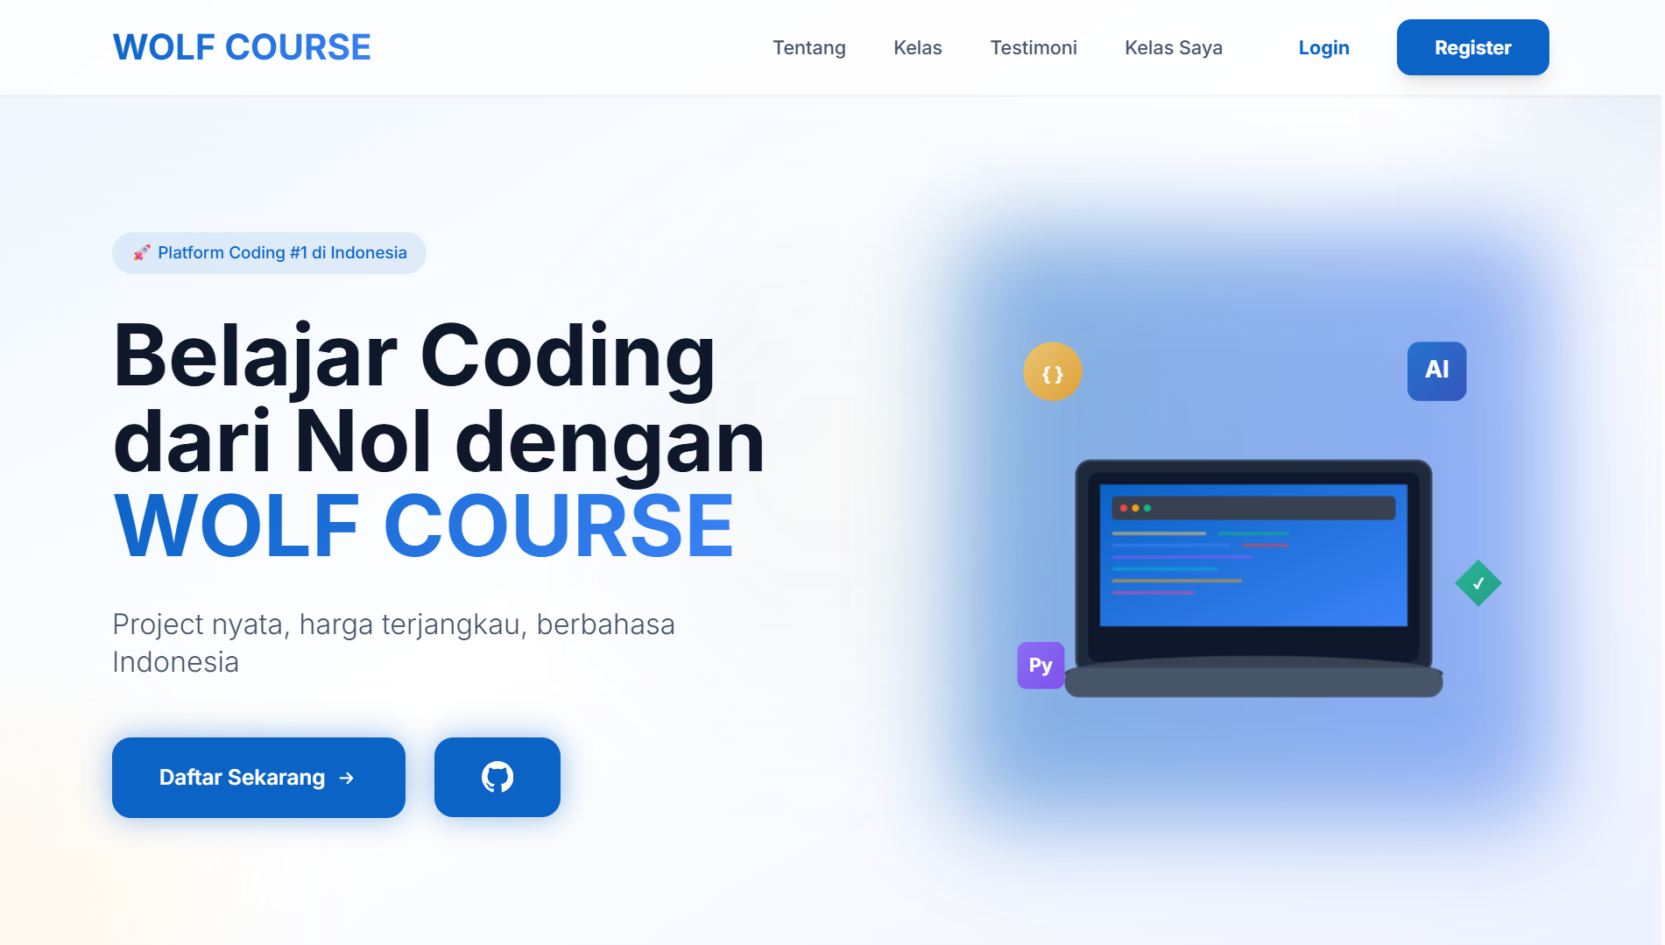
Gambar di atas menampilkan halaman login WOLF COURSE dengan tampilan yang sederhana dan rapi. Pada bagian atas terdapat menu navigasi yang terdiri atas Tentang, Kelas, Testimoni, dan Kelas Saya. Di bagian tengah halaman ditampilkan form login yang berisi kolom Email dan Password, serta tombol Login bagi pengguna yang telah memiliki akun. Selain itu, terdapat tautan “Daftar di sini” yang ditujukan bagi pengguna baru yang ingin membuat akun dan di sampingnya terdapat tombol yang mengarahkan pengguna langsung ke repository GitHub.

Halaman Tentang Kami
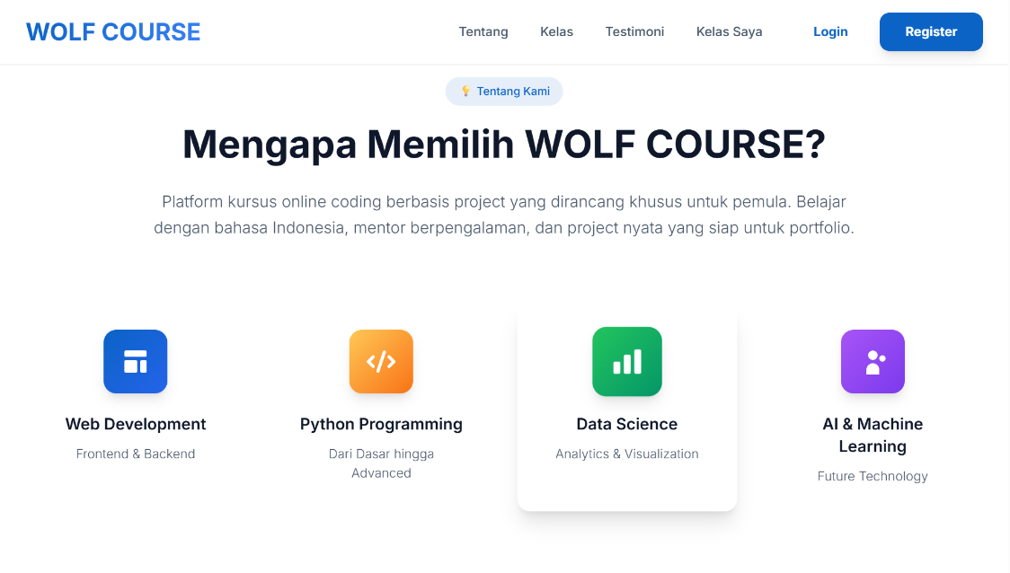
Pada halaman tentang kami ini menjelaskan mengapa pengguna sebaiknya memilih WOLF COURSE. Teks deskriptif menyoroti bahwa platform ini dirancang khusus untuk pemula dengan sistem belajar berbasis project nyata. Disertakan empat kategori pembelajaran utama Web Development, Python Programming, Data Science, serta AI & Machine Learning. Setiap kategori disajikan dalam bentuk kartu berwarna dengan ikon yang menarik, memberikan tampilan informatif dan modern.

Halaman Keunggulan Kami
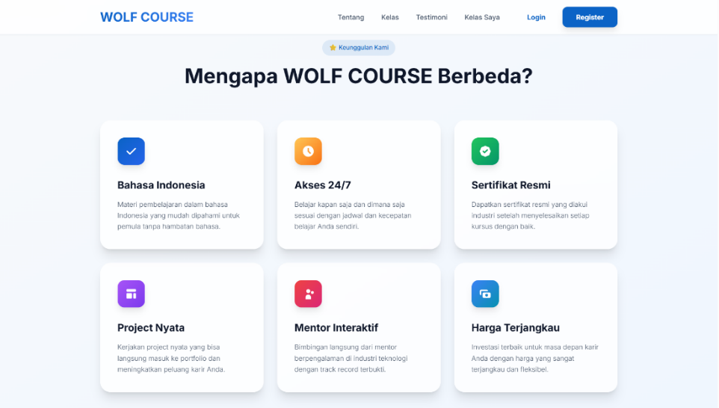
Pada halaman keunggulan kamu menampilkan berbagai kelebihan yang dimiliki WOLF COURSE dibanding platform lain. Keunggulan yang ditampilkan meliputi materi dalam bahasa Indonesia yang mudah dipahami, akses belajar 24 jam, sertifikat resmi, project nyata yang dapat dijadikan portofolio, bimbingan dari mentor berpengalaman, serta harga yang terjangkau. Semua elemen ini ditata dalam kartu persegi dengan ikon berbeda, memberikan tampilan yang rapi, ringan, dan mudah dibaca oleh pengguna

Halaman Pilihan Kelas
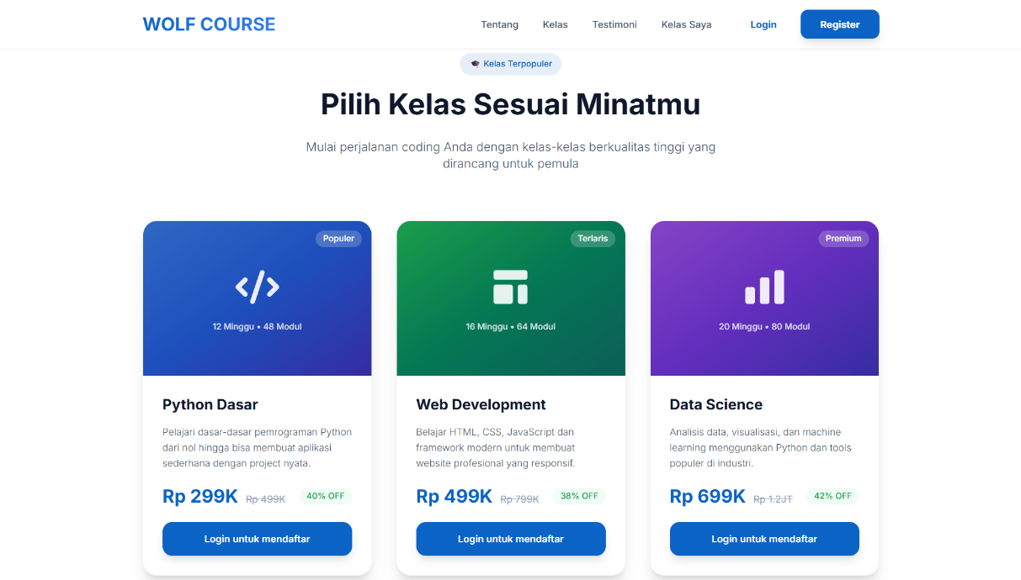
Pada bagian pilihan kelas menampilkan tiga kelas utama yang dapat dipilih pengguna, yaitu Python Dasar, Web Development, dan Data Science. Setiap kelas memiliki deskripsi singkat, durasi belajar, jumlah modul, serta harga yang ditampilkan dengan potongan diskon menarik. Warna dan ikon pada tiap kartu dibuat berbeda untuk memudahkan pengguna mengenali kategori biru kuning untuk Python Dasar, hijau untuk Web Development, dan merah keunguan untuk Data Science. Tampilannya berbentuk modern serta memudahkan pengguna memilih kelas sesuai minatnya.

Halaman Testimoni
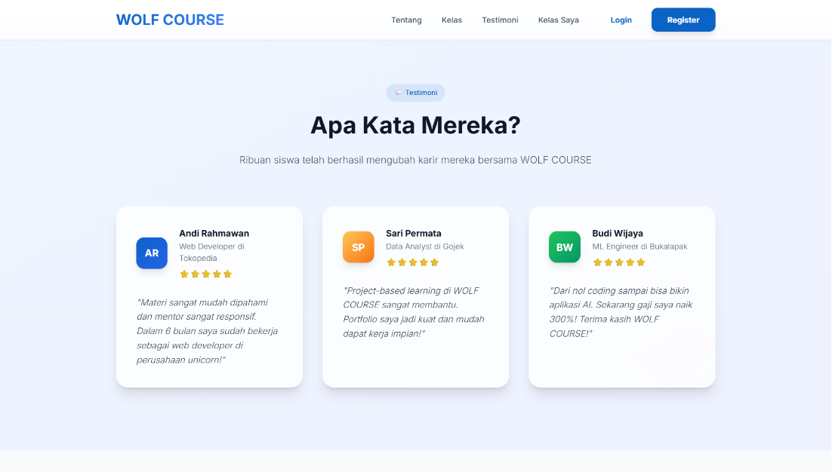
Pada halaman testimoni WOLF COURSE ini menampilkan testimoni dari para alumni yang telah sukses bekerja di perusahaan ternama. Setiap testimoni menyoroti pengalaman positif mereka selama belajar, seperti materi yang mudah dipahami, mentor responsif, dan manfaat nyata terhadap karier. Bagian ini berfungsi sebagai bukti sosial yang memperkuat kredibilitas platform.

Halaman Footer
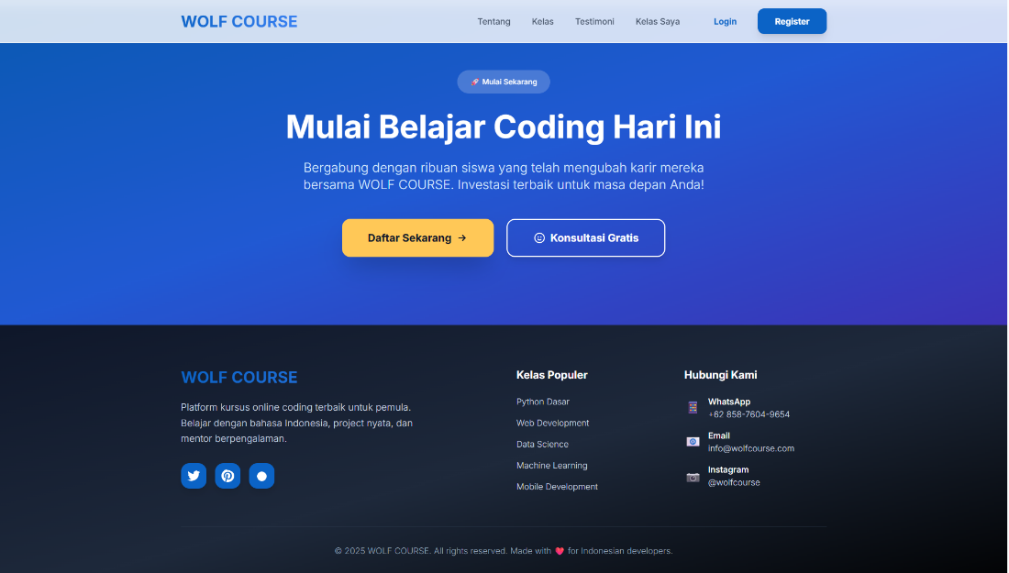
Pada tampilan footer ini menutup halaman dengan ajakan kuat Mulai Belajar Coding Hari Ini dan dua tombol utama yaitu Daftar Sekarang serta Konsultasi Gratis. Di bawahnya terdapat informasi lengkap seperti deskripsi singkat WOLF COURSE, daftar kelas populer, serta kontak yang bisa dihubungi melalui WhatsApp, email, dan Instagram. Bagian footer ini dirancang dengan latar biru gelap agar terlihat elegan dan informatif.

Halaman Login
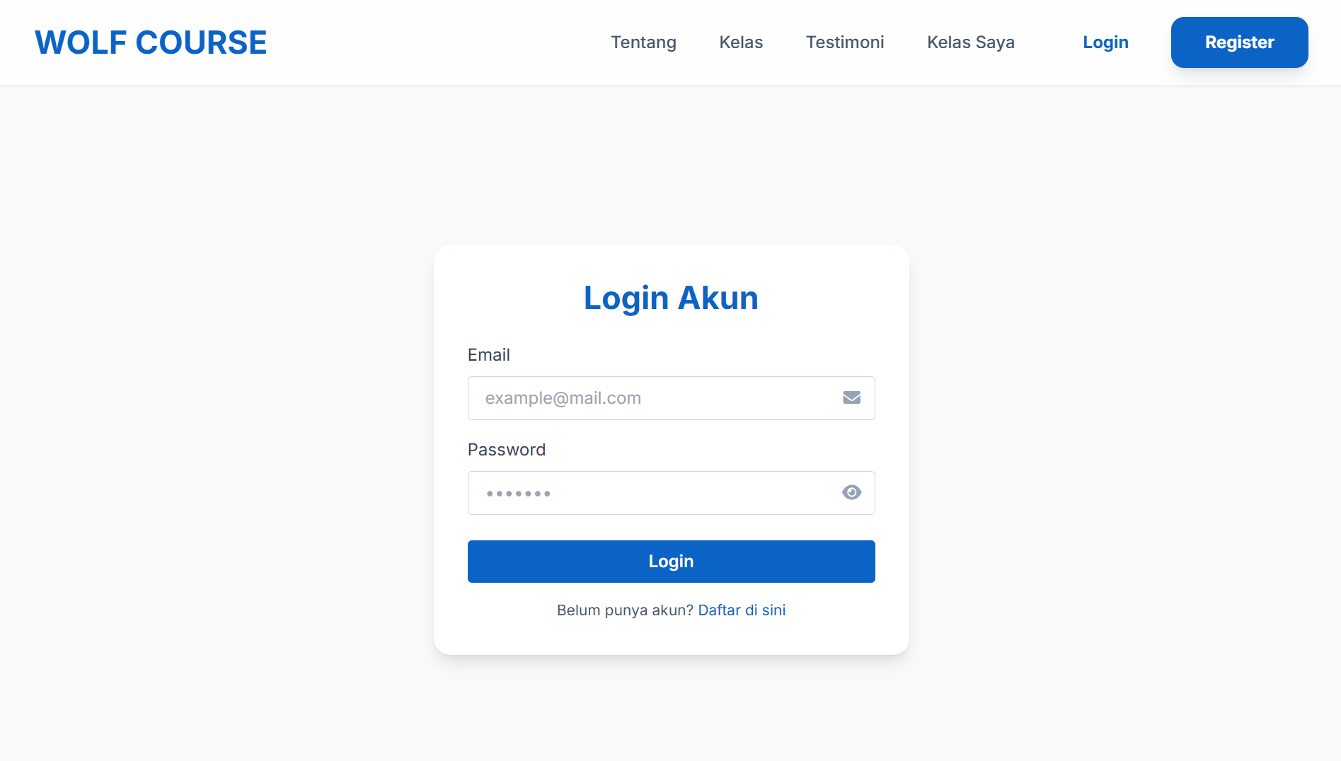
Gambar di atas menampilkan halaman login WOLF COURSE dengan tampilan yang sederhana dan rapi. Pada bagian atas terdapat menu navigasi yang terdiri atas Tentang, Kelas, Testimoni, dan Kelas Saya. Di bagian tengah halaman ditampilkan form login yang berisi kolom Email dan Password, serta tombol Login bagi pengguna yang telah memiliki akun. Selain itu, terdapat tautan “Daftar di sini” yang ditujukan bagi pengguna baru yang ingin membuat akun.

Halaman Registrasi Akun
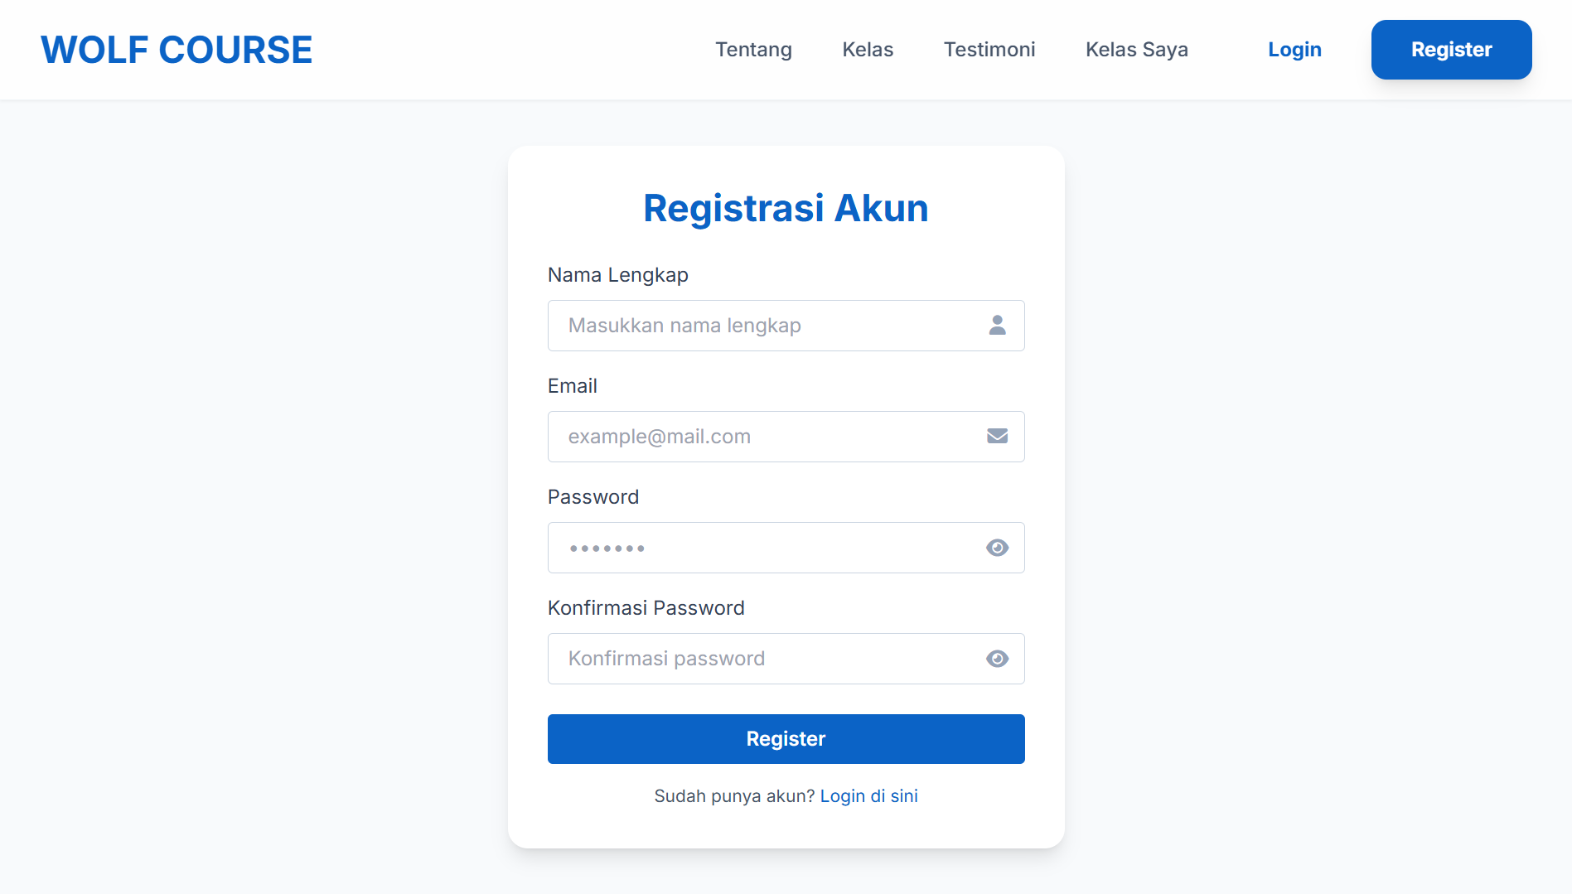
Pada halaman registrasi diatas digunakan untuk membuat akun baru pada platform WOLF COURSE bagi orang yang belum membuat akun. Terdapat kolom isian seperti Nama Lengkap, Email, Password, dan Konfirmasi Password yang memudahkan pengguna dalam proses pendaftaran. Dan di bawah tombol Register, terdapat tautan kecil Login di sini untuk pengguna yang sudah memiliki akun, sehingga navigasi menjadi lebih mudah.

Halaman Home Setelah Login
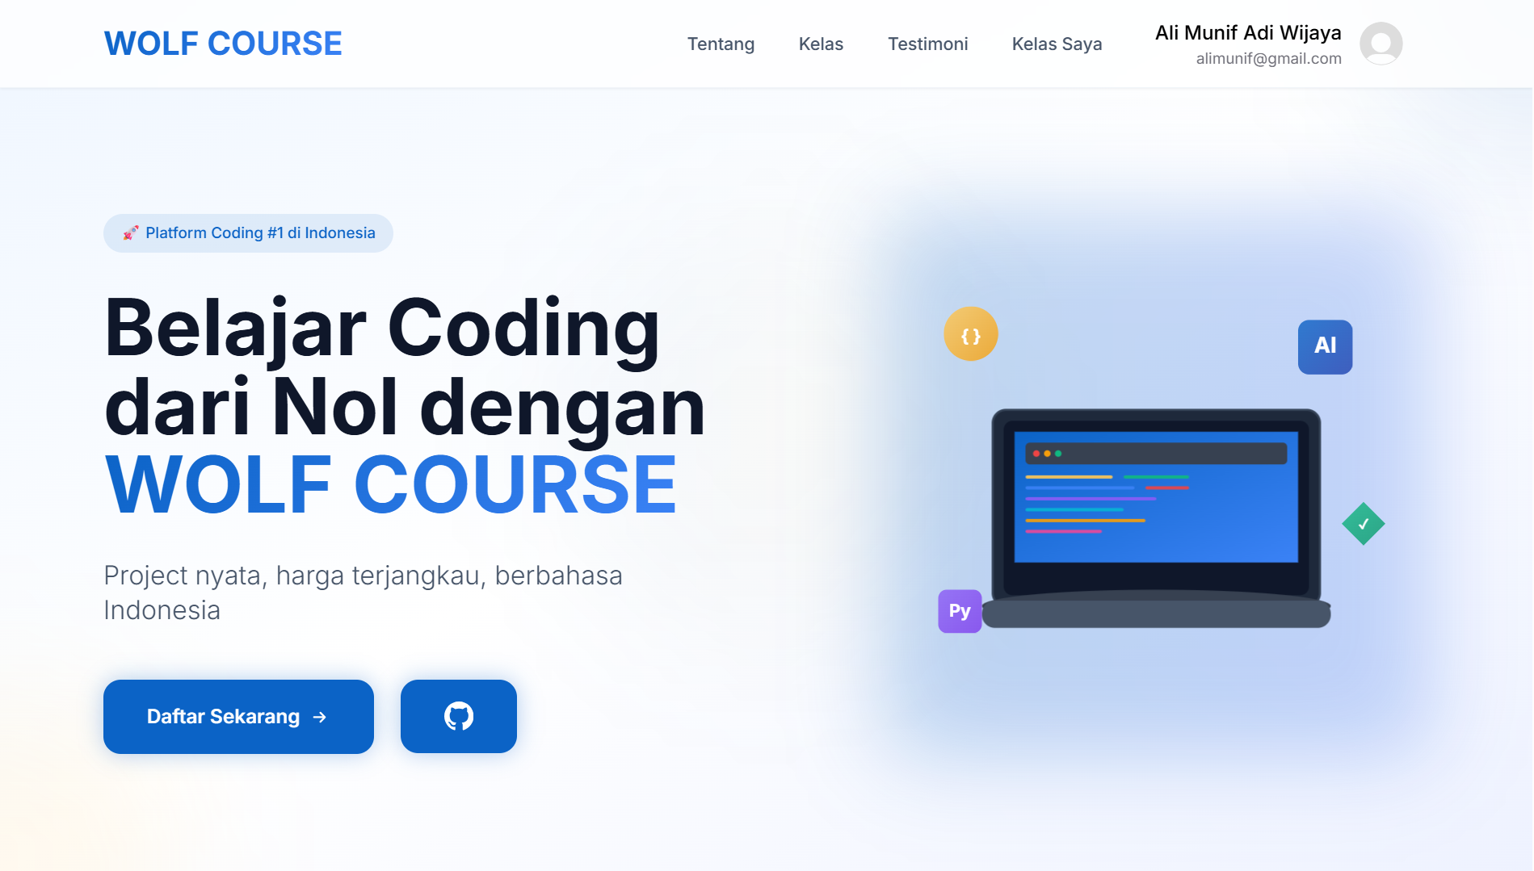
Setelah pengguna berhasil login, halaman utama menampilkan sapaan personal dengan nama pengguna di pojok kanan atas. Tampilan beranda tetap memberikan pesan utama “Belajar Coding dari Nol dengan WOLF COURSE” serta tombol Daftar Sekarang dan di sampingnya terdapat tombol yang mengarahkan pengguna langsung ke repository GitHub. Selain itu, pada bagian pengguna saat di tekan tersedia tombol Logout yang dapat digunakan untuk keluar dari website. Tampilan ini memberikan kesan eksklusif dan ramah bagi pengguna yang sudah bergabung.

Halaman Tentang Kami Setelah Login
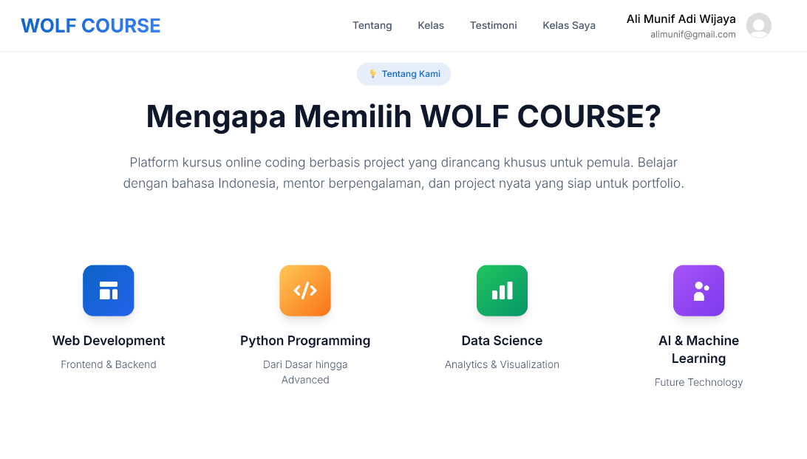
Pada halaman tentang kamu menjelaskan alasan memilih WOLF COURSE sebagai tempat belajar coding. Terdapat empat bidang utama yaitu Web Development, Python Programming, Data Science, dan AI & Machine Learning. Setiap bidang ditampilkan dengan ikon berwarna cerah dan penjelasan singkat, menggambarkan fokus pembelajaran yang lengkap dan modern.

Halaman Keunggulan Setelah Login
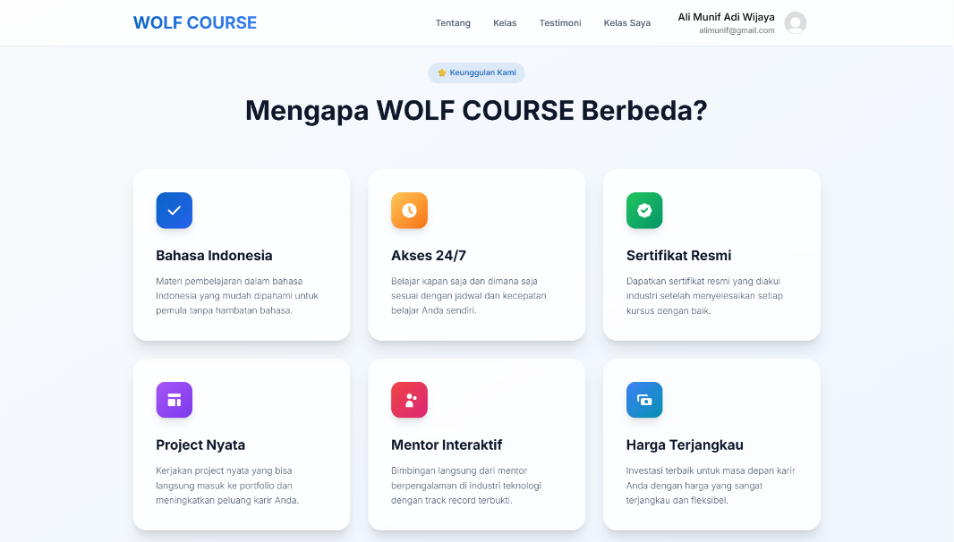
Bagian ini memperlihatkan berbagai keunggulan WOLF COURSE seperti materi berbahasa Indonesia, akses belajar 24 jam, sertifikat resmi, project nyata, mentor interaktif, dan harga terjangkau. Desainnya rapi dengan kartu berikon dan teks singkat, memberikan kesan profesional sekaligus informatif bagi pengguna yang ingin memahami nilai lebih platform ini.

Halaman Kelas Setelah Login
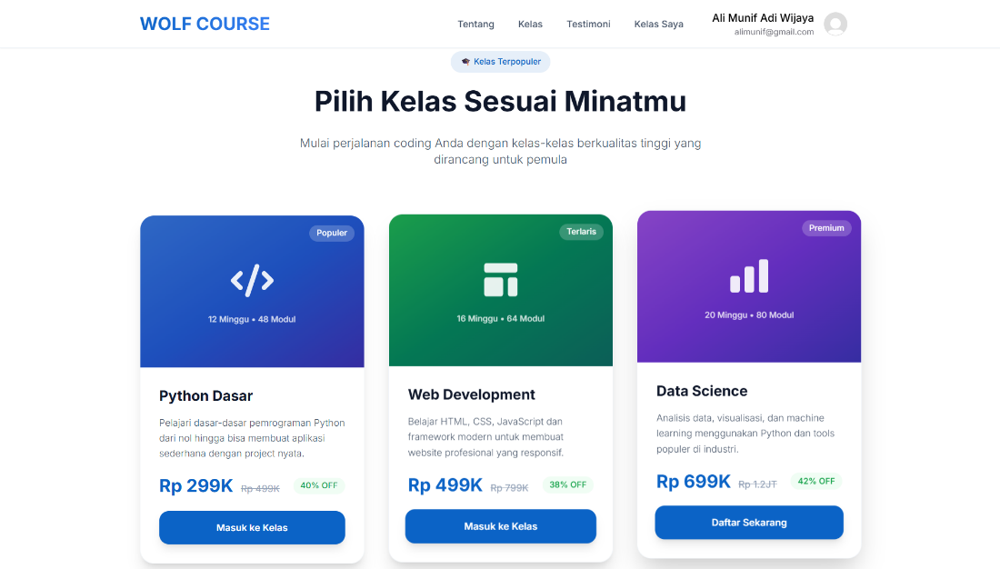
Pada halaman kelas saya setelah login sama dengan halaman Pilih Kelas sebelumnya, namun yang membedakan pada tombolnya berubah menjadi Masuk ke Kelas atau Daftar Sekarang, menyesuaikan status pengguna yang sudah login. Setiap kelas menampilkan pemberajaran yang mereka pilih dan di dalamnya juga terdapat materi dan pembelajaran yang telah di pilih sesuai minatnya.

Halaman Testimoni Pengguna
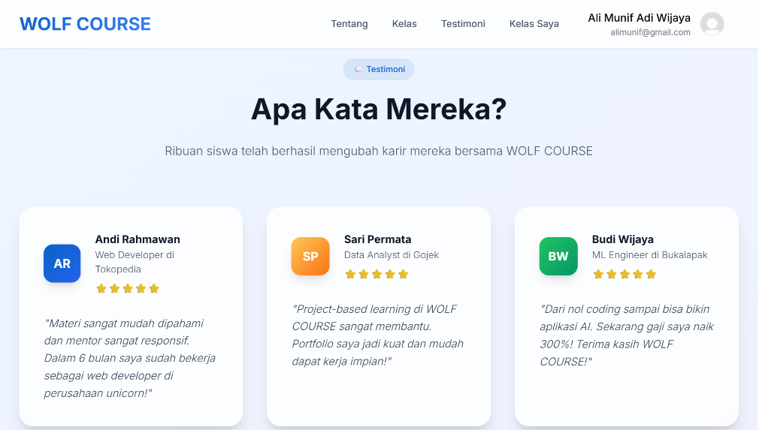
Pada bagian testimoni penguna menampilkan ulasan dari para alumni WOLF COURSE yang telah sukses berkarier di perusahaan besar seperti Tokopedia, Gojek, dan Bukalapak. Testimoni dari Andi Rahmawan, Sari Permata, dan Budi Wijaya menunjukkan bagaimana program ini membantu mereka memahami materi dengan mudah, membangun portofolio, hingga meningkatkan karier dan pendapatan. Tampilan kartu testimoni dibuat rapi dengan warna berbeda untuk setiap pengguna, menambah kesan profesional dan terpercaya.

Halaman Penutup atau Footer
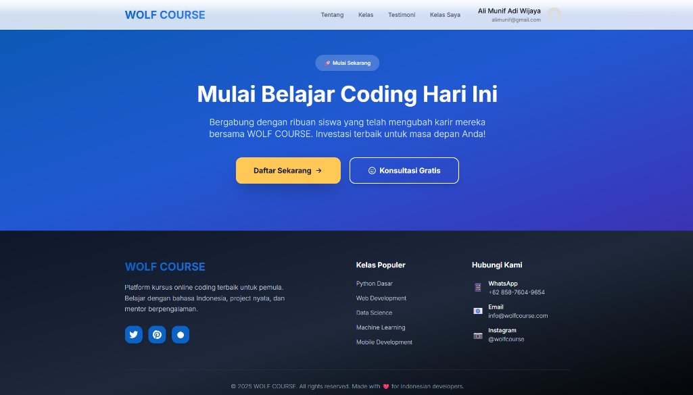
Pada halaman footer menampilkan ajaka untuk segera Mulai Belajar Coding Hari Ini dengan dua tombol utama, yaitu Daftar Sekarang dan Konsultasi Gratis. Di bagian bawah terdapat informasi penting seperti deskripsi singkat WOLF COURSE, daftar kelas populer, serta kontak melalui WhatsApp, email, dan Instagram. Desain latar biru gelap memberikan kesan elegan sekaligus mempertegas identitas profesional platform ini.

- Halaman Daftar Kelas Python
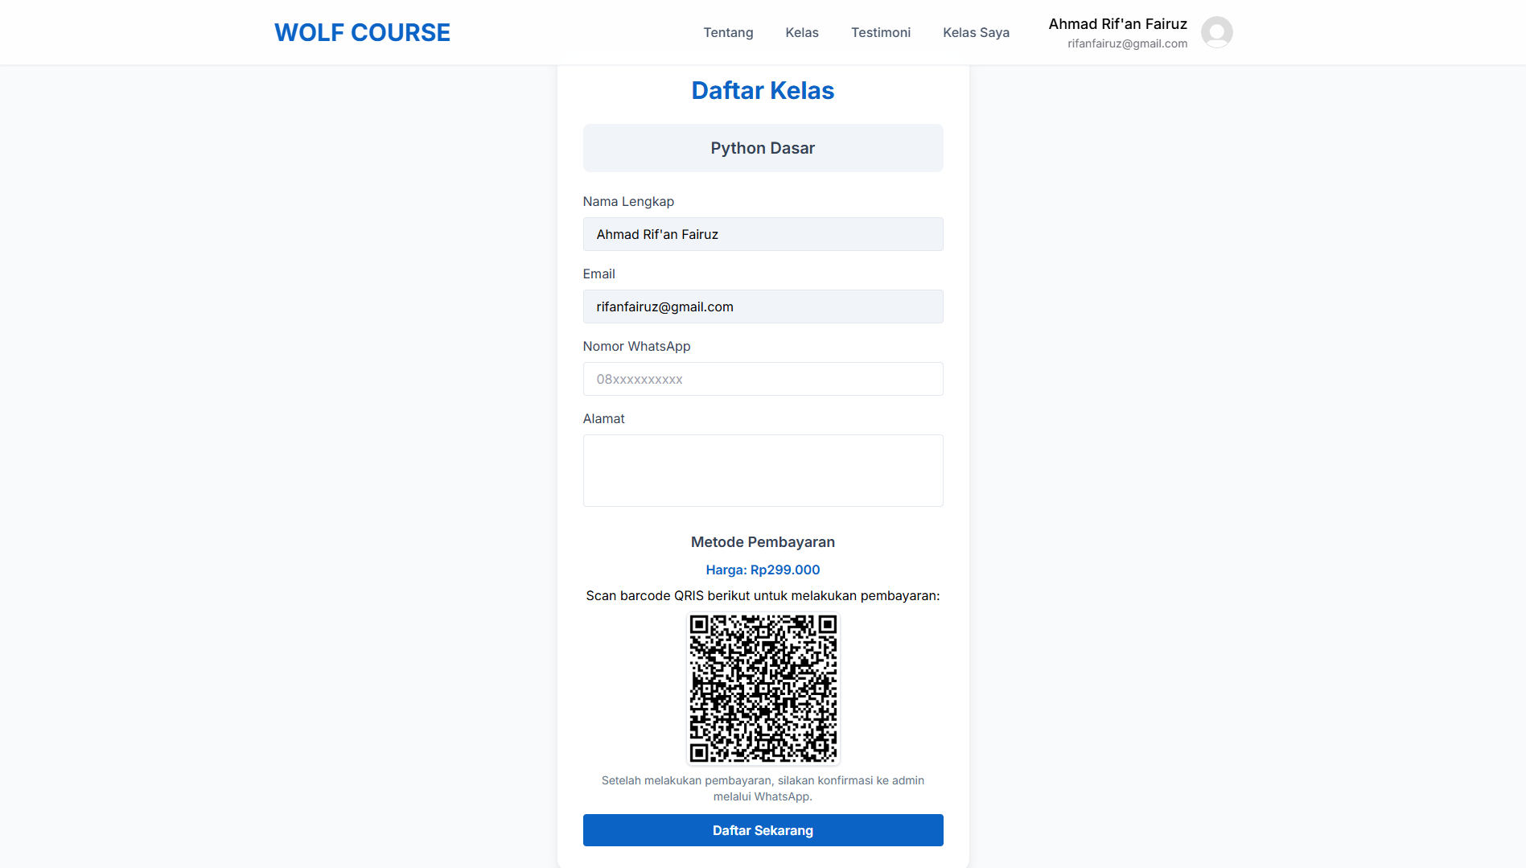
Pada halaman Daftar Kelas di atas, pengguna dapat mendaftarkan diri untuk mengikuti kelas Python pada platform WOLF COURSE. Halaman ini menampilkan formulir pendaftaran dengan tampilan sederhana yang berisi kolom isian seperti Nama Lengkap, Email, Nomor WhatsApp, dan Alamat. Data nama dan email pengguna terisi otomatis berdasarkan akun yang sedang login, sehingga pengguna hanya perlu menambahkan informasi kontak dan alamat. Di bagian bawah formulir terdapat informasi metode pembayaran dengan harga kelas sebesar Rp299.000 serta kode QRIS yang dapat dipindai untuk melakukan pembayaran. Setelah pembayaran dilakukan dan dikonfirmasi melalui WhatsApp, pengguna dapat menekan tombol Daftar Sekarang untuk menyelesaikan proses pendaftaran dengan mudah dan efisien.

- Halaman Daftar Kelas Web Development
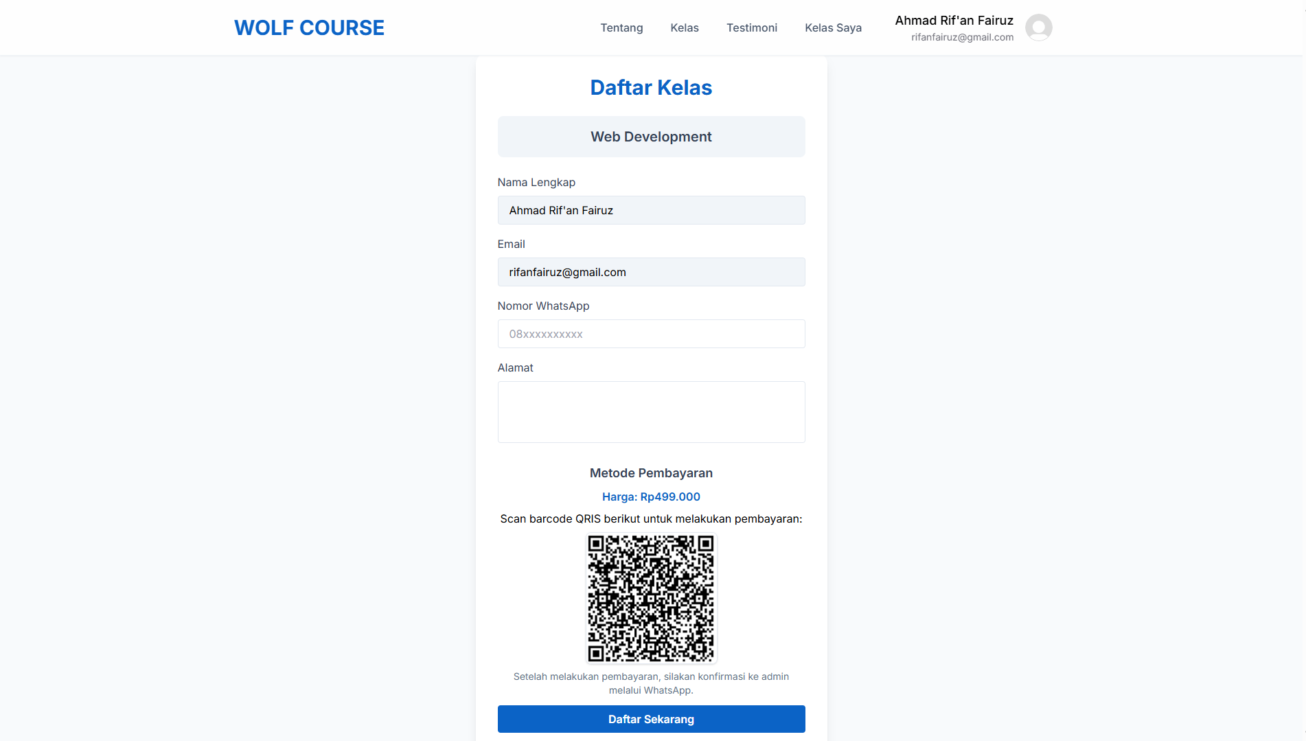
Pada halaman Daftar Kelas di atas, pengguna dapat mendaftarkan diri untuk mengikuti kelas Web Deveopment pada platform WOLF COURSE. Halaman ini menampilkan formulir pendaftaran dengan tampilan sederhana yang berisi kolom isian seperti Nama Lengkap, Email, Nomor WhatsApp, dan Alamat. Data nama dan email pengguna terisi otomatis berdasarkan akun yang sedang login, sehingga pengguna hanya perlu menambahkan informasi kontak dan alamat. Di bagian bawah formulir terdapat informasi metode pembayaran dengan harga kelas sebesar Rp499.000 serta kode QRIS yang dapat dipindai untuk melakukan pembayaran. Setelah pembayaran dilakukan dan dikonfirmasi melalui WhatsApp, pengguna dapat menekan tombol Daftar Sekarang untuk menyelesaikan proses pendaftaran dengan mudah dan efisien.

Halaman Daftar Kelas Data Science
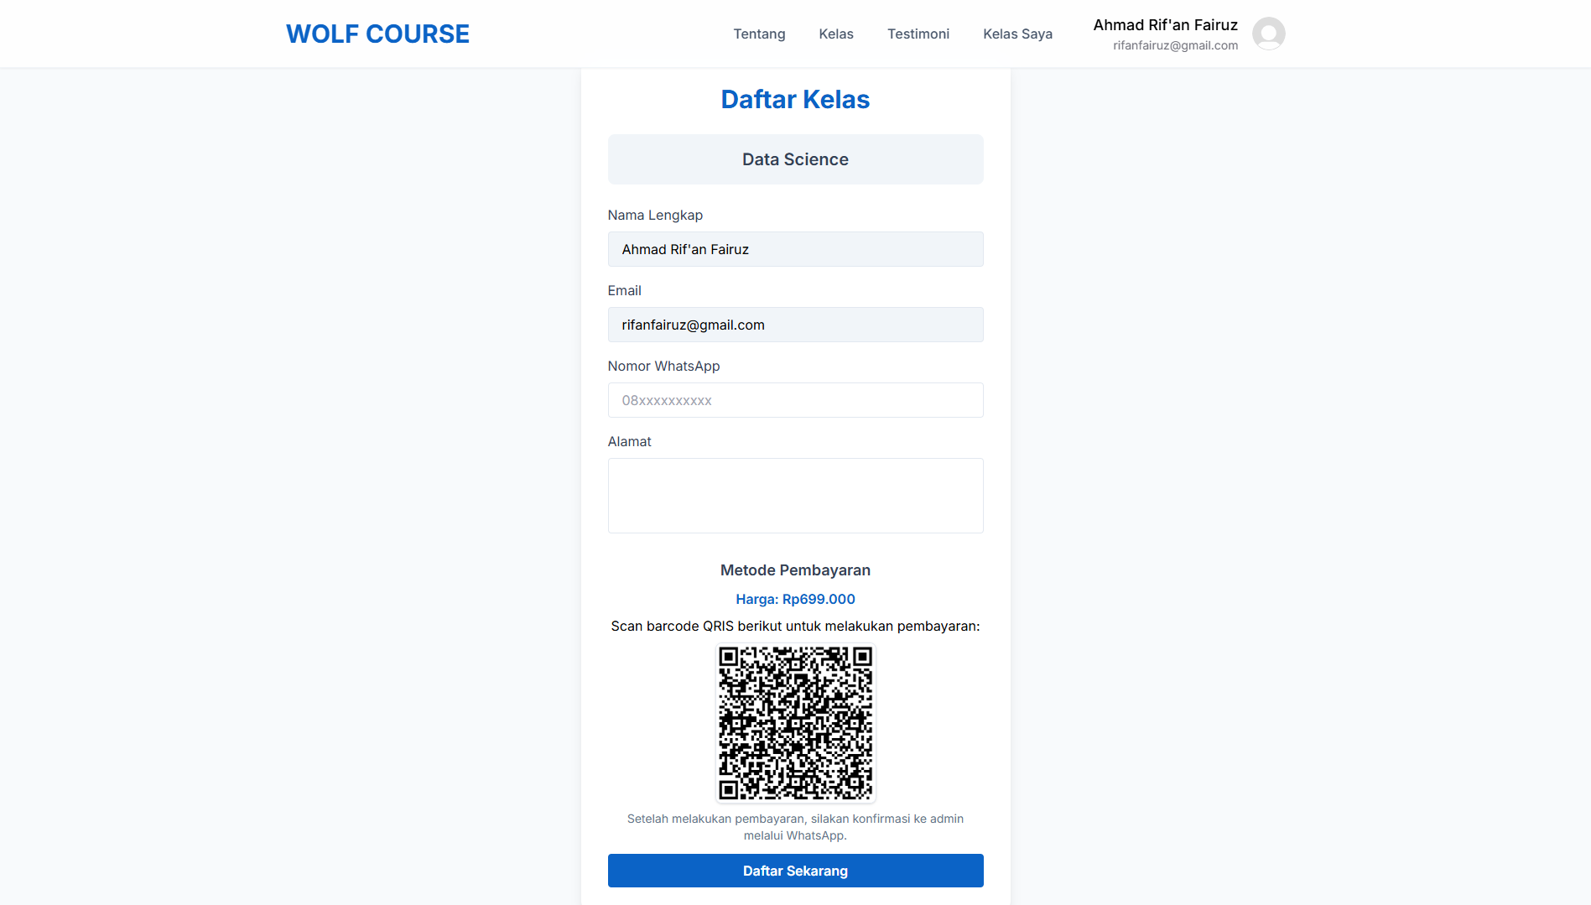
Pada halaman Daftar Kelas di atas, pengguna dapat mendaftarkan diri untuk mengikuti kelas Data Science pada platform WOLF COURSE. Halaman ini menampilkan formulir pendaftaran dengan tampilan sederhana yang berisi kolom isian seperti Nama Lengkap, Email, Nomor WhatsApp, dan Alamat. Data nama dan email pengguna terisi otomatis berdasarkan akun yang sedang login, sehingga pengguna hanya perlu menambahkan informasi kontak dan alamat. Di bagian bawah formulir terdapat informasi metode pembayaran dengan harga kelas sebesar Rp699.000 serta kode QRIS yang dapat dipindai untuk melakukan pembayaran. Setelah pembayaran dilakukan dan dikonfirmasi melalui WhatsApp, pengguna dapat menekan tombol Daftar Sekarang untuk menyelesaikan proses pendaftaran dengan mudah dan efisien.

Halaman Kelas Setelah Kita masuk

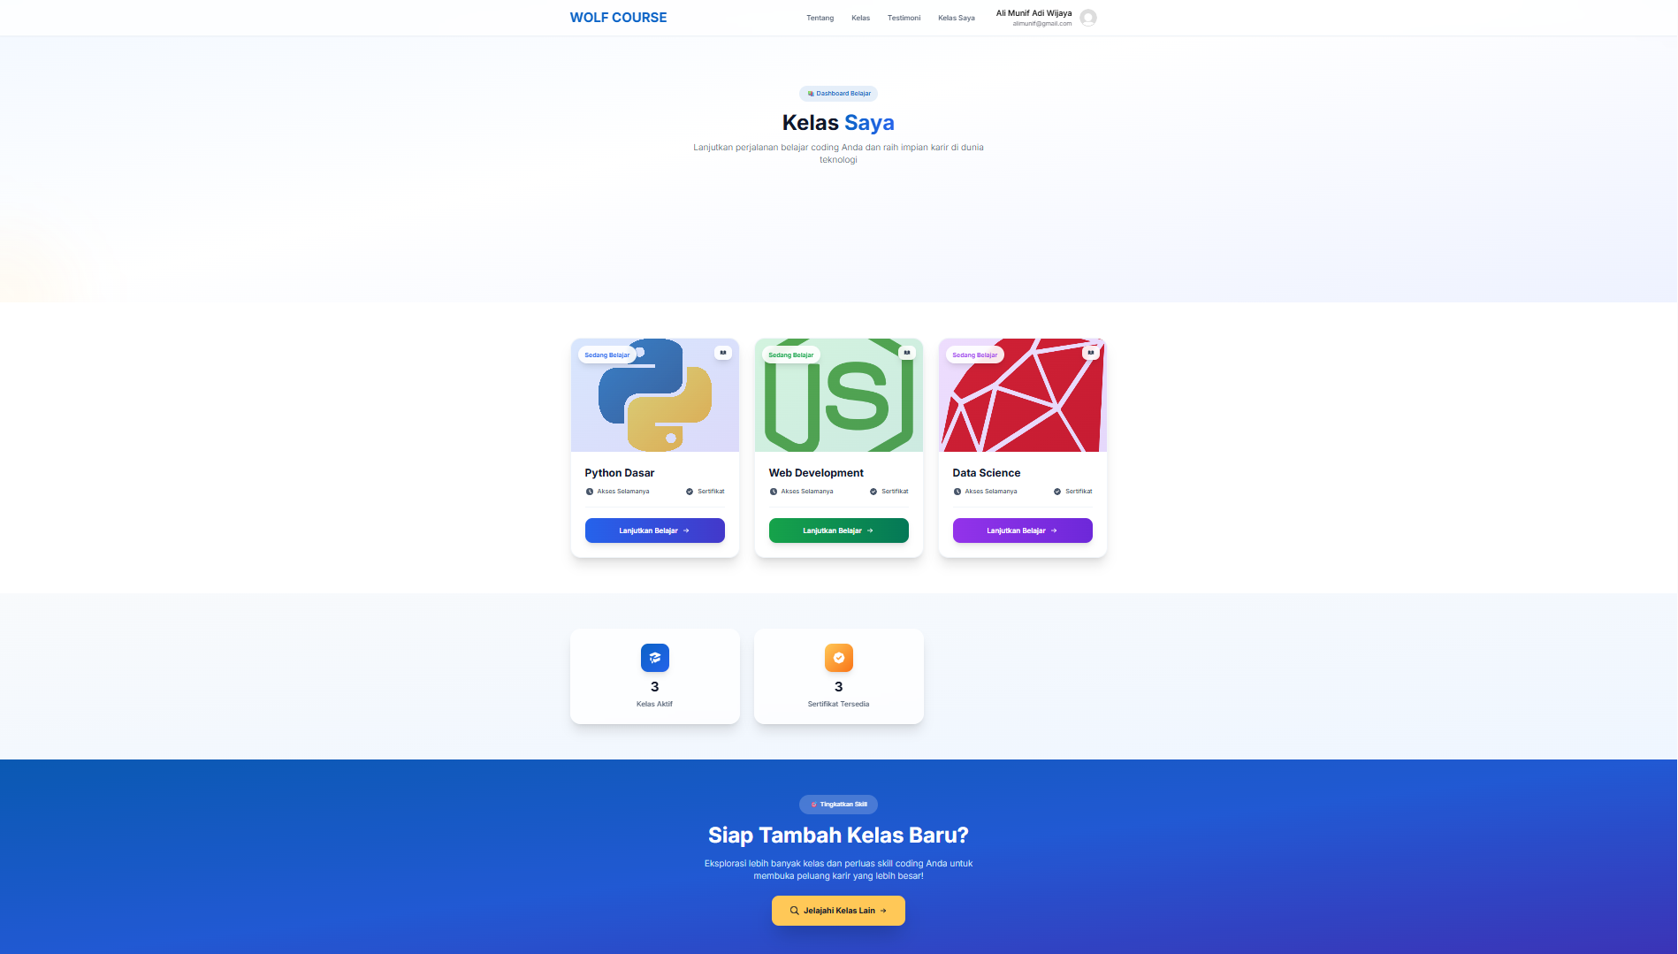
Pada halaman kelas pengguna menampilkan halaman Kelas Saya pada website WOLF COURSE yang berfungsi sebagai pusat aktivitas pengguna dalam mengelola dan melanjutkan kelas yang sedang diikuti. Tampilan halaman ini disertai kalimat motivasi singkat agar pengguna tetap semangat belajar coding. Di bagian tengah terdapat tiga kartu kelas aktif yaitu Python Dasar, Web Development, dan Data Science.
Masing-masing kartu menampilkan informasi penting seperti status akses selamanya dan sertifikat, dengan tombol Lanjutkan Belajar yang berwarna sesuai tema kelas. Di bawahnya terdapat panel kecil yang menunjukkan jumlah kelas aktif dan sertifikat yang dimiliki pengguna.

Halaman Kelas Python Dasar
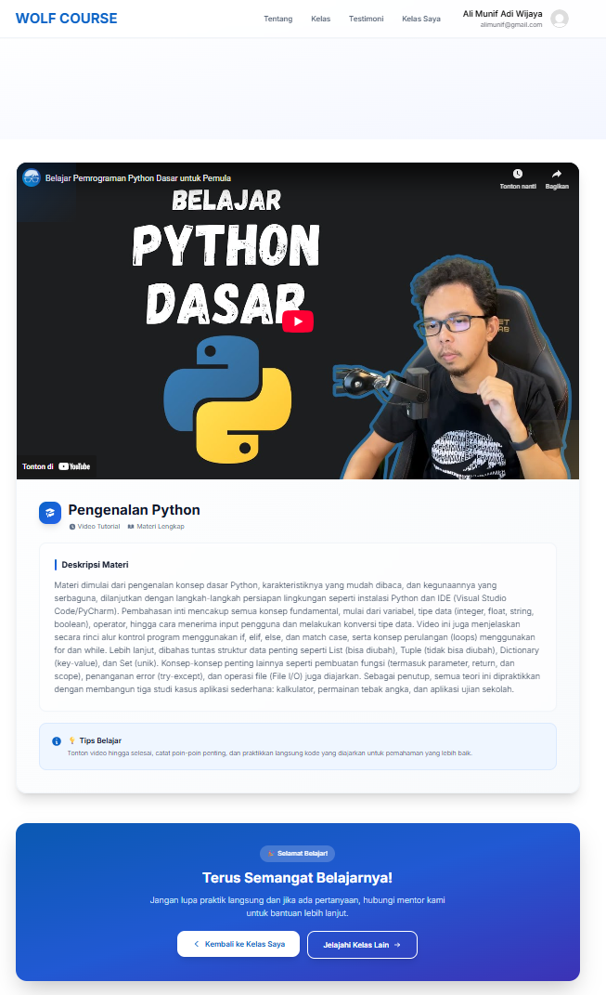
Pada halaman Kelas Python Dasar di website WOLF COURSE, ditampilkan sebuah video materi pembelajaran yang membahas konsep-konsep dasar bahasa pemrograman Python. Video ini menjadi panduan utama bagi peserta yang baru memulai belajar coding, dengan penjelasan yang mudah dipahami dan disertai contoh penerapan kode secara langsung. Di bawah video terdapat Deskripsi Materi yang menjelaskan topik-topik utama seperti variabel, tipe data, percabangan, perulangan, dan fungsi dalam Python. Setiap bagian disusun secara terstruktur agar peserta dapat memahami logika pemrograman langkah demi langkah.

Halaman Kelas Web Development
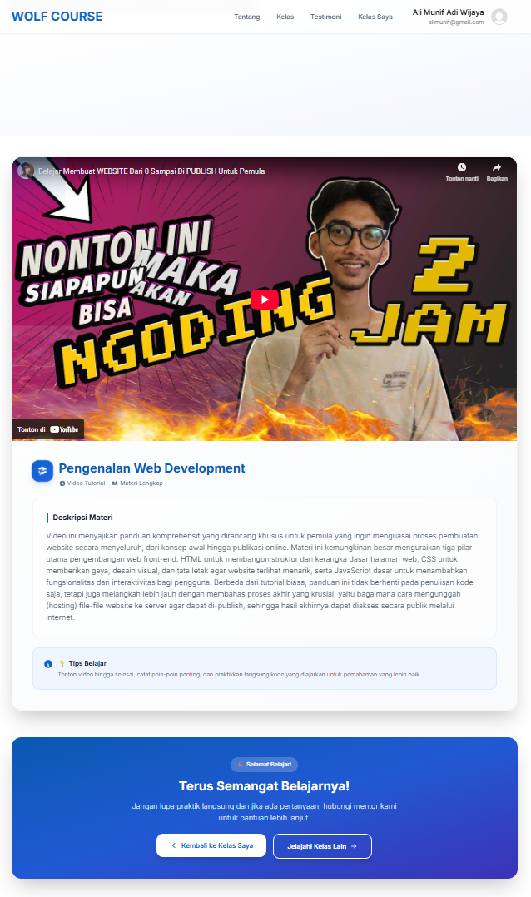
Pada halaman Kelas Web Development di website WOLF COURSE, ditampilkan sebuah video pembelajaran yang membahas materi pengembangan web secara praktis dan menarik. Video ini menjelaskan langkah-langkah dasar dalam membuat sebuah website, mulai dari struktur HTML, gaya tampilan menggunakan CSS, hingga penambahan interaktivitas dengan JavaScript. Setelah mengikuti kelas ini, peserta diharapkan mampu membuat website sederhana secara mandiri, sekaligus memahami alur kerja dasar dalam pengembangan web.

Halaman Kelas Data Science
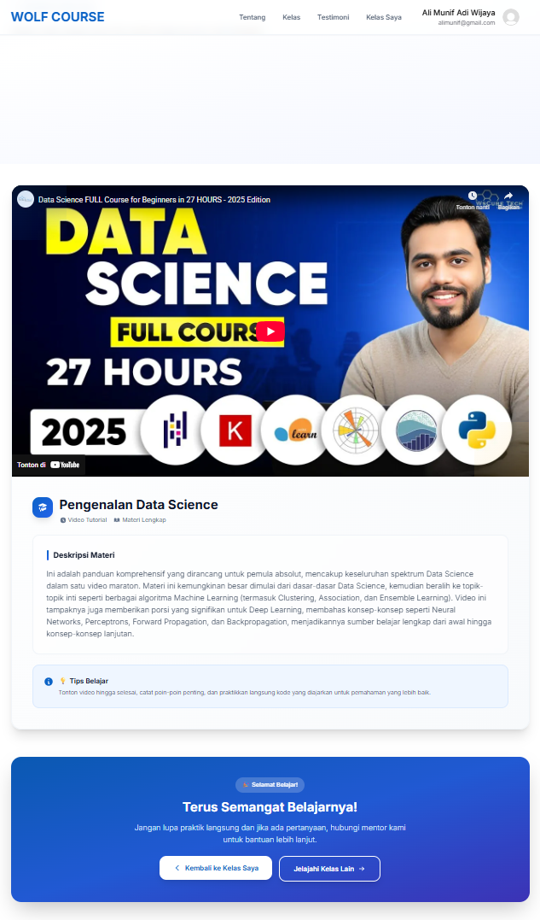
Pada halaman Kelas Data Science di website WOLF COURSE, menampilkan sebuah video pembelajaran berjudul Data Science Full Course for Beginners 2025 Edition yang membahas dasar-dasar Data Science secara praktis dan mudah dipahami. Video ini menjelaskan konsep utama seperti Machine Learning, Deep Learning, dan Neural Networks dengan penjelasan visual yang menarik. Setelah mengikuti kelas ini, peserta diharapkan mampu memahami alur kerja dasar dalam Data Science serta menerapkannya untuk menganalisis dan mengolah data secara mandiri.

BAB III

KESIMPULAN
Projek WOLF COURSE berhasil dikembangkan sebagai sebuah platform pembelajaran berbasis web yang interaktif, modern, dan mudah digunakan oleh siapa pun, terutama bagi mereka yang ingin belajar pemrograman dari tingkat dasar. Aplikasi ini dirancang dengan menggabungkan tiga komponen utama, yaitu backend, frontend, dan database, yang bekerja secara terintegrasi untuk menciptakan sistem yang fungsional dan efisien.
Bagian backend dikembangkan menggunakan bahasa pemrograman Python dengan framework Flask, yang berperan dalam mengatur logika utama aplikasi, mengelola rute (routing), serta menangani proses autentikasi dan koneksi ke database. Pemanfaatan pustaka tambahan seperti flask_mysqldb, dotenv, dan werkzeug.security membantu memastikan keamanan data pengguna, terutama dalam proses enkripsi password dan penyimpanan variabel sensitif.
Selanjutnya di bagian frontend dibangun dengan HTML dan Tailwind CSS, yang menghasilkan tampilan antarmuka pengguna (UI) yang bersih, responsif, dan menarik di berbagai perangkat. Setiap halaman, seperti Home, Login, Registrasi, Kelas, dan My Courses, dirancang dengan gaya visual yang konsisten dan dilengkapi dengan efek animasi halus untuk memberikan pengalaman belajar yang nyaman. Warna biru digunakan sebagai warna utama untuk memberikan kesan profesional, sedangkan putih dan abu-abu menambah kesan bersih dan elegan.
Kemudian database dalam projek ini menggunakan MySQL untuk menyimpan data pengguna dan kelas secara terstruktur. Tabel users menyimpan informasi akun pengguna, sedangkan tabel members mencatat keikutsertaan pengguna dalam kelas seperti Python Dasar, Web Development, dan Data Science. Relasi antar tabel diatur dengan foreign key berfitur ON UPDATE CASCADE dan ON DELETE CASCADE, memastikan integritas data tetap terjaga secara otomatis.
Seluruh fitur utama telah berfungsi dengan baik, mulai dari pendaftaran akun, login, logout, hingga pendaftaran kelas. Halaman My Courses menampilkan daftar kelas yang telah diikuti, sementara halaman materi seperti python-dasar.html, web-development.html, dan data-science.html menyediakan pembelajaran berupa video dan deskripsi lengkap. Tampilan yang interaktif, navigasi yang mudah, serta sistem pendaftaran otomatis menjadikan WOLF COURSE sebagai media belajar yang ramah bagi pengguna pemula.

Kontribusi Klompok:
Nama | Kontribusi
Rizal Julianto | Frontend
Ahmad Rif’an Fairuz | Laporan
Asrory Febrianto | Frontend dan Backend
Muhammad Zaki As Shidiqi | Frontend, Backend, dan Database
Ali Munif Adi Wijaya | Frontend dan Backend

Link Repository: https://github.com/muzaaqi/responsi-uts-pwp
Repository Overview:
